彰化縣埔鹽鄉地區災害
防救計畫

115 年 3月

目錄
目錄 2
圖目錄 4
表目錄 5
第一篇 總則 6
第一章 計畫概述 6
第一節 計畫目的 6
第二節 計畫目標、內容重點與經費預算 6
第三節 與其他計畫間關係 8
第二章 地區災害特性 9
第一節 自然條件 9
第二節 社會條件 10
第三節 災例之調查與分析 13
第三章 災害境況模擬及防救災標準作業流程 29
第一節 彰化縣常見災害之境況模擬及災害規模設定 29
第二節 社會脆弱度分析 38
第三節 各相關單位之分工、權責 41
第四節 各種災害防救措施、緊急應變 42
第四章 本鄉地區災害防救計畫優先重點議題及對策 43
第二篇 災害防救對策 55
第一章 減災 55
第一節 災害防救資料庫與資訊通訊系統 55
第二節 監測、預報及預警系統之建立 57
第三節 土地減災利用與管理 58
第四節 城鄉發展之防災規劃 59
第五節 設施及建築物之減災與補強 60
第六節 二次災害預防 70
第七節 災害防救教育訓練 66
第八節 防災社區推動 69
第二章 整備 69
第一節 應變機制之建立 69
第二節 災害應變中心之設置規劃 70
第三節 災害防救人員之整備編組 71
第四節 災情查通報系統之建立 72
第五節 災害應變資源整備 73
第六節 避難收容處所與設施之設置管理 75
第七節 避難救災路線規劃及設定 77
第八節 建置危險地區保全清冊 78
第九節 災害防救演習、訓練及宣導 78
第十節 強化社區災害防救能力 80
第三章 災害應變 82
第一節 災害應變中心之設立與運作 82
第二節 資訊蒐集、災情查通報 86
第三節 災區管理與管制 89
第四節 緊急動員 91
第五節 避難疏散及緊急收容安置 92
第六節 弱勢族群照護 95
第七節 急難救助與緊急醫療 95
第八節 維生應急 97
第九節 搜救、災害搶救、緊急運送及醫療救護 100
第十節 罹難者處置 102
第四章 災害復原 105
第一節 災情勘查與緊急處理 105
第二節 毀損設施復原重建 108
第三節 災後環境復原 111
第四節 簡化復原重建行政程序 112
第五節 社區及企業重建 112
第五章 執行成效與評估 114
第一節 執行經費 114
第二節 執行成效評估 114

圖目錄
圖1-2-1 埔鹽鄉行政區域圖 9
圖1-2-2 每月平均溫度及降雨量統計 10
圖1-2-3 埔鹽鄉主要道路分布圖 12
圖1-2-5 埔鹽鄉土壤液化潛勢區分布圖 15
圖1-3-1 24hr降雨650mm之彰化縣淹水潛勢圖 31

表目錄
表1-2-1 彰化縣埔鹽鄉 114 年 8 月各村人口統計 10
表1-2-2 埔鹽鄉歷年積淹水災情彙整表(110-114年) 13
表1-2-3 113年埔鹽鄉火災統計資料 16
表1-2-4 埔鹽鄉達管制量 30倍之公共危險物品製造、 16
儲存或處理場所 16
表1-2-5 PM_{2.5}與PM₁₀特性之比較 18
表1-2-6 旱災應變層級與水情燈號關係表 20
表1-3-1 歷年颱洪事件不同延時之最大累積雨量 29
表1-3-2 24hr降雨量650mm時之可能淹水村里 31
表1-3-3 彰化斷層地震參數設定 32
表1-3-4 彰化斷層錯動模擬項目與災損分布彙整表 32
表1-3-5 彰化斷層模擬災損彙整表 37
表1-3-6 彰化縣社會脆弱度指標項目 39
表1-3-7 彰化縣社會脆弱度評估綜合指數與脆弱度分級彙整表 40
表2-5-1 防救災能力提升情形評分表 115

第一篇 總則

第一章 計畫概述

第一節 計畫目的
為健全本鄉災害防救體制，落實災害防救業務之執行，強化災害預防及減災措施，期在災害發生時之緊急應變，能有效執行災害搶救及善後復原處理，並加強災害教育宣導，以提升民眾之災變應變能力，減輕災害損失，確保人民、生命、財產之安全及城市永續之發展，以期發揮本鄉整體救災效率。

第二節 計畫目標、內容重點與經費預算
近年來，我國因各類災害持續發生並且造成重大傷亡，而使民眾、社區及城市安全受到影響；在造成傷亡和損失的災害中，許多案例顯示因為氣候變遷及災害生成頻率增加和強度增大，而造成更多災損，也因此嚴重阻礙城鄉永續發展的進程。
為因應氣候變遷，本鄉將積極配合彰化縣政府推動及強化災害風險治理與氣候變遷調適相關工作，推展防災意識與整體能力。
- 擬定原則
本計畫區分為六大部分：
- 地區災害特性：包含本鄉境內各類型災害歷史資料及與災害有關之氣象、地形、地質及其他自然、社會條件等。
- 災害規模設定與災害潛勢、境況模擬及社會脆弱度：評估並設定本鄉之各類災害之可能規模，及依致災條件作災害可能性分析，並評估可能造成之災害損失，本部分內容運用於擬定各階段計畫之對策與措施。
- 減災、整備、應變及復原重建計畫：以章為工作階段，以節為主要工作，各節再依主要工作分類逐項撰寫，其內容包含如下：
- 說明：內容以敘明該工作分類相關工作之目的、重要性與推動方向及本鄉災害防救現況為原則。
- 工作要項：內容以條列方式列出該項應該考慮之工作項目，並依工作之急迫性與重要性排序。
- 辦理單位；本鄉公所相關課室。
- 對策與措施：以條列方式列出本鄉2至5年內應該執行之重要工作，並結合地區災害特性、災害潛勢、危險度與境況模擬等資料，敘明各項工作之要領、考量因素、應做到什麼程度等內容，為各課、室擬定相關災害防救業務計畫之依據及相關經費之整合運用與控管。
- 計畫經費：為使本鄉各課室從平時起就能夠協調、整合，確實推動災害防救業務，本計畫應由各相關業務單位共同參與研擬，才能據以有效整合、督促各業務單位落實執行。而本鄉之各相關單位亦應依據本計畫各項內容，就其業務執掌範圍，擬定災害防救業務執行計畫與編列相關執行經費，作為業務推動之依據，並逐年檢討、修正或補強。
- 執行成效評估機制：為能確實有效落實本計畫所列各項對策與措施，應於計畫中訂定執行成效評估之機制，以作為各項災害防救業務執行管考之依據。
- 運用原則
- 本鄉災害防救業務主管單位及公用事業機關（單位），一方面使用或參考本計畫各項相關內容，另一方面則應就所屬業務權責範圍，訂定災害防救業務計畫，作為該業務推動之依據，並逐年檢討、修正或補強。
- 本鄉公所除依循或參考本計畫及相關業務計畫內容外，並需參考災害潛勢分析，掌握個別地區的自然與社經現況及特性，參考歷年災害資料，作為計畫擬定的基本條件，若有特殊狀況則需因地制宜增減有關事項。
- 本計畫災害潛勢分析是檢討本鄉在該條件下較可能致災區域及損失狀況，因災害之不可預測性，所以仍需對本鄉各區域進行更詳細的調查、分析，於高潛勢區域應特別加強或優先處理各項減災措施及整備事項，使本鄉在有限的資源下能有效率的從事災害防救業務。
- 為有效推動災害防救業務，本鄉各類災害防救業務單位與公用事業機關(單位)應與本計畫所列災害防救事項涉及之相關課室或單位加強聯繫協調，確實辦理各項業務。
- 計畫檢討修正之期程與時機
依據災害防救法施行細則第8條規定，直轄市、縣（市）政府及鄉 （鎮、市）公所、直轄市山地原住民區公所每2年應依相關災害防救計畫與地區災害發生狀況及災害潛勢特性等進行勘查、評估；必要時，得隨時辦理之。
災害防救會報各編組單位，對災害防救計畫認為有修正必要時，應將修正部分報民政課彙整，提報本鄉災害防救會報召集人（鄉長）裁示是否召開臨時會提案討論並修正。另重大災害發生時或災害發生後，認為有調整災害防救設施之必要時，得由災害防救會報召集人（鄉長）召開災害防救會報，對地區災害防救計畫檢討修正。
為符合「身心障礙者權利公約」、「消除對婦女一切形式歧視公約」、我國永續發展指標等之要求，後續於修正地區災害防救計畫過程中，邀請身心障礙者團體、婦女團體等共同參與研修，並納入身心障礙者、婦女、兒童、原住民等觀點，以強化渠等在自然災害中的保護與安全保障。

第三節 與其他計畫間關係
我國於民國89年7月19日公布施行「災害防救法」，期望藉由法令強制約束的力量，使災害防救工作真正落實並進而強化國內防救災組織體系，並使災害防救工作之執行更向前邁進。因此，依據「災害防救法」相關規定，為落實防災業務之執行，提昇災害應變能力，由中央災害防救會報訂定「災害防救基本計畫」；指定行政機關及指定公用事業就其所掌事務或業務訂定「災害防救業務計畫」；各級地方政府由地區災害防救會報依據「災害防救基本計畫」及「災害防救業務計畫」訂定「地區災害防救計畫」。
依據「災害防救法」第20條第1項規定：「直轄市、縣（市）政府應依災害防救基本計畫、相關災害防救業務計畫及地區災害潛勢特性，擬訂地區災害防救計畫，經各該災害防救會報核定後實施，並報中央災害防救會報備查」；同條第4項規定：「鄉（鎮、市）、山地原住民區公所應依上級災害防救計畫及地區災害潛勢特性，擬訂地區災害防救計畫，經各該災害防救會報核定後實施，並報所屬上級災害防救會報備查」。
綜合前述，本鄉依據「災害防救法」相關規定及彰化縣政府訂定之「彰化縣地區災害防救計畫」擬訂本鄉地區災害防救計畫。

第二章 地區災害特性

第一節 自然條件
- 地理位置
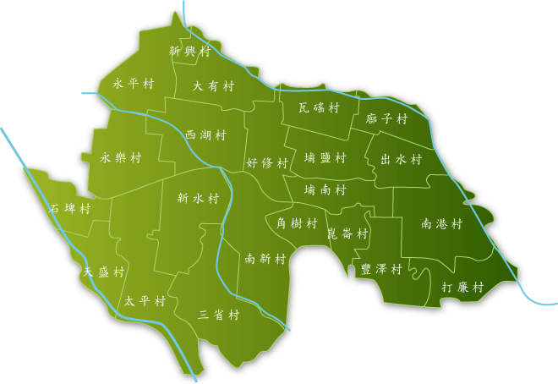
埔鹽鄉位於彰化縣中央略偏西的位置，東與大村鄉、秀水鄉鄰接，西隔舊濁水溪與二林鎮及芳苑相望，南接溪湖鎮，北與福興鄉為界，打廉村與埔心鄉交界。東西長8.84公里，南北長4.20公里，總面積38.6081平方公里。
圖1-2-1 埔鹽鄉行政區域圖
- 地形地質
彰化縣境內地勢平坦、略為向西緩降，全鄉均為平原地形。本鄉地質條特性單一，無斷層構造經過。彰化平原(濁水溪沖積扇平原)地表之地層屬全新世沖積層所覆蓋，為未固結沉積物，主要由礫石、砂及泥所組成，主要由濁水溪、鹿港溪、烏溪及其他東西向河流沖積形成。
- 水文
本鄉地下水源充裕，農田灌溉用水主要取源於員林大排水、舊濁水溪、溪湖埔鹽排水、北勢尾排水、大突排水、埔鹽排水、瓦磘排水及東寮排水等中小型灌溉排水系統貫穿全鄉。
- 氣候型態
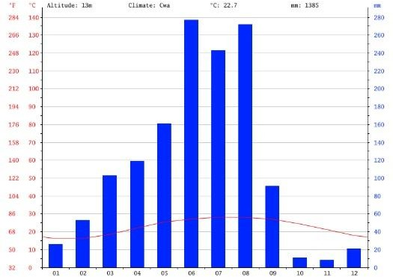
本鄉氣候為溫暖帶氣候，冬天降雨量少，夏天較多。依照柯本氣候分類法，本地區氣候屬於Cwa。22.7度C為埔鹽鄉的全年平均氣候， 年平均降雨量為1385mm。全年中，11月降雨量最低，為8mm；六月的平均降雨量為277mm，為全年最大。
圖1-2-2 每月平均溫度及降雨量統計

第二節 社會條件
- 人口
依據埔鹽鄉戶政事所統計資料顯示，如下表1-2-1：
表1-2-1 彰化縣埔鹽鄉 114 年 8 月各村人口統計
村名 | 鄰數 | 戶數 | 人口數
村名 | 鄰數 | 戶數 | 男性 | 女性 | 合計
總 計 | 269 | 10912 | 15930 | 14333 | 30263
埔鹽村 | 16 | 699 | 988 | 921 | 1909
埔南村 | 15 | 650 | 885 | 831 | 1716
廍子村 | 11 | 503 | 690 | 652 | 1342
出水村 | 9 | 337 | 521 | 492 | 1013
南港村 | 17 | 696 | 997 | 913 | 1910
打廉村 | 8 | 360 | 515 | 441 | 956
豐澤村 | 15 | 516 | 740 | 653 | 1393
崑崙村 | 12 | 443 | 574 | 565 | 1139
角樹村 | 8 | 260 | 369 | 330 | 699
瓦磘村 | 14 | 459 | 701 | 634 | 1335
好修村 | 16 | 803 | 1141 | 1081 | 2222
西湖村 | 18 | 664 | 1169 | 1033 | 2202
大有村 | 13 | 488 | 690 | 609 | 1299
新興村 | 7 | 170 | 236 | 219 | 455
永平村 | 9 | 485 | 664 | 576 | 1240
永樂村 | 8 | 298 | 479 | 423 | 902
石埤村 | 12 | 521 | 823 | 690 | 1513
天盛村 | 8 | 334 | 478 | 400 | 878
太平村 | 17 | 580 | 888 | 756 | 1644
新水村 | 11 | 565 | 826 | 772 | 1598
三省村 | 12 | 548 | 780 | 671 | 1451
南新村 | 13 | 533 | 776 | 671 | 1447
- 交通
埔鹽鄉交通路線現況分別說明如下，如圖1-2-3所示：
- 國道
國道1號道路（中山高）經過本鄉南港與打廉村，在漢寶— 草屯東西向快速道路埔鹽系統交流道完工後，本鄉對外聯絡交通更加便利。
- 東西向快速道路
漢寶—草屯東西向快速道路（台76線）於本鄉設有一匝道， 聯絡台19線彰水路，成為埔鹽最主要聯外道路，經此快速道路至鹿港、員林、南投或聯接中山高速公路均快速而便利。
- 省道
彰水路（台19線）由彰化經秀水、福興進入本鄉，再通往溪湖鎮，該道路為本鄉最重要幹道，沿路商家林立，同時也是本鄉最繁榮熱鬧區域。
- 縣道及主要道路
員鹿路由員林鎮經溪湖鎮通過本鄉往鹿港。番金路通過本鄉西部，由新興村經永平、永樂、石埤、天盛、太平、三省等村往溪湖鎮，是本鄉西面各村的主要聯絡道路。
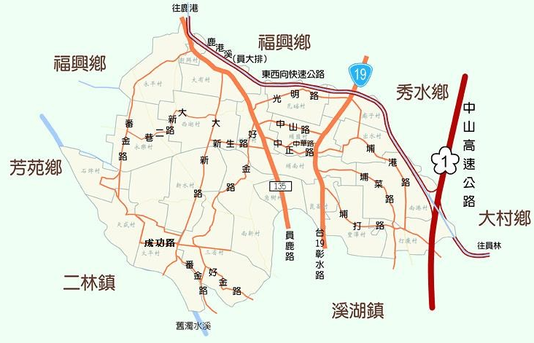
圖1-2-3 埔鹽鄉主要道路分布圖
- 產業特性
- 農業:本鄉為糯米的集中產區，尤以秈糯米產量最多，占全省產量27%，其次為圓糯米，而蔬菜則以花椰菜、韭菜、蔥、豌豆為大宗作物，其他作物則有胡瓜、苦瓜、冬瓜、荸薺……等。近年來金香葡萄園已逐漸改種巨峰葡萄，亦由於氣候、土壤適合紅龍果生長，生產的紅龍果又香又甜， 亦廣受市場歡迎。
- 養殖畜牧業:埔鹽以農立鄉，然而畜牧業在本鄉也相當的發達，養豬及養雞業也是繁榮農林經濟的動力之一。目前共有家畜39戶、家禽61戶、養殖業5戶，最主要的畜牧種類為豬及雞，數量龐大，供應全省各地所需。此外，也有牛、羊等禽畜類的飼養以及週邊產品的產製，數量雖不龐大，但也經營的有聲有色，為本鄉的休閒農業開啟嶄新局面。
- 工商業:工業生產方面，聚隆纖維、福華明鏡是鄉內較具規模的大廠商，其他則多屬於小型企業或家庭加工業，主要產品有自行車零件組件、合板、塑膠加工、零件代工等。

第三節 災例之調查與分析
本節針對埔鹽鄉較易出現之災害類型進行說明，並參考中央各會最新之災害防救業務計畫蒐集相關災例。
壹、風災/水災災害
彰化縣地勢平坦，東高西低，山區均在縣境東側，僅佔全縣市面積極少部份，其餘大部分為烏溪及濁水溪之沖積平原，西面台灣海峽，地勢平坦，每逢豪雨，山區之洪流湧向平原區，流速驟降，水位劇增而氾濫，或因排水路及構造物斷面不足，洪流溢出而造成淹水。近年來烏溪及濁水溪等主要河川之重要堤防與護岸陸續完成，除少數重大颱洪事件造成部分堤防潰決而產生溢淹之情形，河水溢岸氾濫之現象已大為改善，但平原區之河川及排水於颱洪時常因暴雨洪流宣洩不及而在河川及排水路兩岸造成淹水情形。關於埔鹽鄉歷年積淹水災情，詳如表1-2-2所示。

表1-2-2 埔鹽鄉歷年積淹水災情彙整表(110-114年)
項次 | 事件 | 位置 | 備註
1 | 112年0905豪雨 | 廍子社區院子積水 | 急降雨排水不及
2 | 113年凱米颱風 | 好修村 | 埔鹽排水溢堤
3 | 113年凱米颱風 | 埔鹽鄉西湖村大新路(西德宮附近) | 房屋淹水至腰部，中度淹水(30~100公分)
4 | 113年凱米颱風 | 埔鹽鄉南新村1鄰好金路 | 整區淹水及膝，中度淹水(30~100公分)
5 | 113年凱米颱風 | 埔鹽鄉埔鹽村15、16鄰彰水路二段 | 彰水路二段中山路口以北方向路面淹水，中度淹水(30~100公分)
6 | 114年0708豪雨 | 好金路61號 | 道路、農田積淹水
7 | 114年0708豪雨 | 朴子村萬豐巷23號 | 輕度淹水(30公分以下)
8 | 114年0708豪雨 | 大有村員鹿路三段慈賢宮附近 | 地區積淹水
9 | 114年0708豪雨 | 員鹿路三段41號 | 地區積淹水
10 | 114年0708豪雨 | 南港村東西向快速公路西向涵洞下 | 輕度淹水(30公分以下)
(資料來源：EMIC、彰化縣政府水利資源處，114年8月)

貳、地震（含土壤液化)災害
一、地震災害
埔鹽鄉附近共有二條活動斷層，分別為彰化斷層、大甲斷層，如圖1-2-4所示，其中彰化斷層屬於逆移斷層，為北北西轉南北走向，由彰化縣和美鎮向南延伸至田中附近斷層向北可能連接大肚台地西緣的大甲斷層，長約36公里。彰化斷層在八卦台地北段西緣呈現直線狀崖，這些崖狀特徵是否為斷層崖、斷層線崖或差異侵蝕的結果，目前仍不清楚。
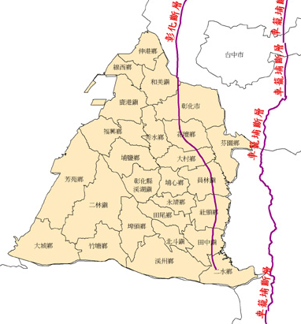
圖1-2-4 彰化縣附近斷層分布圖

二、土壤液化災害
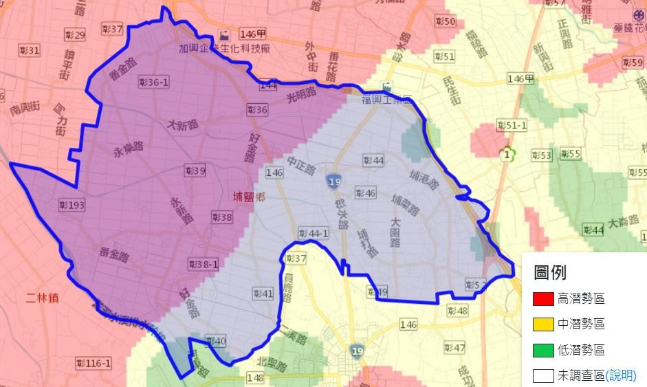
依據經濟部地質調查及礦業管理中心111年土壤液化潛勢圖層資料顯示，埔鹽鄉為土壤液化中高潛勢區。如圖1-2-5 所示。
圖1-2-5 埔鹽鄉土壤液化潛勢區分布圖
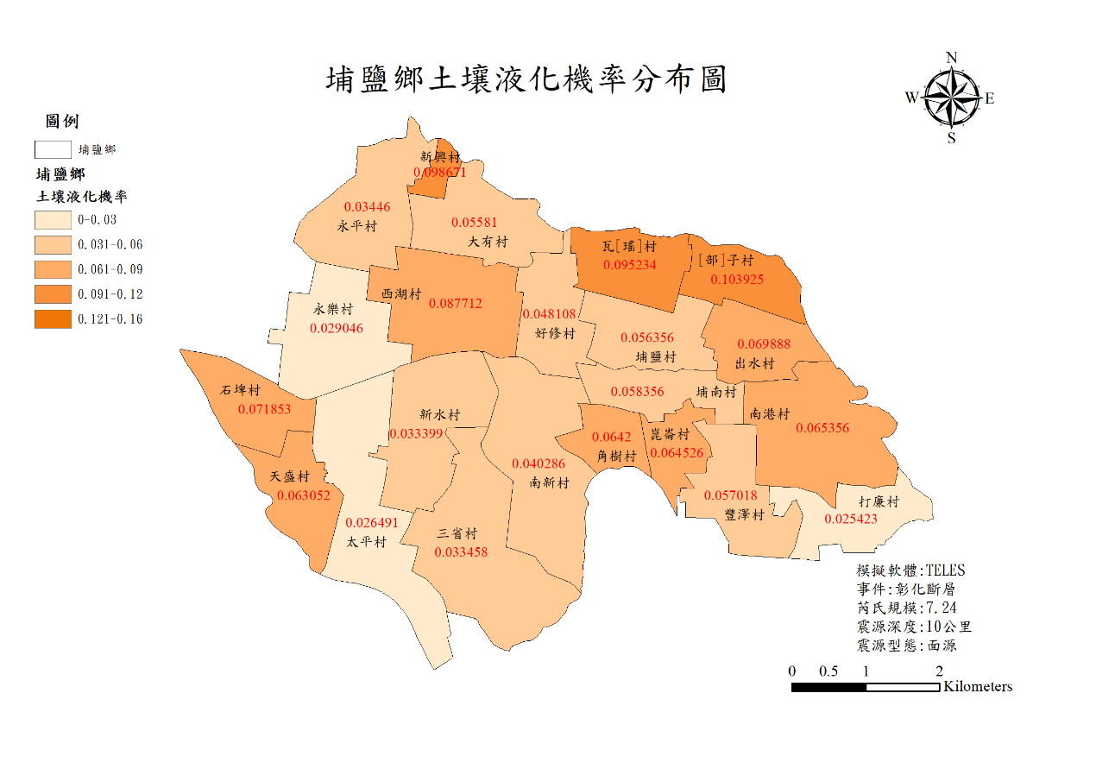
圖1-2-6 埔鹽鄉土壤液化機率分布圖

參、火災/爆炸災害
一、火災
內政部消防署將火災分為三類，A1類火災案件係指造成人員死亡之火災案件；A2類火災案件係指造成人員受傷、涉及糾紛、縱火案件或起火原因待查之火災案；A3類火災案件係指非屬上述A1類、A2類之火災案件。依據彰化縣消防局113年度火災統計資料顯示，埔鹽鄉 A1類0件、A2類0件、A3類10件，合計10件，其中以火災分類次數顯示，建築物火災最多；以火災發生時段之次數顯示，以9-12時、18-21時發生次數最多，詳見表1-2-3。火災為發生頻率較高之災害，未來應加強民眾防救災演習與訓練，使其提升自我保護意識與防救災知識，以降低災害之傷害。

表1-2-3 113年埔鹽鄉火災統計資料
火災次數 |  |  | 火災分類 |  |  |  |  |  | 起火時段(時)
A1 | A2 | A3 | 建築物 | 森林田野 | 車輛 | 船舶 | 航空器 | 其他 | 0-3 | 3-6 | 6-9 | 9-12 | 12-15 | 15-18 | 18-21 | 21-24
0 | 0 | 10 | 7 | 0 | 3 | 0 | 0 | 0 | 1 | 0 | 1 | 3 | 0 | 0 | 3 | 2

二、爆炸
依據災害防救法施行細則第2條第1項所列，爆炸之定義係指： 壓力急速產生並釋放至周圍壓力較低之環境，或因氣體急速膨脹擠壓周圍之空氣或與容器壁摩擦，造成災害者。依據「風災震災火災爆炸火山災害潛勢資料公開辦法」第2條規定，直轄市、縣 (市)政府須公開下列場所之相關資料：
（一)達管制量 30倍之公共危險物品製造、儲存或處理場所。
（二)總樓地板面積在 500平方公尺以上且員工在 30人以上之可燃性高壓氣體製造、儲存、處理場所。
（三)爆竹煙火製造場所、達管制量30倍之儲存或販賣場所。
經查詢彰化縣消防局於官網公開之資料，達管制量 30倍之公共危險物品製造、儲存或處理場所本鄉轄內1處，詳如表1-2-4。

表1-2-4 埔鹽鄉達管制量 30倍之公共危險物品製造、
儲存或處理場所
項次 | 場所名稱 | 地址 | 達管制量公共危險物品
1 | 泰豐粉業廠 | 埔鹽鄉南港村埔菜路1巷6號 | 硫磺

肆、毒性及關注化學物質災害
  - 毒性及關注化學物質災害之定義：依據災害防救法施行細則第2條第9款所列毒性及關注化學物質災害，指因毒性及關注化學物質事故，造成安全危害或環境污染者。
  - 毒性及關注化學物質災害之特性化學品之使用，已成為現代文明的一部分，並逐漸融入日常生活當中，隨著化學藥劑使用量增加，在毒性及關注化學物質之製造、使用、貯存或運送等過程中，可能由於人為疏忽或專責人員專業能力欠缺及設備不足等諸多原因，導致發生意外事故；而毒性及關注化學物質之洩漏、引發火災、爆炸或環境污染，對人體之健康或環境均可能造成極重大之衝擊。
  - 對於毒性及關注化學物質之管理，依環境部主管之「毒性及關注化學物質管理法」依程序公告列管，其主要特性為：
- 毒性及關注化學物質洩漏可能造成民眾受刺激、呼吸困難、頭暈、噁心、嘔吐或昏倒等症狀；環境受污染，河川中水生物大量死亡，飲用水無法使用；廢棄物清理困難，土壤受到污染。
- 毒性及關注化學物質洩漏引起火災持續擴大燃燒，造成大範圍設施嚴重毀損及人員大量傷亡或失蹤；電力設施燒毀造成電力中斷，增加火災與觸電危險，電力機具無法運作；電信設備燒毀造成通訊中斷，以致於局部地區災民、救援人員及家屬之間無法聯絡；火災延燒波及油料管線及公用氣體設施或造成天然瓦斯漏氣，均可能引發更大火災或爆炸並造成民眾傷亡，甚至房屋、建築結構燒毀導致民眾無家可歸。
- 毒性及關注化學物質洩漏引起爆炸房屋、建築結構因爆炸毀損、倒塌以致於民眾無家可歸，碎片散落地面造成交通受阻，妨礙救難人員抵達災區；電力設施毀損造成電力中斷，增加火災與觸電危險，電力機具無法運作；電信設施毀損造成通訊中斷，以致於局部地區災民、救援人員及家屬之間無法聯絡；自來水設施遭炸毀造成供水不足或停水，消防單位滅火能力及醫療作業受阻；油料管線及公用氣體設施毀損或造成天然瓦斯漏氣，均可能引發更大火災或爆炸並造成民眾傷亡。
- 由於毒災災害發生時機無法預測，容易造成大量民眾傷亡或失蹤、環境污染無法復原。
- 依據本縣環保局提供之資料顯示，本鄉無列管毒性及關注化學物質運作場所。

伍、懸浮微粒物質災害
一、懸浮微粒種類
空氣中存在許多污染物質，其中漂浮在空氣中之粒狀物，稱之為懸浮微粒(Particulate Matter)；其通常以微粒大小來區分，而當中可吸入之懸浮粒子則影響人體健康。這些可吸入懸浮微粒依照粒徑的大小可分為PM₁₀和PM_{2.5}兩類：
- PM₁₀
直徑小於10微米之微粒，約為沙子直徑之1/10，微粒容易被身體防禦機制所阻擋，容易通過鼻腔鼻毛與彎道到達喉嚨。
- PM_{2.5}
凡小於或等於2.5微米之懸浮微粒，稱為細懸浮微粒(PM_{2.5}),其直徑還不到頭髮絲粗細之1/28，可以穿過肺泡到達血液。直徑約為0.1mm的粉塵有超過50%會沉積於肺部，含矽的粉塵更會對人體造成永久性的傷害，例如矽肺病。香煙塵是常見的懸浮微粒，因為粒徑小擴散力強，在靜止空氣中幾乎可以不沉落，不僅即可見污染惡果，長期吸入更會提高癌症罹患機率。
二、懸浮微粒生成原因
懸浮微粒來源可分為原生性(primary)及衍生性(secondary)，皆可能由自然界或人為方式產生。原生性係經由物理破碎或一次污染排放未經化學反應之微粒，其來源分別為海鹽飛沫、裸露地表經風力作用所揚起之灰塵微粒、鍋爐製程及機動車輛燃燒排放；衍生性係指自然或人為活動排放到大氣環境中之化學物質經過光化反應或其他化學反應後生成硫酸鹽、硝酸鹽及有機碳等，其來源如燃煤、燃油及燃氣電廠、煉鋼廠排放之硫氧化物或氮氧化物、有機碳化合物、機動車輛、船舶、建物塗料、農業施肥、禽畜排泄等。
一般而言，細懸浮微粒多為光化學反應生成，主要成分是燃燒所排放之硫氧化物及氮氧化物結合大氣中氨，經光照反應生成硫酸銨與硝酸銨。懸浮微粒則為揚塵或物理性破碎既有塵土所貢獻。

表1-2-5 PM_{2.5}與PM₁₀特性之比較

特性 | 細懸浮微粒(PM_{2.5}) | 懸浮微粒(PM₁₀)
粒徑 | 小於及等於2.5微米 | 小於及等於10微米
組成 | 硫酸根、硝酸根、銨離子、氫離子、元素碳、有機化合物、多苯環芳香烴、金屬離子、鉛、鎘、釩、鎳、銅、鋅、水分、生物有機物 | 再揚起之揚塵、土壤塵土、煤及油飛灰、矽氧化物、鎂氧化物、鐵氧化物、碳酸鈣、氯化鈉、海鹽、花粉
來源 | 煤、油、汽油燃燒、氮氧化物、硫氧化物及有機物燃燒反應生成 | 街道揚塵、塵土飛揚、營建工程、煤、油燃燒、海水飛沫
生命週期 | 數天至數週 | 數分鐘至數小時
傳送距離(km) | 100-1,000 | 1-10

三、懸浮微粒對健康之影響
空氣中之懸浮微粒經由鼻、咽及喉進入人體，10微米以上之微粒可由鼻腔去除，較小之微粒則會經由氣管、支氣管經肺泡吸收進入人體內部。許多流行病理學研究已確立PM_{2.5}對於健康造成之影響包括：支氣管炎、氣喘、心血管疾病、肺癌等，無論長期或短期暴露在空氣污染物之環境下，皆會提高呼吸道疾病及死亡風險。

陸、旱災
一、旱災定義
旱災災害係指降雨量、河川水量、地下水、水庫蓄水等水文水量減少時，因缺水對生物、環境、社會、民生及產業造成直接與間接影響所帶來之損失。直接影響如危及生物生命、農糧產量減少、森林及綠地縮減、環境水質、空氣、衛生惡化等，間接影響如糧食減少、物價上揚、產業收入或薪資所得降低、生活品質降低等。
二、災害特性
    - 臺灣屬亞熱帶氣候，降雨季節與地區分布極為不均，豐枯水期明顯，河川流量變化甚大，致使冬春之際常生乾旱，偶有持續4、5個月之久，尤以南部區域之乾旱較為嚴重。
    - 旱災之發生可分為水文上的乾旱與用水上的乾旱，若加強節約用水，提高缺水忍耐度，則發生乾旱時對社會的衝擊有限；倘用水量增加，缺水容忍度降低，則遇水文乾旱時，將嚴重影響社會、民生、工業及農業。
    - 臺灣地區水資源從豐枯水期水量之分配而言，北部區域的豐枯期水量比為6：4，中部區域為8：2，南部區域為9：1，東部區域為8：2；顯示臺灣地區之中、南、東區之水量過於集中在豐水期，因此臺灣南部、中部、東部地區若發生水文水量減少的現象，將因枯水期水量供水欠缺而易造成乾旱。
三、旱災等級區分
依據經濟部「旱災災害防救業務計畫」(113年版)，旱災災害等級分為三級，詳如下表。

表1-2-6 旱災應變層級與水情燈號關係表
旱災等級 | 應變層級 | 水情燈號
三級 | 水利署各區水資源局、水庫管理單 位、地方政府、自來水事業、農田水利署各管理處、產業園區管理局及科學園區管理局等應變小組 | 一供水區水情燈號綠燈，並經水利署各區水資源分署研判水情恐有枯旱之虞
二級 | 旱災經濟部水利署災害緊急應變 小組 | 一供水區水情燈號黃燈，並經水利署研判水情恐持續枯旱
一級 | 旱災經濟部災害緊急應變小組 | 二供水區水情燈號黃燈或一供水 區水情燈號橙燈，並經水利署研判水情恐持續惡化
一級 | 旱災中央災害應變中心 | 二供水區水情燈號橙燈或一供水 區水情燈號紅燈

柒、重大交通事故災害
工商業發達，交通便捷，生活環境變遷，旅遊休閒活動熱絡，對交通之需求量暴增，同時增加交通事故發生之機率。為於重大陸上交通事故災害發生時，本鄉能即刻有效執行應變搶救及善後處理，並強化災害預防及相關整備措施，加強災害前相關整備之工作，期能提高安全意識，防患於未然，於災害未發生時，即能充分瞭解、掌握導致災害之原因，進而為健全災害之災害防救體系，強化災害之預防、災害發生時之緊急應變及災後之復原重建措施，以提昇全民災害防救意識、減輕災害損失、保障全民生命財產安全。
重大交通事故災害種類如下：
- 公路交通災害：公路發生重大車禍，急需救助者，或公路單、 雙向交通阻斷；重大災害造成交通阻斷致有人受困急待救援或有嚴重影響交通者。
- 交通設施災害：交通設施缺失或設計不良發生事故造成重大人員傷亡或嚴重影響社會秩序與公共安全。
- 軌道運輸事故：高鐵運具發生重大人員傷亡致影響正常營運。
- 其他重大災害：發生重大災害致交通陷於重大停頓。
- 依據「道路交通事故處理辦法」重大道路交通事故指有下列情形之一者：
- 死亡人數在3人以上，或死亡及受傷人數在10人以上，或受傷人數在15人以上。
- 運送之危險物品發生爆炸、燃燒或有毒液（氣）體、放射性物質洩漏等事故。

捌、生物病原災害
生物病原藉由接觸空氣、水或媒介物而傳播蔓延，近年來，因國際交流及經貿旅遊頻繁，使感染源得以快速移動，且因環境改變等因素，使發生大規模傳染病疫情流行之威脅潛勢增加。生物病原的種類包含病毒、細菌、立克次體、真菌、原蟲、寄生蟲、蛋白質等，因各具不同的生物學特性、致病機轉及傳播管道，故防治措施亦不同。此外，生物病原災害還有可能因致病原及傳染途徑不易察覺、病例隔離管制難以執行及社會大眾認知不足而引發恐慌，而災害規模亦會受上述狀況影響。生物病原種類繁多，僅就近年曾發生之生物病原災害，分析其發生潛勢如下：
- 流感疫情：本縣110~113年確診流感併發重症個案數為140人，依過去流感大流行的經驗，疫情可能出現多次波段，仍不能忽視未來再次發生流行之可能性。
- 新型A型流感疫情:本縣110~113年確診新型A型流感個案數為2人，本縣為全國第一大縣，國際間禽流感疫情不可鬆懈，必須防範未然，歐洲及東北亞的禽流感的病原雖然不同，但是如果沒有防護措施，由野鳥將病原帶入臺灣，將造成重大損失，也有發生禽流感疫情傳染給人的案例，為避免造成恐慌，透過防疫會議共同討論相關積極作為，共同落實防疫工作，降低損失的發生。
- 登革熱疫情：本縣110~113年確診登革熱個案數為34人，全球登革熱的好發地區，主要集中在熱帶、亞熱帶等有埃及斑蚊和白線斑蚊分布的國家，臺灣臨近東南亞國家，為登革熱流行高風險地區。影響登革熱疫情發展的因素多重且複雜，需視疫情流行狀況及資源，規劃整合性防治策略，才能及早控制疫情擴散。
- 嚴重特殊傳染性肺炎(COVID-19)疫情：嚴重特殊傳染病肺炎已於113年9月公告疾病名稱調整為「新冠併發重症」，本縣110~113年8月確診嚴重特殊傳染性肺炎個案數為483,988人，本縣113年9-12月確診新冠併發重症個案數為29人，積極運用COVID-19藥物及加強COVID-19疫苗接種率預防冠狀病毒感染及重症的發生。規劃醫療人力物力整備，妥適調控防疫、邊境檢疫、檢驗等量能，並加強衛教宣導預防措施與其他呼吸道感染相同，包括勤洗手、妥善處理口鼻分泌物等。
- M痘疫情：我國Mpox疫情，111年6月出現首例境外移入Mpox確診個案，112年2月出現首例本土Mpox確診個案，疫情在4月至6月間達高峰，之後逐漸趨緩，本縣111-113年確診M痘個案數為7人，症狀與天花相似，但病情較輕微。症狀包括發燒、畏寒/寒顫、出汗、頭痛、肌肉痛、淋巴腺腫大(如耳週、腋窩、頸部或腹股溝等處)、極度倦怠。發燒一至三天後出現皮膚病灶，通常自臉部蔓延致身體其他部位，四肢比軀幹更常見。皮膚病灶出現後會依斑疹(macules)、丘疹(papules)、水泡(vesicles)、膿疱(pustules)階段變化，最終結痂(crust)脫落，嚴重病患疹子數目可達數千。大多數M痘病患的病程為自限性(self-limiting)，因此以輸液治療與維持營養等支持性療法為主，以減輕症狀和併發症。為強化M痘的疾病監測及防治，阻斷疫情傳播，降低縣民感染之風險，積極配合提升M痘疫苗接種率，以利有效阻斷感染源。

玖、公用氣體與油料管線災害
天然氣與油料之管線為供應國內產業及民生之能源需要，敷設範圍遍佈各地，其輸送物質具可燃、易燃性或易肇致環境污染，一旦發生油氣洩漏事故，易致火災、爆炸或環境污染。由於都市地區人口集中，各類管線多埋設於道路下方且密度高，管線單位如未建立完善之管線地理資訊系統，且自來水管、天然氣與油料管線、電力、電信（固網）、有線電視、捷運、下水道、交通建設等工程開挖道路前，如未先行與管線單位聯繫、套繪、會勘、確認管線位置，而任意挖掘道路，將造成嚴重之意外事故影響公共安全。如當油氣洩漏量較大，對管線週遭民眾生命財產之影響更為重大。天然氣與油料管線事業機關（構）單位如未加強操作維護人員之風險意識、落實管線內外部檢測及巡管，易肇致災害擴大。地下各類管線與結構物交互影響，造成天然氣與油料管線穿過箱涵、密閉環境或管線防腐蝕失效之區域，衍生管線腐蝕加劇而洩漏，甚而導致洩漏油氣透過地下箱涵或下水道擴散，肇致危害範圍擴大，災害影響風險遽增。管線單位應針對易造成災害之潛勢區域(如活動斷層、土壤液化、坡地崩塌區、基礎流失區及其他災害等)，以管線風險評估套疊公告之「災害潛勢圖」，將土壤液化、斷層地質敏感區範圍、活動斷層之圖層、管線基礎流失及災害風險納入考量，並配合實施風險緩降措施，並落實巡管作業。

拾、輸電線路災害
依據災害防救法施行細則第2條第3款所列輸電線路災害，係指輸電之線路或設備受損，無法正常供輸電力，造成災害者。輸變電設施之敷設遍及崇山峻嶺、海邊，或經過河川灘地、陡峭山坡，藉由支持物、線路及變電設施等聯結成電力網，該等設施如因地震、颱洪、海嘯侵襲、水災、土石流及大規模崩塌、鹽霧害、蓄意破壞、高溫或其他意外事件而受損，易導致多數變電所無法受電，眾多用戶電力中斷。輸變電設施如因重大意外事故，導致廣泛地區停電，對市區交通、通信、國際航空、港口海運、通信、治安維護、鐵路、捷運、高鐵、輕軌、供水、消防、醫療設施、工業生產、農漁牧業及民生等將造成重大影響。由於都市地區人口集中，各類管線多埋設於道路下方且其密度高，因道路開挖破壞輸電地下電纜，肇致電力中斷，影響公共安全。自來水管、公用氣體與油料管線、電力、電信（固網）、有線電視、捷運、下水道、交通建設等工程開挖道路前，如未先行與電力單位聯繫、套繪、會勘，確認地下電纜位置，而任意挖掘道路，將造成嚴重之停電事故，對週遭民眾生命財產之影響重大。

拾壹、工業管線災害
產業基於產業鏈之大量供應、生產與輸出入需求，藉由廠際間之工業管線，串連國內石油煉製業、石化產業、化工業及倉儲業，進行工業原料之輸送。「工業管線」係指輸出端廠場（工廠、碼頭與儲運等）與接收端廠場間，於相關法令設立、管理之園區範圍外經由第三地之管線，其管內輸送物質為「工廠管理輔導法」所規範之危險物品，含原物料、半成品或成品，不包含「公用氣體與油料管線災害防救業務計畫」所規範之天然氣與八大類油品。輸送型態分為液體、氣體及液態高壓氣體等。舖設型態主要為地面下，部分因地形限制以橋樑附掛或自設管架橋進行跨越。為強化工廠之安全管理，經濟部公告國內工廠於廠區外所舖設「輸送石化原物料或產品之地下工業管線」視為工廠設備之延伸。「工業管線災害」係指輸出端廠場與接收端廠場間，於相關法令設立、管理之園區範圍外，經由第三地地下工業管線輸送工廠危險物品申報辦法之危險物品，因事故發生，造成安全危害或環境污染等公用氣體與油料管線災害以外之災害者。

拾貳、動植物疫災
隨著氣候變遷，於國際旅客、器械物品、動植物或其產品等密切往來及交流下，各類動植物疫病蟲害發生風險隨之增加，於地球村時勢下，疫情已無分國界。經世界動物衛生組織（World Organization for Animal Health, 原OIE，已於 111 年第89屆年會更名為WOAH）資料顯示，60%人類病原是人畜共通傳染病，且75%人畜共通傳染病為新興傳染病。故一旦國內未曾發生之重要動植物疫病蟲害入侵後，大範圍傳播或國內既有重要動植物疫病蟲害蔓延成災，均直接影響動植物生產及產銷供應，造成人民恐慌與國內消費及國際貿易重大經濟衝擊，短時間內難以復原。若發生之動植物疫災具有人體健康危害之人畜共通傳染病，因直接與間接接觸均為可能之傳播方式，且寵物及經濟動物均有可能為宿主或感染源，爰除前揭影響擴大，將同時引發國人健康之公共衛生議題，並衝擊國家正常運作，造成重大損失，需相關部會及地方政府等合力統合人物力資源救災，以利於短時間控制疫情，降低衝擊與損失。
根據農業部「動植物疫災災害防救業務計畫」(113年版)，近年發生之重大動植物疫災疫情包括86年口蹄疫、91年葡萄皮爾斯病、92年紅火蟻、99年羊痘、101年 H5N2 高病原性禽流感、102年狂犬病、104年新型 H5N2、H5N3 及 H5N8 高病原性禽流感，及A型口蹄疫、106年H5N6高病原性禽流感、108年秋行軍蟲及H5N5高病原性禽流感、109年及110年牛結節疹、110年新型H5N2(b)高病原性禽流感、111年H5N1高病原性禽流感疫災，其共同特徵為動植物疫病蟲害一旦傳入，如農民警覺性不夠，未在第一時間通報疫情，或主動監測系統未在疾病初期發現異常，待大量案例出現時已釀成災害，需要花費龐大之人力、物力，以及時間才有辦法控制疫情，也重創相關產業，因此應強化早期情資之掌握，建構高生物安全之生產模式，並提高農民防災與危機意識，以降低疫災發生之機率，如此可大幅減少後續應變與復原重建工作之成本。

拾參、寒害
寒害形成之自然條件主要受到強烈大陸冷氣團或寒流影響，由交通部中央氣象署發布低溫特報燈號如下：
- 黃色燈號(寒冷)為平地氣溫攝氏10度以下。
- 橙色燈號(非常寒冷)為平地低溫攝氏 6 度以下，或攝氏 10 度以下且連續 24 小時攝氏 12 度以下。
- 紅色燈號(嚴寒)之發布標準為平地氣溫連續 24 小時攝氏 6 度以下。
上述低溫條件下，在郊區空曠地帶、沿海、山坡等地區，常造成農作物和養殖魚類的損害稱為「寒害」。若氣溫降至零度或更低溫而發生之災害則稱為「霜害」。有關寒害之特性如下：
農業部分，寒流或強烈大陸冷氣團來襲、氣溫或海溫陡降，致作物生理異常，發生寒害現象，其症狀有葉片壞疽、黃化、脫落、花苞（接穗）褐化、不萌芽、落花、不稔實、裂果、落果，甚至植株枯萎、死亡等情形，造成產量降低，品質劣化。林木因樹皮凍裂、土壤結凍造成生理乾旱、土層結冰抬起樹根越出土面，造成損害甚至死亡。魚群之食慾及活動力降低、沉於池底失去平衡，陸續死亡，熱帶魚種有凍斃之虞，家畜禽類各類呼吸器官癥病容易發生，產蛋差，嚴重者導致死亡，造成各項農林漁畜產品損失。
人員部分，低溫會使人體產生生理性代償反應，如發抖、心搏及代謝加快、豎毛肌收縮等，以增加熱能產生；表皮及四肢血管也會收縮，以減少熱能散失。然而一旦體溫散失超過代償極限，體溫便會開始下降。一旦進入失溫狀況，將產生劇烈而無法控制的顫抖、言語開始含糊不清、肌肉不受意志控制、反應遲鈍、性情改變或甚至失去理性、脈搏減緩、昏迷或半昏迷、四肢僵硬、心搏或呼吸不規則、失去意識等。嚴重者可能合併多重器官衰竭，在數小時之內死亡。
氣溫驟降幅度過大會造成心血管收縮，使血壓上升，導致腦血管破裂引發中風，或誘發心絞痛、心肌梗塞等疾病。且寒冷會使血液凝集度上升而易生血栓，如果血栓堵在心臟，即形成心肌梗塞；堵在腦血管則形成腦中風。除上述症狀外，相關研究顯示暴露在低溫環境下，對於被暴露者會帶來潛在健康風險，主要包括心血管疾病及慢性阻塞性肺病的反覆惡化，以及低體溫症對全身各器官系統的影響。

拾肆、輻射災害
輻射災害指因輻射源或輻射作業過程中，或因天然、人為等因素，產生輻射意外事故，造成人員輻射曝露之安全危害或環境污染者，輻射災害分為放射性物質意外事件、放射性物料管理及運送意外事件、核子事故、輻射彈事件、境外核災等五類，各定義如下：
- 放射性物質意外事件：指放射性物質於運作或運送過程中發生意外、遺失、遭竊或受破壞，產生輻射曝露之安全危害或環境污染者。
- 放射性物料管理及運送意外事件：指放射性物料於管理或運送過程中發生意外、遺失、遭竊或受破壞，產生輻射曝露之安全危害或環境污染者。放射性物料管理可分為處理、貯存、運送與最終處置；目前國內並無核子原料與核子燃料之生產設施，放射性廢棄物則為放射性同位素的使用與核子反應器設施運轉過程所產生。
- 核子事故：指核子反應器設施(核能電廠)發生緊急事故，且核子反應器設施內部之應變組織無法迅速排除事故成因及防止災害之擴大，而導致放射性物質外釋或有外釋之虞，足以引起輻射危害之事故。
- 輻射彈事件：輻射彈（髒彈）是一種裝有傳統炸藥及放射性物質的爆裂物，引爆後，放射性物質會隨爆炸能量及風向四周散播，造成民眾與設施的污染，輻射彈威力大小取決於傳統炸藥形式與數量及放射性物質種類與強度，影響範圍可能分布在數十至數百公尺內的幾個街區。輻射彈散播的放射性物質未必會造成立即性輻射傷害，民眾的心理憂慮可能遠比實質生理傷害大。
- 境外核災：指境外發生核子事故或核彈爆炸事故致放射性物質外釋至我國，足以引起輻射危害之事故。近期我國境外發生之核災事件為100年發生之福島事故：100年3月11日，東日本外海發生芮氏規模9.0地震並引發海嘯侵襲，造成福島、茨城、宮城及岩手等地方重大傷亡，其中位於福島縣之第一核能發電廠並因而發生嚴重核子事故。福島第一核能發電廠之圍阻體因反應爐發生氫爆而受損並造成大量放射性物質外釋至大氣中，另放射性廢水流入海水中，造成嚴重環境污染，國際原子能總署（International Atomic Energy Agency，IAEA）將此次事故列為國際核能事件分級制最嚴重的7級。我國距日本核子事故地點約2200公里，再經過大氣沉降、洋流及風向等自然作用後，此次核子事故對我國本土及海域影響不大。而距離我國較近之大陸核能電廠一旦發生核子事故，依距離評估對我國的影響輕微，因應作業主要為加強環境輻射監測，並對全國各地之落塵、農、林、漁、畜牧產品及飲用水等環境樣品加強檢測。
核能安全委員會已訂定「輻射災害潛勢資料公開辦法」，依該辦法之規定，輻射災害潛勢區域規定為核子反應器設施、第一類或第二類之密封放射性物質之設施經營者及該密封放射性物質設置地點、放射性物料之設施經營者及該放射性物料貯存場所等三類地區所在之直轄市、縣(市)。核能安全委員會並已依該辦法第二條規定，於官方網站公布輻射災害潛勢資料並定期更新。核能安全委員會依據輻射災害潛勢特性，將各縣市進行分類，彰化縣屬於C類潛勢地區，輻射災害潛勢特性僅放射性物質意外、輻射彈事件及境外核災等3類輻射災害。根據核能安全委員會「輻射災害防救業務計畫」(112年版)，我國並未發生致災性之輻射災害，惟仍發生過放射性物質作業場所火災或是放射性物質拾獲之意外事件。

拾伍、森林火災
農業部「森林火災災害防救業務計畫」(112年)將森林火災定義為「於國有林、公有林或私有林內之林木發生非受控制之火燒，造成林木損害或影響森林生態系組成及演替者」，森林火災之特性在於短時間內燃燒大量生物質量，釋放巨大熱量及濃煙，致林木死亡或灼傷，使森林之國土保安、水源涵養功能大為降低，破壞自然景觀及野生動物棲息環境，短期內難以復舊，對森林生態系造成重大影響。森林火災之發生必須有燃料、熱源及氧氣等三項條件之存在，一般通稱為火三角，三者缺一不可，移除任一條件，即可滅火。森林火災形成之自然條件即燃料、氣象及地形等三大因子所形成之火環境，瞭解火環境才能掌握林火行為，有效擬訂滅火策略。臺灣地區人口稠密，丘陵地帶之農事、掃墓祭祖，偶需引火整地或移除枯枝落葉等廢棄物，稍一不慎即釀成森林火災。復因山林開放政策，國人盛行森林休閒旅遊，出入山區者眾，稍有不慎極易引發森林火災。
每年十月起至翌年四月梅雨季節來臨前，為臺灣中南部乾燥季節，也是森林火災的好發期，根據歷年統計資料及現場跡象研判，臺灣森林火災多在上開乾燥季節，因人為用火不慎造成，常見態樣如下：
- 農墾、燃燒垃圾不慎：臺灣低海拔林地開墾或清除農業剩餘物時，經常以焚燒方式將雜草、枯枝、小樹、灌木、根株等移除，以整地耕作。但若疏未注意天候因素及防火措施，延燒引發林火。
- 山區活動用火不慎：在登山郊遊或在山區工作時炊煮食物時，若用火不慎，易造成森林火災。
- 民俗祭儀用火不慎：清明節掃墓等焚燒紙錢或施放天燈，因使用火源疏忽引起火災。
- 蓄意縱火：盜伐或違規使用國林地遭取締等民眾，蓄意縱火。
- 吸菸不慎：吸菸者將菸蒂隨手丟棄於草叢或枯枝落葉堆積處引發火災。

第三章 災害境況模擬及防救災標準作業流程
擬訂鄉（鎮、市）地區災害防救計畫時，應事先設定災害之類別、規模，預擬各種可能衍生之危害，並基於上述之設定，推算預測可能受害地區及受災範圍，進而釐定各種對策，其內容涵蓋如以下各節。

第一節 彰化縣常見災害之境況模擬及災害規模設定
- 風災/水災
一、風水災害規模設定
本計畫蒐集彰化縣歷年災害事件之時雨量資料，並依據水利署之3種降雨延時型態(6hr、12hr、24hr)，統計歷次災害事件之各延時最大累積降雨量，分別為90年桃芝颱風6小時累積雨量305.5mm、107年0702豪雨12小時累積雨量382mm以及93年敏督利颱風24小時累積雨量513mm，如表1-3-1所示，其統計之結果與水利署之6小時定量降水350mm、12小時定量降水400mm以及24小時定量降水500mm等3種情境相近。基於未來極端降雨量可能增加之情形(最劣情境 (SSP5-8.5)下，21世紀中、末平均年最大1日暴雨強度增加幅度約為20%、41.3%)，故參考國科會之氣候變遷災害風險調適平台評估災害風險以經濟部水利署公告之1日降雨650毫米淹水潛勢為情境，將其與彰化縣村里界進行套疊，如圖1-3-1所示。

表1-3-1 歷年颱洪事件不同延時之最大累積雨量
年度 | 名稱 | 最大累積雨量(mm)
年度 | 名稱 | 6hr | 12hr | 24hr
90 | 桃芝颱風 | 305.5 | 358 | 374.5
90 | 納莉颱風 | 211 | 299 | 443.5
93 | 敏督利颱風 | 203 | 327.5 | 513
96 | 聖帕颱風 | 209 | 291.5 | 322.5
97 | 卡玫基颱風 | 299 | 360 | 379.5
97 | 辛樂克颱風 | 134.5 | 199.5 | 309
98 | 莫拉克颱風 | 162 | 256.5 | 392.5
102 | 潭美颱風 | 143 | 215.5 | 346.5
102 | 康芮颱風 | 157.5 | 219.5 | 315.5
104 | 0520豪雨 | 139 | 158.5 | 159
106 | 0603豪雨 | 242.5 | 254 | 410.5
106 | 0613豪雨 | 136.5 | 174.5 | 207.5
107 | 0702豪雨 | 274.5 | 382 | 385
107 | 0813豪雨 | 98 | 98 | 98
108 | 0611豪雨 | 108.5 | 124.5 | 129.5
108 | 0812豪雨 | 95 | 124.5 | 125
108 | 0813豪雨 | 159 | 171.5 | 171.5
108 | 0816豪雨 | 103 | 126.5 | 159.5
109 | 0527豪雨 | 82 | 82.5 | 83
109 | 0528豪雨 | 115.5 | 132.5 | 133
109 | 哈格比颱風 | 65.5 | 66 | 91
110 | 0530豪雨 | 180 | 218.5 | 227.5
110 | 0605豪雨 | 173 | 212.5 | 215.5
110 | 0621豪雨 | 233 | 329 | 331.5
110 | 0802豪雨 | 165 | 225.5 | 250
110 | 0806豪雨 | 137.5 | 216 | 257.5
111 | 0513豪雨 | 66 | 84.5 | 95.5
111 | 0803豪雨 | 85 | 85 | 85
112 | 0519豪雨 | 92.5 | 96 | 96
113 | 凱米颱風 | 320 | 375 | 511
114 | 0708豪雨 | 347 | 349.5 | 349.5
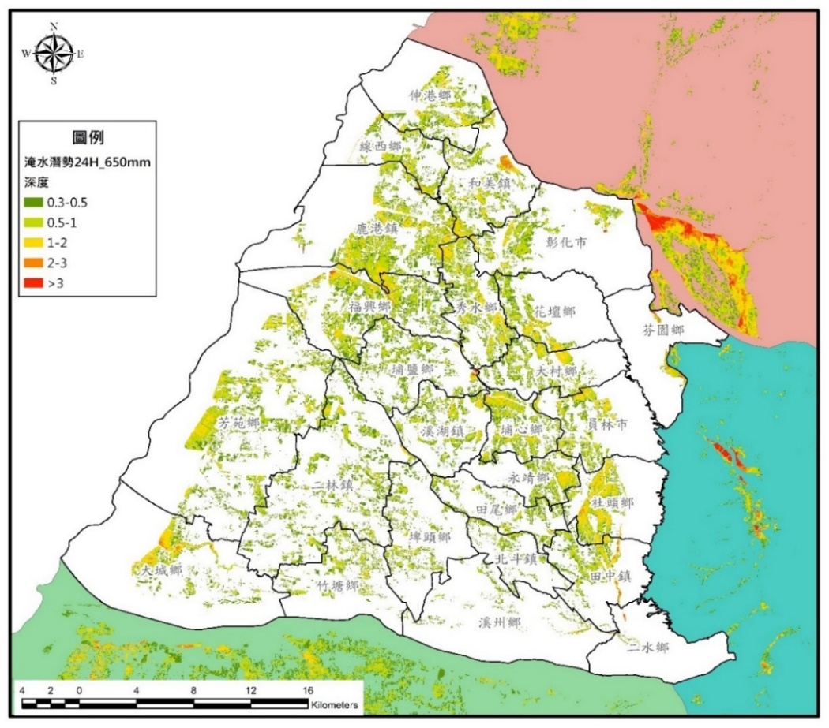
(資料來源：經濟部水利署，麒許環境顧問有限公司繪製)
圖1-3-1 24hr降雨650mm之彰化縣淹水潛勢圖
二、風水災害潛勢分析
參考經濟部水利署所提供的淹水潛勢圖作為分析之主要依據，以24hr降雨650mm的淹水潛勢而言，則本鄉之主要淹水地區如表1-3-2所示。
表1-3-2 24hr降雨量650mm時之可能淹水村里
鄉鎮 | 淹水潛勢分級 | 村里名稱
埔鹽鄉 | 0.01-0.5公尺 | 大有村、南新村、廍子村
埔鹽鄉 | 0.51-1.0公尺 | 永平村、新興村、好修村、永樂村、石埤村、天盛村、太平村、新水村、三省村、角樹村、豐澤村、出水村、埔南村、埔鹽村
埔鹽鄉 | 1.01-1.5公尺 | 西湖村、崑崙村、打簾村、南港村、瓦磘村
埔鹽鄉 | 大於1.51公尺 | --

- 地震(含土壤液化)災害
一、地震災害規模之設定
依據經濟部地質調查及礦業管理中心公告之活動斷層資料，彰化縣境內有一條彰化斷層，為第一類活動斷層，該斷層橫跨彰化市、花壇鄉、大村鄉、員林市、社頭鄉、田中鎮及二水鄉等鄉(鎮、市)，而彰化斷層距離前次錯動已超過百年，若發生大規模地震，相較於鄰近之大甲斷層、車籠埔斷層等，彰化斷層對本縣最具威脅性。故運用國家地震工程研究中心(以下簡稱國震中心)之臺灣地震損失評估系統(TELES)軟體與彰化縣樓地板資料，模擬彰化斷層發生大規模地震可能造成的災損情形。參考國震中心評估彰化斷層可能引發最大芮氏規模為7.24，故以此規模與震源深度10公里進行模擬，模擬參數設定如表1-3-3所示。
表1-3-3 彰化斷層地震參數設定
斷層 |  | 彰化斷層
震源型態 |  | 線源
芮氏規模 |  | 7.24
震源深度 |  | 10 km
震央 | 經度 | 120.6110
震央 | 緯度 | 23.8110
破裂方向 |  | 60°
傾角 |  | 30°
破裂長度 |  | 75 km
破裂寬度 |  | 20 km
(資料來源：國家地震工程研究中心)

二、地震災害潛勢分析
依據上述彰化斷層發生錯動情境之模擬結果顯示，彰化縣震度為5弱~6弱，建築物嚴重損害棟數18,074棟、完全損害棟數12,945棟、受傷人數10,321人、死亡人數1,361人、受困人數493人、需搬遷戶數41,175戶、需搬遷人數131,963人、臨時避難人數37,605人、震後火災數74件，各模擬項目定義、分布圖等彙整如表1-3-4所示，本鄉災損推估彙整如表1-3-5所示。

表1-3-4 彰化斷層錯動模擬項目與災損分布彙整表
項目 | 定義 | 分布圖 | 說明
震度 | 地震時地表面上的人所感受到振動的程度，或物體因受振動所遭受的破壞程度，與地表面振動加速度相關。 | 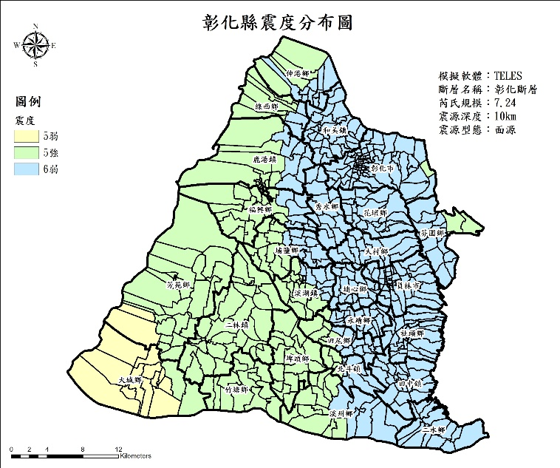 | 震度5弱~6 弱。
建築物輕度損壞 | 整體結構系統與構件均完好，非結構構件也無嚴重損害，僅需簡單修復或粉刷；損失比(修復費用與重置成本的比率)約5%以下。 | 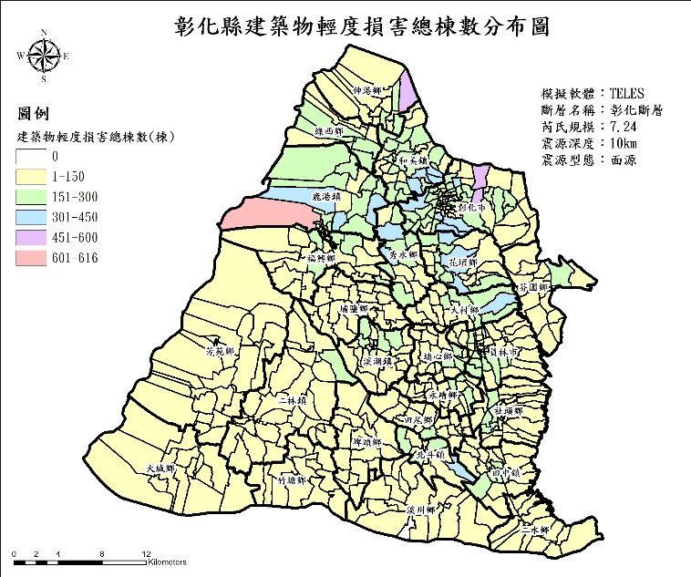 | 總計63,371棟，數量前三之鄉鎮市分別為彰化市11,689棟、和美鎮6,136棟及鹿港鎮4,526棟。
建築物中度損壞 | 整體結構系統完好，僅局部構件有輕損，但不影響整體結構的安全性或穩定性，一般毋需補強；此時，非結構構件可能有大範圍損害。損失比約3%~25%。 | 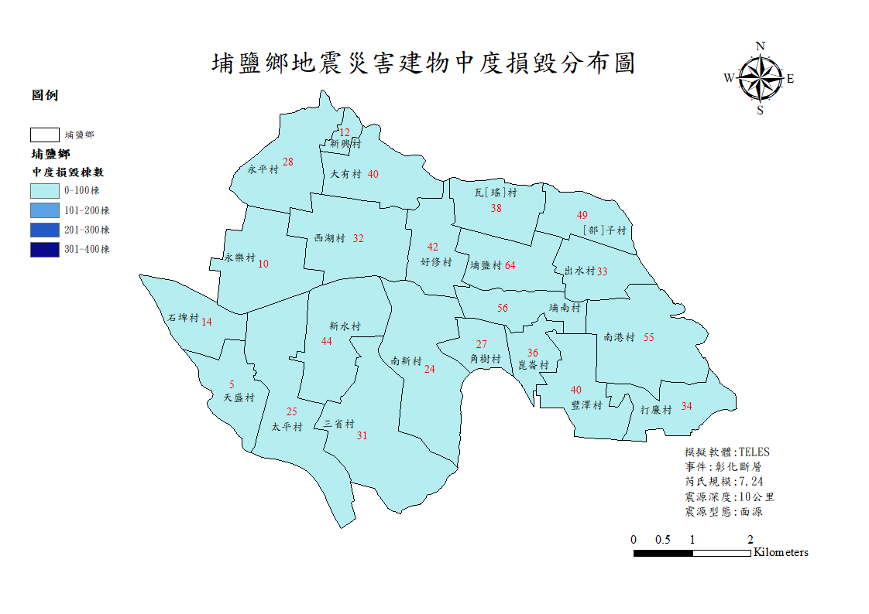 | 總計32,726棟，數量前三之鄉鎮市分別為彰化市7,325棟、和美鎮2,882棟及員林市2,563棟，埔鹽鄉739棟。
建築物嚴重損壞 | 局部結構構件嚴重損害，已影響整體結構的安全性或穩定性；除非經適當修復或補強，否則無法繼續使用；隨損害構件數量和修復難易度，損失比約20%~70%。 | 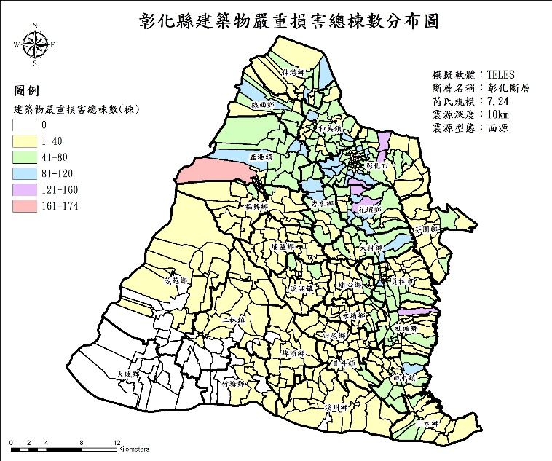 | 總計18,074棟，數量前三之鄉鎮市分別為彰化市3,925棟、和美鎮1,569棟及員林市1,443棟。
建築物完全損壞 | 整體結構傾斜，或部分樓層塌陷，或多數結構構件嚴重損害，導致不堪居住、修復費用過高或須拆除重建；損失比約50%以上。 | 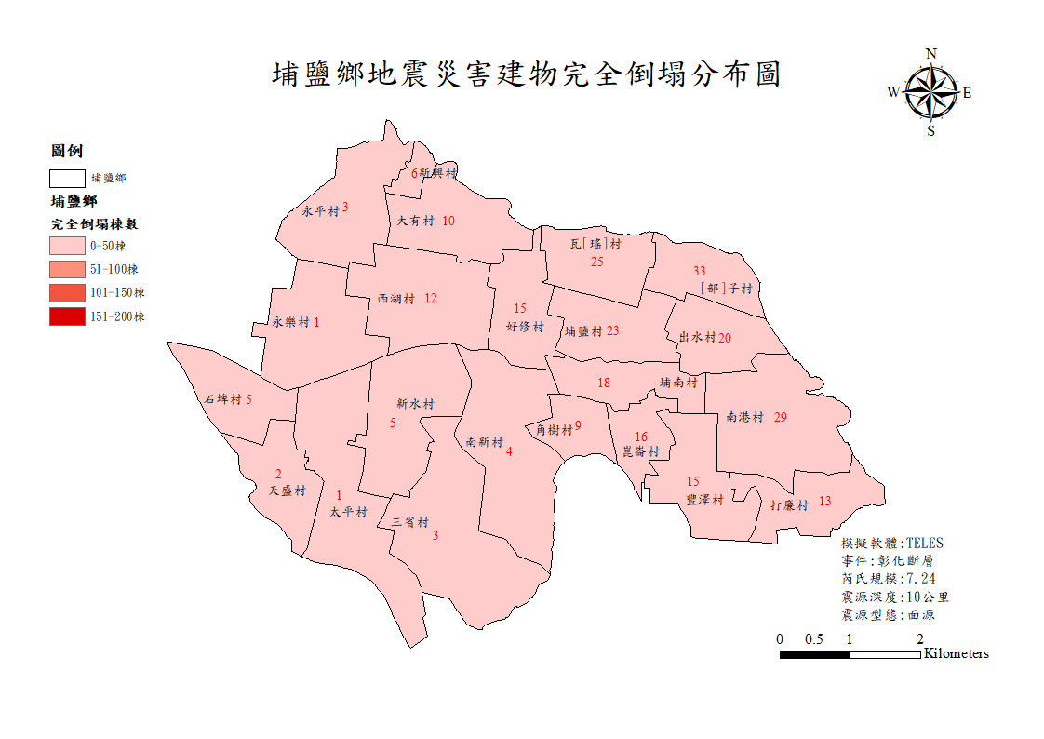 | 總計12,945棟，數量前三之鄉鎮市分別為彰化市2,558棟、和美鎮1,223棟及鹿港鎮1,080棟，埔鹽鄉268棟。
輕傷人數 | 僅需基本治療，不需住院。 | 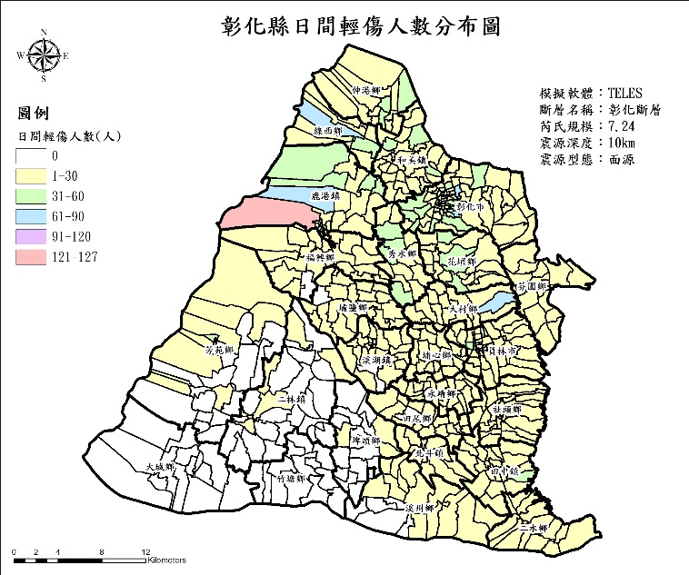 | 總計5,684人，數量前三之鄉鎮市分別為彰化市1,441人、鹿港鎮630人及和美鎮576人。
中傷人數 | 需較多的醫療手段、無生命危險但需住院。 | 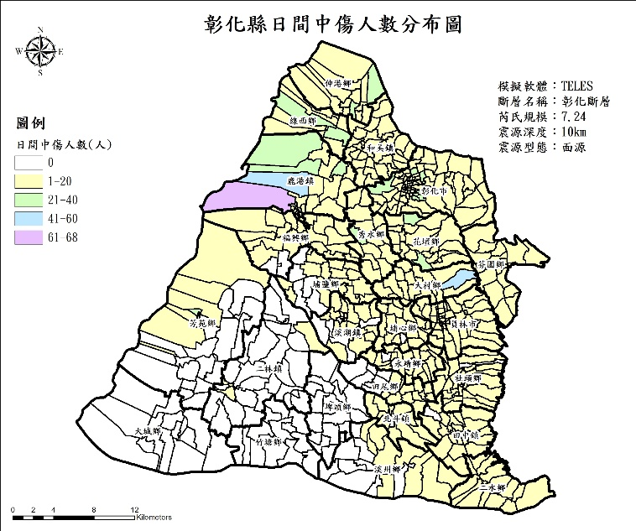 | 總計2,832人，數量前三之鄉鎮市分別為彰化市873人、鹿港鎮326人及和美鎮284人。
重傷人數 | 若無適當且迅速的醫療將有生命危險，需手術和住院。 | 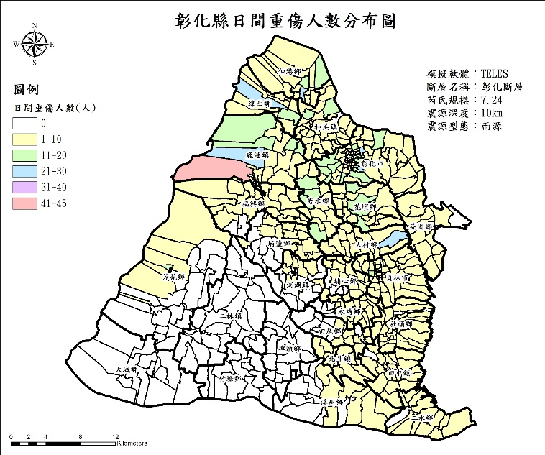 | 總計1,814人，數量前三之鄉鎮市分別為彰化市452人、鹿港鎮215人及和美鎮183人。
死亡人數 | 震後立即死亡，毋須耗費搜救和醫療資源。 | 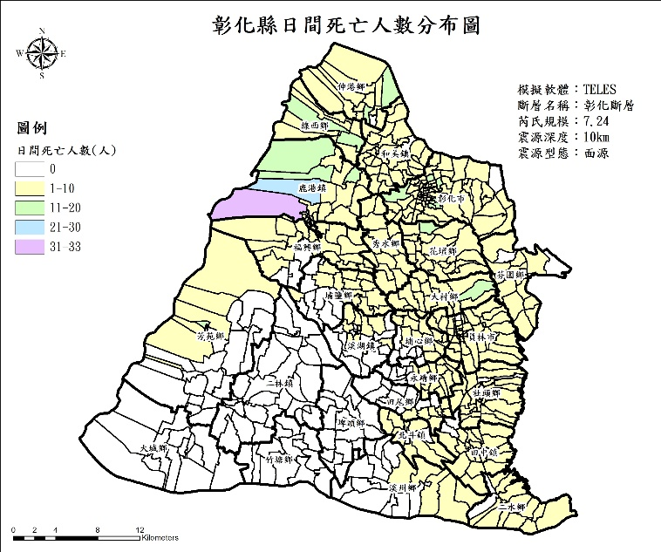 | 總計1,361人，數量前三之鄉鎮市分別為彰化市340人、鹿港鎮161人及和美鎮137人。
受困人數 | 因地震造成建築物毀損導致民眾受困之人數。 | 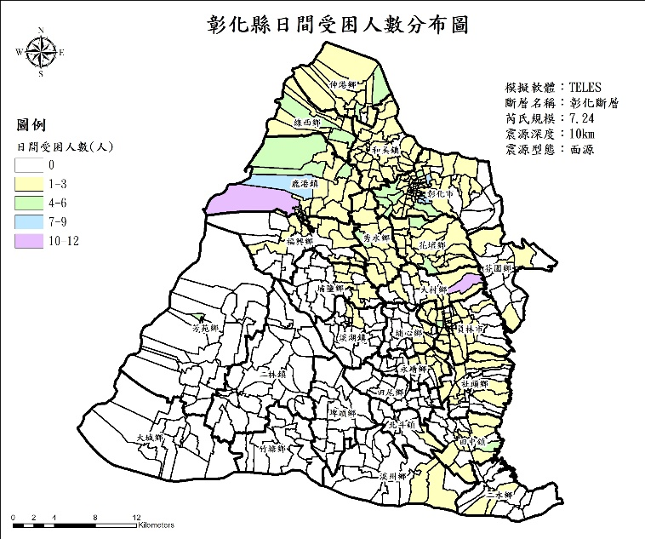 | 總計493人，數量前三之鄉鎮市分別為彰化市144人、鹿港鎮55人及和美鎮49人。
需搬遷戶數 | 因建築物損害或停水、停電、停氣等因素，原有的住宅無法提供安全居住環境或正常生活機能而需要搬遷的戶數。 | 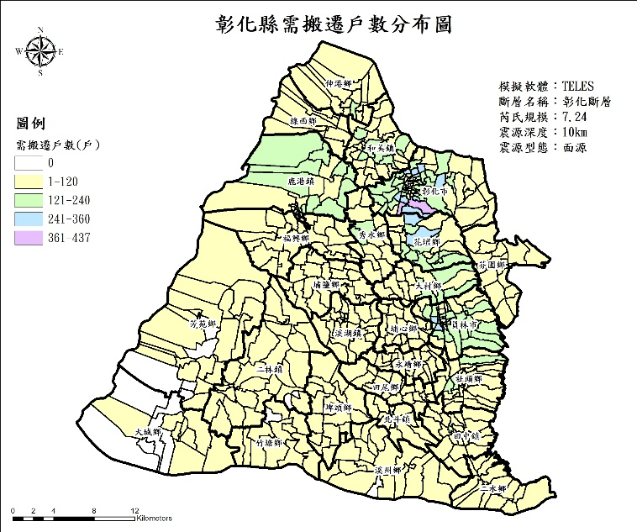 | 總計41,175戶，數量前三之鄉鎮市分別為彰化市11,263戶、員林市5,751戶及和美鎮2,916戶。
需搬遷人數 | 因建築物損害或停水、停電、停氣等因素，原有的住宅無法提供安全居住環境或正常生活機能而需要搬遷的人數。 | 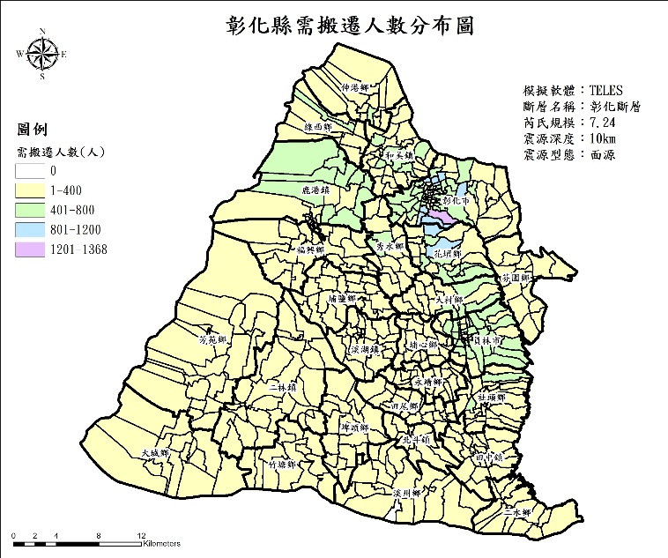 | 總計131,963人，數量前三之鄉鎮市分別為彰化市33,585人、員林市18,055人及和美鎮9,800人。
臨時避難人數 | 考量年齡、房屋自有率和家庭可支配所得等因素，部分需搬遷的人數需仰賴政府提供收容安置處所。 | 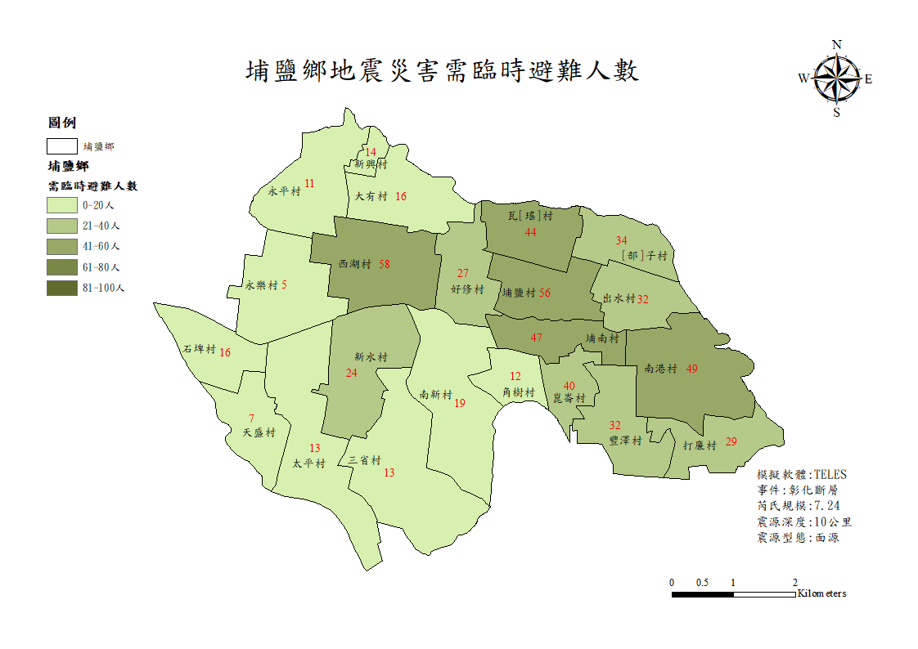 | 總計37,605，數量前三之鄉鎮市分別為彰化市9,645人、員林市5,226人及和美鎮2,851人，埔鹽鄉598人。
震後火災數 | 地震發生後，可能因地震影響造成火災之件數 |  | 總計74件，數量前三之鄉鎮市分別為彰化市22件、鹿港鎮17件及和美鎮14件。

註：1.傷亡人數與受困人數分為日間、夜間及通勤，本表以日間為例。
2.建築物損害定義以鋼筋混凝土構造為例。
(資料來源：國家地震工程研究中心、彰化縣消防局「強韌臺灣大規模風災震災整備與協作計畫」113年勞務採購案)

表1-3-5 彰化斷層模擬災損彙整表
鄉鎮市 | 日間傷亡人數(人) |  |  |  | 建築物毀損(棟) |  |  |  | 需搬遷人數(人) | 臨時避難人數(人) | 震後火災(件)
鄉鎮市 | 輕傷 | 中傷 | 重傷 | 死亡 | 輕度 | 中度 | 嚴重 | 完全 | 需搬遷人數(人) | 臨時避難人數(人) | 震後火災(件)
彰化市 | 1,441 | 704 | 452 | 340 | 11,689 | 7,325 | 3,925 | 2,558 | 33,585 | 9,645 | 22
鹿港鎮 | 630 | 326 | 215 | 161 | 4,526 | 2,100 | 1,303 | 1,080 | 8,443 | 2,417 | 17
和美鎮 | 567 | 284 | 183 | 137 | 6,136 | 2,882 | 1,569 | 1,223 | 9,800 | 2,851 | 14
線西鄉 | 190 | 103 | 66 | 50 | 1,143 | 502 | 390 | 377 | 2,289 | 636 | 4
伸港鄉 | 266 | 139 | 93 | 67 | 2,000 | 873 | 594 | 551 | 3,928 | 1,145 | 4
福興鄉 | 167 | 82 | 56 | 42 | 2,445 | 967 | 503 | 358 | 2,844 | 808 | 3
秀水鄉 | 295 | 149 | 94 | 71 | 2,603 | 1,303 | 784 | 610 | 4,654 | 1,346 | 3
花壇鄉 | 376 | 189 | 121 | 93 | 3,390 | 2,037 | 1,236 | 989 | 8,342 | 2,413 | 3
芬園鄉 | 64 | 31 | 19 | 15 | 1,233 | 762 | 462 | 303 | 3,027 | 809 | 0
員林市 | 456 | 217 | 143 | 105 | 4,105 | 2,563 | 1,443 | 1,025 | 18,055 | 5,226 | 1
溪湖鎮 | 62 | 28 | 13 | 10 | 2,301 | 1,016 | 420 | 195 | 2,761 | 793 | 0
田中鎮 | 185 | 88 | 56 | 42 | 2,615 | 1,582 | 904 | 586 | 4,544 | 1,248 | 0
大村鄉 | 243 | 121 | 77 | 57 | 2,416 | 1,329 | 808 | 655 | 5,384 | 1,530 | 2
埔鹽鄉 | 94 | 45 | 29 | 21 | 1,596 | 739 | 405 | 268 | 2,143 | 598 | 0
埔心鄉 | 85 | 43 | 25 | 19 | 1,777 | 925 | 505 | 338 | 3,394 | 958 | 0
永靖鄉 | 110 | 55 | 35 | 26 | 2,049 | 1,131 | 605 | 379 | 3,698 | 1,046 | 0
社頭鄉 | 138 | 70 | 43 | 34 | 2,277 | 1,323 | 803 | 594 | 6,030 | 1,706 | 0
二水鄉 | 105 | 56 | 34 | 26 | 904 | 679 | 518 | 442 | 3,325 | 868 | 0
北斗鎮 | 58 | 26 | 17 | 13 | 1,986 | 769 | 260 | 103 | 1,418 | 405 | 0
二林鎮 | 9 | 3 | 0 | 0 | 1,023 | 223 | 36 | 4 | 402 | 112 | 0
田尾鄉 | 38 | 16 | 11 | 8 | 1,412 | 612 | 262 | 138 | 1,534 | 420 | 0
埤頭鄉 | 3 | 0 | 0 | 0 | 991 | 252 | 40 | 3 | 318 | 87 | 0
芳苑鄉 | 58 | 28 | 20 | 17 | 865 | 196 | 97 | 84 | 503 | 127 | 1
大城鄉 | 0 | 0 | 0 | 0 | 114 | 17 | 0 | 0 | 25 | 5 | 0
竹塘鄉 | 0 | 0 | 0 | 0 | 330 | 66 | 9 | 0 | 78 | 19 | 0
溪州鄉 | 44 | 20 | 12 | 7 | 1,445 | 553 | 193 | 82 | 1,439 | 387 | 0
總計 | 5,684 | 2,823 | 1,814 | 1,361 | 63,371 | 32,726 | 18,074 | 12,945 | 131,963 | 37,605 | 74
(鄉鎮市計算方式為加總各村里模擬數據得來，各村里模擬數據均採無條件進位，去除小數點之干擾)
(資料來源：國家地震工程研究中心、彰化縣消防局「強韌臺灣大規模風災震災整備與協作計畫」113年勞務採購案)

第二節 社會脆弱度分析
社會脆弱度指標參考國家災害防救科技中心(以下簡稱NCDR)，建置之減災動資料網站所列之社會脆弱度相關指標。減災動資料之社會脆弱度評估指標，為量化社會情境(政府治理、經濟、人口結構等)，在面對天然災害衝擊時，可能遭受損害的程度，以及該地區可能具有的因應、抵抗及調適能力。社會脆弱度越高時，表示遭受災害時損失可能越高，同時抵抗與調適能力越弱。減災動資料社會脆弱度評估指標(Social Vulnerabil ity Index for Disasters,SVID )整體架構分為四大分類(暴露量、減災整備、應變及復原)、31指標項目，各指標對於社會脆弱度影響有其相關性，並將相關性分為有正、負相關。並依此來解釋該項指標是增加或是減少社會脆弱度。指標若標示為正向（＋）相關代表數值越高，社會脆弱度將會提高。反之，標示為負向（－）相關代表數值越高，社會脆弱度將會降低。
依據各評估指標資料之完整性，篩選各鄉鎮市皆有評估資料之指標項目重新進行標準化分析，合計24項指標，如表1-3-6所示。經重新標準化後，其數值越低表示脆弱度低，反之則脆弱度高，並將數據分析結果劃分為低、中、高脆弱度，如表1-3-7及圖1-3-2所示。其中高脆弱度之鄉鎮市為溪州鄉、芳苑鄉、竹塘鄉、大城鄉及二林鎮等，脆弱度較高之主要因子為農漁牧業產量、水災保全人口數量、水患自主防災社區成立數量、低耐震建物宅數比率、身心障礙者人口比率、獨居老人比率、入住機構身心障礙者人數、每一醫療院所服務面積、低收入戶人口比率等。

表1-3-6 彰化縣社會脆弱度指標項目

指標分項 | 指標名稱 | 方向性
暴露量 | 估計居住面積 | +
暴露量 | 農漁牧業產量 | +
暴露量 | 工商業家數 | +
暴露量 | 災害潛勢區重要設施比率 | +
暴露量 | 估計常住人口 | +
暴露量 | 水災保全人口數 | +
減災整備 | 水患自主防災社區成立數量 | -
減災整備 | 低耐震建物宅數比率 | +
應變能力 | 身心障礙者人口比率 | +
應變能力 | 入住機構老人人數 | +
應變能力 | 獨居老人比率 | +
應變能力 | 入住機構身心障礙者人數 | +
應變能力 | 估計消防人數(含義消) | -
應變能力 | 估計救災車輛數 | -
應變能力 | 每一醫療院所服務面積 | +
應變能力 | 每萬人醫事人數 | -
應變能力 | 每萬人病床數 | -
復原能力 | 低收入戶人口比率 | +
復原能力 | 家戶所得中位數 | -
復原能力 | 颱洪險投保率 | -
復原能力 | 地震險投保率 | -
復原能力 | 社會福利支出比率 | -
復原能力 | 政府財務超支比率 | +
復原能力 | 有發展協會的社區人口比率 | -

表1-3-7 彰化縣社會脆弱度評估綜合指數與脆弱度分級彙整表

鄉鎮市 | 綜合指數標準化 | 脆弱度 | 鄉鎮市 | 綜合指數標準化 | 脆弱度
彰化市 | -0.95 | 低 | 埔鹽鄉 | 0.76 | 中
鹿港鎮 | -0.41 | 中 | 埔心鄉 | -0.25 | 中
和美鎮 | -0.35 | 中 | 永靖鄉 | -0.47 | 中
線西鄉 | -0.29 | 中 | 社頭鄉 | 0.27 | 中
伸港鄉 | -1.03 | 低 | 二水鄉 | 0.51 | 中
福興鄉 | 0.52 | 中 | 北斗鎮 | -0.76 | 低
秀水鄉 | -0.75 | 低 | 二林鎮 | 0.85 | 高
花壇鄉 | -0.67 | 低 | 田尾鄉 | 0.73 | 中
芬園鄉 | 0.50 | 中 | 埤頭鄉 | 0.08 | 中
員林市 | -1.36 | 低 | 芳苑鄉 | 1.97 | 高
溪湖鎮 | -1.12 | 低 | 大城鄉 | 0.97 | 高
田中鎮 | -0.08 | 中 | 竹塘鄉 | 1.21 | 高
大村鄉 | -2.01 | 低 | 溪州鄉 | 2.15 | 高
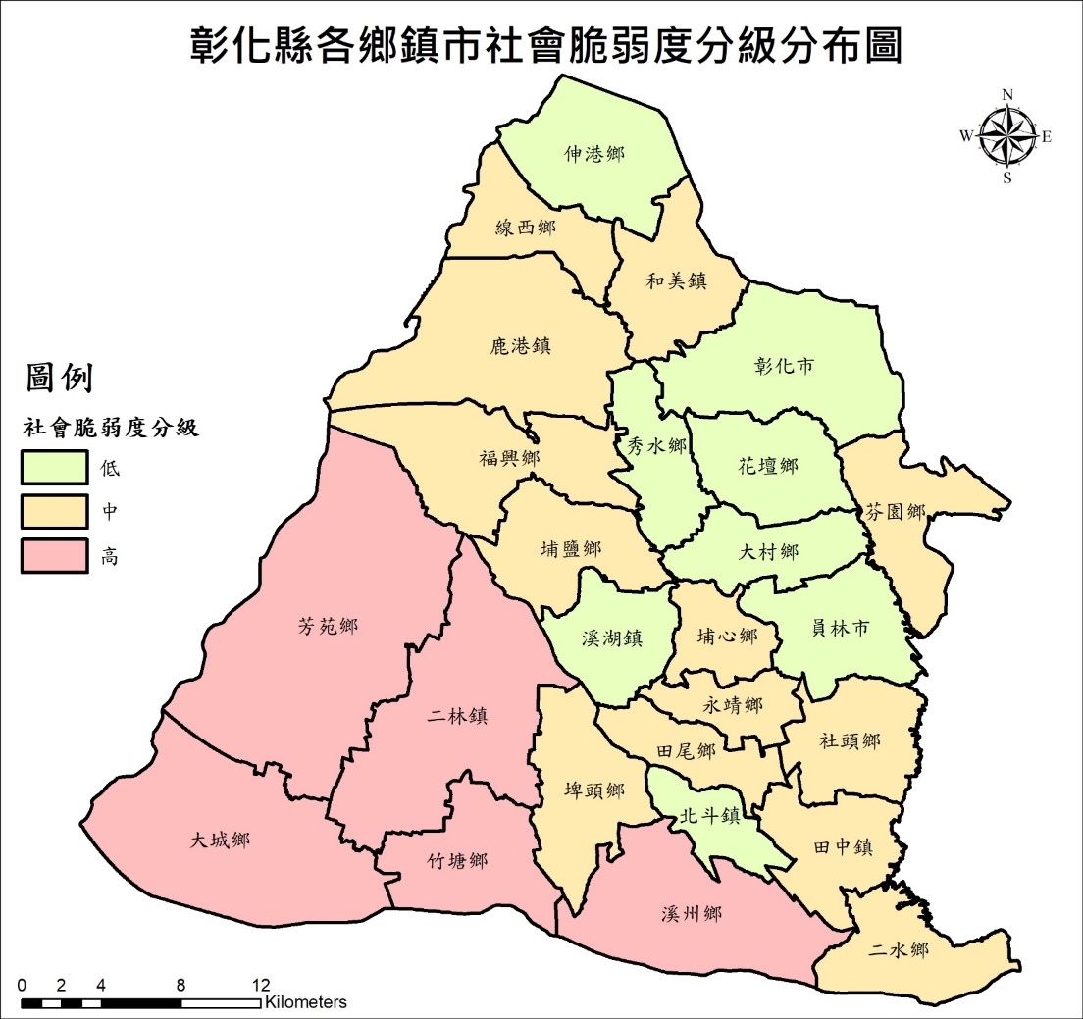
圖1-3-2 彰化縣各鄉鎮市社會脆弱度分級分布圖

第三節 各相關單位之分工、權責
壹、各類災害業務主辦單位
目前本鄉各類災害之業務主辦單位權責劃分如下：
- 風災、震災、輻射災害：民政課
- 重大火災、爆炸災害、空難、海難:埔鹽消防分隊
- 水災、旱災、公用氣體與油料管線、輸電線路及工業管線災害：建設課
- 寒害、森林火災災害、土石流災害：農業課
- 陸上交通事故(道路、橋樑等交通建設主體)：建設課
- 陸上交通事故(運輸工具)：埔鹽分駐所/埔東派出所
- 毒性及關注化學物質災害、懸浮微粒物質災害：清潔隊
- 生物病原災害：埔鹽衛生所
- 古蹟及文物重大災害：圖書館
- 其他災害：民政課
貳、災害防救會報
一、災害防救會報組織
災害防救法第11條規定：「鄉（鎮、市）、山地原住民區災害防救會報置召集人、副召集人各一人，召集人由鄉（鎮、市）長、山地原住民區長擔任，副召集人由鄉（鎮、市）、山地原住民區公所主任秘書或秘書擔任；委員若干人，由鄉（鎮、市）長、山地原住民區長就各該鄉（鎮、市）、山地原住民區地區災害防救計畫中指定之單位代表派兼或聘兼。」本鄉設災害防救會報，由鄉長擔任召集人，其他成員為本鄉各課室、隊、所及單位主管組成，並請轄內相關災害防救指定公用事業單位共同參與。
災害防救法第11條規定：「鄉（鎮、市）、山地原住民區災害防救辦公室執行鄉（鎮、市）、山地原住民區災害防救會報事務。」本鄉災害防救辦公室置主任一人，由主任秘書兼任，承鄉長之命，指揮、監督所屬人員；置副主任一人，由民政課長兼任襄助主任；置幹事一人，由民政課派員兼任，執行本辦公室各項災害防救相關事務，因應業務需要得置約僱人員協助。
二、災害防救會報召開時機
本所於每年度汛期前召開災害防救會報，由指揮官核定相關災害防救整備工作。必要時由指揮官指示召開。

第四節 各種災害防救措施、緊急應變
本鄉各種災害防救措施、緊急應變如下：
埔鹽鄉公所災害應變中心作業要點

第四章 本鄉地區災害防救計畫優先重點議題及對策
本鄉配合「彰化縣地區災害防救計畫(113年版)」，於計畫中納入-「本鄉地區災害防救計畫優先重點議題及對策」，惟經檢視後，部分議題屬縣府層級，不適用於鄉鎮市，因此本鄉以下列8項基本方針策略作為本所優先重點議題，並研擬合適對策，且第二篇之災害防救基本對策均扣合此8項議題，以使本鄉地區災害防救計畫配合上級政策作出符合時代變化之調整。
方針一：因應氣候變遷，策進極端災害調適
議題一、極端旱象下森林火災創新管理
受到氣候變遷大環境影響，臺灣可能將面臨森林火災惡化之趨勢，為防範森林火災發生，積極強化平時減災整備工作並提升救火效能為當前重要課題，以降低火災發生造成森林資源之損害，維護森林生態環境永續。
對策：
(一)資訊管理
隨時更新山坡地資訊相關資料，以了解林地情況，並利用農業部林業及自然保育署委託國立中興大學團隊建立之「林火風險評估系統(https://ffwi.forest.gov.tw/)」及「歷史森林火災位點分布儀表板」資訊掌握本鄉森林火災發生風險、強化森林火災災害監測、加強森林火災歷史事件分析與災情通報機制。
(二)強化民眾災害風險溝通，運用多元媒體管道，及時將森林火災災情及應變訊息傳送民眾知悉，以利民眾適時因應，災情及應變資訊以易讀易懂為原則，以兼顧不同類別身心障礙者獲取資訊之多元管道傳遞資訊。為宣導森林火災之防範、應變，彰化縣八卦山沿脈鄉鎮市公所已於山區各村里辦公室向民眾廣播宣導森林火災防範，以利山區民眾避免森林火災之發生及緊急應變。
辦理單位：農業課
協辦單位：消防分隊

議題二、不安定土砂災害風險監控與管理
鑒於極端氣候及複合型土砂災害之衝擊，山區大量殘坡如遇極端降雨，將危及公共設施，因此，為加強預警措施，需善用科技掌握瞬息萬變之氣候，據以採取相關因應作為，務必做到「預防於先」，以建構更完善的災防監測與防範機制。
對策：
(一)針對保全對象之區域，規劃減災及管理措施
以「防災、減災、避災」之目標完成相關土石流防災整備工作，包含拜訪保全住戶通報防災訊息，並對民眾辦理土石流防災宣導及兵棋推演等。
(二)建立資訊公開平台共享土石流及大規模崩塌災害之災害風險資訊，定期提供各單位防災應變決策參考
彰化縣防災資訊網可查詢各鄉鎮市災害示警資訊，包括土石流警戒等，另彰化縣消防局已介接國家災害防救科技中心之示警平台，民眾可即時取得包含土石流警戒資訊等各項即時災情以利應變。彰化縣政府已運用農村發展及水土保持署之土石流及大規模崩塌防災資訊網防災資訊，即時轉推至彰化縣自主防災社區群組，另社區亦透過群組回報災情，以利縣府、公所、地方社區垂直聯繫，防災資訊不漏接。
辦理單位：農業課

方針二：導入數位轉型，強化智慧災害防救效能
議題一、強化受災民眾疏散撤離及收容安置資訊管理，精進社政防救災整合系統
為強化受災民眾安全疏散撤離機制及疏散撤離訊息管理，透過整合精進現有災害防救工作平台，以掌握避難收容處所、物資調度及志工團體等資訊，共享相關資訊提前整備各項災害防救工作；提升協助災時應變對於獨居、身心障礙者、弱勢團體及受災民眾之疏散撤離量能，避免大規模災害造成重大傷亡；發揮媒合當地志工、慈善團體及民間企業等功能，有效分配資源及志工調度；並於災後提供受災民眾生活復原重建需求，強化災害各階段之量能。
對策：
  - 以先進科技方式提供受災民眾災害訊息
本鄉為協助災情查蒐通報，已建立災情蒐報人員名冊，當面對緊急災情時，透過各項管道向民眾提供災害訊息：
- 縣災害應變中心發佈新聞稿、各村里內藉由警察、消防體系防災宣導廣播車協助廣播。
- 利用村里內多元宣傳之輔助系統，如緊急聯絡網、村里廣播系統等，建立各種基礎通報網絡。
- 考量災害的危難程度與即時性，更為保障民眾生命財產安全或防止災害擴大，彰化縣政府完成警戒區域公告、宣導、勸導並執行管制措施，以及後續受災戶收容安置等。
- 災害防救之整備亦應與時俱進，可利用先進科技的方式，以更便捷地傳遞予民眾知悉災害訊息，應可廣泛利用當前民眾所熟悉的通訊軟體(如Line 等)，組建以鄰里系統為基礎之群組，使得各項訊息得以快速通報，搭配智慧型手機內建相機及 GPS 定位之功能，災害防救動員的量能得以集中且準確的完成任務。彰化縣政府已建置Line「彰化縣災情查報」社群(社群成員包含各鄉(鎮、市)公所承辦、警政、消防等受通報人員，即時通知相關單位各項災害整備及應變事宜)、Line「彰化縣政府災害防救各項業務承辦人」群組(群組成員包含縣災害應變中心各進駐單位(含後備指揮部、台電彰化區營業處、中華電信彰化區營業處等)及各鄉(鎮、市)公所承辦人員，即時通知相關單位各項災害整備及應變事宜)、Line「縣府與鄉鎮市民政課長聯繫暨防災群組」(即時將災害應變中心提供之災情訊息通知所轄各鄉鎮市公所災防人員，以輔助地方首長必要需執行民眾疏善撤離作業時之判斷，並作為公所即時通報災情之管道)。
- 平時除記錄各項防災整備工作，亦掌握社福機構名冊、獨居老人名冊、土石流及大規模崩塌影響範圍保全住戶清冊，及水災保全戶清冊等資料，在收到各項由縣災害應變中心發佈之訊息時，即可利用名冊快速地完成訊息傳遞，系統性地執行各項疏散撤離任務並優先協助避難弱勢族群進行疏散撤離。
(二)建立撤離與收容人數參照及檢核機制
- 運用彰化縣政府防災通報相關系統，依災害類別所建立專案，提供本所之防災整備作為、劃定危險區域執行作為及撤離人數等，針對撤離作為產出撤離人數報表，以利彰化縣政府掌握整體撤離、收容人數及災後復原期程，且歷年建立之專案亦可供檢核之參考，進一步瞭解各區疏散撤離及收容安置之情形。
- 每年應確實盤點避難收容處所，並確實宣導及標示，提供民眾熟悉可避難收容據點。
辦理單位：民政課、社政課、建設課、農業課

方針三：精進災害管理，強化大規模災害復原量能
議題一、建立災前各項水電油氣等維生管線與通訊等關鍵基礎設施之備援及持續營運
考量臺灣災害特性，大規模地震將是未來首要面對之難題，水電油氣管線為供應國內產業及民生之必須，且敷設範圍遍佈各地，為避免都會 區面臨複合式災害擴大衝擊民眾生活，及維持都市機能，針對維生管線及通訊應加強耐災能力並研擬因應對策、提升風險管理及配套措施。維生管線如公用氣體與油料之管線等為供應產業及民生之能源必須，且敷設範圍廣泛，輸送物質屬可燃、易燃性質或易肇致環境污染，一旦發生油氣洩漏事故，易致火災、爆炸或環境污染，另為避免氣候變遷等因素造成之複合式災害衝擊民眾生活及維持都巿機能，持續加強維生管線防災設計、補救及維護管理。
對策：
  - 以災害潛勢地圖為底圖套疊維生管線及通訊設備，確保其非位於災害敏感地區
- 輸電管線：台電公司已建置電力通信處光纖地理圖資系統，能快速查詢台電公司各通信系統使用之光纜路由。
- 公用氣體管線：天然氣事業依「臺灣地區油氣管線圖資管理系統」 中「活動斷層、土石流潛勢溪流圖、土石流潛勢溪流影響範圍」等套繪彰化縣天然氣事業管線。
- 石油管線：台灣中油公司及台塑石化公司油料管線已建置圖資管理系統，並依「臺灣地區油氣管線圖資管理系統」中「活動斷層、土石流潛勢溪流圖、土石流潛勢溪流影響範圍」等套繪所屬管線，以確保所經路線非位於災害敏感地區。
- 自來水管線：台灣自來水公司十一區處對彰化縣區域供水管線已建置圖資管理系統，所屬供水主要幹管並套繪內政部災害潛勢圖資中「活動斷層、土石流潛勢溪流圖、土石流潛勢溪流影響範圍」，以確保所經路線非位於災害敏感地區。
  - 透過各類災害潛勢分析，加強維生管線及通訊設備之防災設計、補強及維護管理
- 輸電管線：
台電公司為提升通信系統運轉效率及強化緊急事故危機處理，在臺北及高雄設置雙核心通信網路管理中心，以建構人機備援機制。當任一網管中心失能，另一網管中心即時接替監控調度通信系統。為求緊急修復電力設施通信，了解台電公司搶修人力、物力資源，調查搶修支援需求，視需要協調其他電信事業可用之線路管道、光纜芯線、行動通訊車作為支援，整合資源後考慮修復順序和替代措施採取相應策略，持續掌握修復進度並預防二次災害。

- 公用氣體管線：
天然氣事業針對各儲氣設備可能受相關災害潛勢之破壞風險，已研擬相關設計、施工及維護補強措施評估，各天然氣事業維生輸氣管線中壓A以上輸氣管線採延展性較高及高強度之無縫鋼管中壓B 輸氣管線則使用耐震極佳的 PE管線埋設低壓輸氣管線設計採具可撓性較佳之管材供氣增加管線韌性減少天然災害造成損壞。高、中、低壓管線由專人定期巡管及檢查維護作業 ，發生漏氣情形即時汰換更新。
- 石油管線：
台灣中油公司及台塑石化公司對於所屬輸油管線建置有監視管理系統，針對各項油料儲氣設備予以管控，並進行各管段進行災害潛勢分析，強化管線防災設計及維護管理，且補強管線弱點及腐蝕。平時由專人定期巡管及檢查維護作業，為強化緊急事故危機處理，構建有搶修備援機制，一旦發生緊急事故能利用前開監視管理系統及專人定期巡管作業即時發覺，於規定時間內調動搶修人力及物力資源，進行事故處理，以避免災情擴大。
- 自來水管線：
台灣自來水公司十一區處對自來水供水主要幹管透過各類災害潛勢分析，利用專人定期巡管作業及通訊設備進行監控，發現有水管破裂漏水，立即啟動搶修人力及協力廠商予以修復。
  - 強化大規模複合型災害應變通訊功能確保，並規劃持續運作之備援系統及機制
- 輸電管線：
在災害發生後需即時進行通信設施受損情況調查，並依照「電力通信處通信系統故障通報程序」及台電公司「各類災害及緊急事件速報程序」逐級向上呈報各級調度中心、發電廠、變電所等通信設施災害情況，依照「電力通信處營運持續計畫」成立通信應變小組，調查通信斷訊衝擊影響程度。
通信應變小組依據「電力通信系統災變復原計畫」和「電力通信處營運持續計畫」每年辦理營運持續演練之緊急應變計畫表，考量斷訊衝擊影響程度決定修復優先順序及事故權變計畫。
依據「電力通信處通信區搶修資源相互支援作業程序」每年盤點通信各款搶修資源（核心技術人員、備品資料、現有車輛、設備及廠商聯絡人等），依據事故發生原因，選定事故權變計畫，並依現有搶修資源進行搶修作業。
- 公用氣體管線：
各天然氣事業目前採用的通訊管道有市內電話、手機 GSM及網路VPN，對於大規模複合型災害應變通訊功能的確保，另監控中心設置相互備援之主副 控電腦設備，當發生故障、通訊設備故障或通訊中斷時 備援系統可以立即接手操作，另整壓站儀控系統備有UPS不斷電供電系統可於電力中斷第一時間連續供電，另將持續規劃可行之通訊備援方案以確保災害發生時通訊之暢通。必要時，無線電設備作為防救災之緊急通信。
- 石油管線：
台灣中油公司及台塑石化公司目前採用的通訊管道有市內電話、手機GSM及網路VPN及APP，對於大規模複合型災害應變通訊功能的確保，另於各儲運站監控中心設置備援之電腦設備，當發生運作中主控電腦設備故障時，能啟動備援設備及系統，接手操作及調控系統並備有UPS不斷電供電系統可於電力中斷第一時間連續供電，以確保災害發生時通訊之暢通。必要時可用無線電設備作為防救災之緊急通信。
- 自來水管線：
台灣自來水公司十一區處對於供水系統設有備援加壓設備，當災害損害供水系統加壓設備，可即時啟動備援設備加以因應，並建立緊急通訊網落，必要時，備有無線電設備作為防救災之緊急通信運用。
  - 定期辦理維生管線及通訊設施之檢查、測試，操作訓練，並模擬通訊斷訊或超量使用時之應變作為
- 輸電管線：
台電公司電力通信處已定期依「電力通信處通信設備維護程序」辦理通信設備相關檢查測試，並每年辦理「電力通信系統營運持續演練」，加強人員應變處理能力及熟悉業管之權責範圍與 各項通報流程 。
- 公用氣體管線：
彰化縣政府經濟暨綠能發展處已要求天然氣業者實施天然氣輸儲設備定期檢查及老舊管線汰換原則，確保天然氣輸儲設備因老舊、腐蝕或道路挖掘施工因素造成漏氣，確保公共安全。
- 石油管線：
台灣中油公司及台塑石化公司依規定每年辦理緊急應變及防災演練，定期演練油料洩漏搶救及測試通信設備情形，強化人員應變處理能力及熟悉業管之權責範圍與各項通報流程。
- 自來水管線：
台灣自來水公司十一區處及所轄營運所依所擬防災計畫，定期辦理輸儲管線及通訊設施之檢查及測試，並模擬通訊斷訊或無法使時之使用廣播或無線電聯繫應變作為。
  - 與公共事業跨部門協調與指導，強化災害治理及橫向聯繫能力
- 輸電管線：
台電公司依據「台灣電力股份有限公司各類災害及緊急事件速報程序」，為處理及聯繫協調方便與資訊發布一致性，遇重大事故，得由主管副總經理視實際需要指令主管處通知相關單位成立應變小組集中作業。
依據「台灣電力股份有限公司新聞處理及發布要點」規定，如屬重大緊急事件之新聞稿及說明資料，將先送主管處轉公服處陳主管副總經理，並由台電公司發言人核定後發布。
- 公用氣體管線：
鑑於天然災害及突發事故所造成之天然氣供應設備損害、財物損失以及受創災區範圍，往往非僅憑單一受災公用天然氣事業自身能力或資源所能即時妥善應變處理，為達迅速應變，有效掌握第一救災時間， 由天然氣事業就屬性較為相近，物資及人力配置較為近似之公用天然氣事業訂定區域聯防相互支援協定書，藉由相互支援機制，有效整合救災資源、提昇救災效能及對於災害事故之迅速應變處置，以達減低災害損害及儘速修復之目標。
- 石油管線：
台灣中油公司及台塑石化公司鑑於石油洩漏災害，往往引起社會關注，修護及搶救需牽涉到環保、消防、警政、路權及相關政府機關，爰上開2家石油業者與各有關政府機關建立有緊急事故聯繫通報網絡，為達迅速應變，有效掌握第一救災時間，2家石油業者並建立有區域聯防相互支援管道，藉由相互支援機制，有效整合救災資源、提昇救災效能及對於災害事故之迅速應變處置，以達減低災害損害及儘速修復之目標。
- 自來水管線：
因自來水停水影響民眾生活，台灣自來水公司十一區處與彰化縣政府及其轄內各鄉鎮(市)公所均建立有協調及聯繫網絡，一旦發生緊急事故需停止供水時，彰化縣政府及各鄉鎮(市)公所將協助發布訊息及宣導，並協調設立緊急供水地點，以利民眾取水。
辦理單位：各公用事業單位、建設課

議題二、應用數位科技執行人命救援策略
在災害救援的第一線，亦需要快速整合各項資訊，應妥善運用數位科技，打造智慧搜救系統架構，例如利用空拍機建立災區3D模型等方式，並透過系統決策分析，派遣搜救資源，提升人命搜救執行效率。除此之外，平時應透過虛擬實境技術，建構防救災訓練場域，強化專業救災人員的養成，並將防災意識深植於社區民眾的觀念之中。
對策：
  - 導入新興科技實際應用投入救災，提升災害防救資訊蒐集效率
運用空拍無人機於空中勘查瞭解災害現場周遭環境、災害規模等情資蒐集，回傳紅外線熱影像畫面，輔助現場指揮官決策判斷，有效保障救災人員安全並提升災害防救資訊蒐集效率。
  - 有效利用各項科技協助指揮官掌握現場狀況，並達到資訊共享
113年度縣內消防分隊全面配置即時影像傳輸裝置，以利初期指揮官(分隊幹部、大隊幕僚)到達現場時，藉由攜帶裝置將初期畫面即時回傳指揮中心，供派遣人員或總值日官預判現場災情狀況，調度適當人車支援，增強輔助現場救災之目標建置智慧搜索救援系統，整合及傳遞精準救援資訊。
辦理單位：消防分隊

議題三、因應強震社區參與災害整備與跨域協作
為持續增進社區參與災害整備及增進災害防救能力，整合災害防救科技與公私部門的力量投入社區，強化社區韌性，透過地方政府之間的互助協議、鄉（鎮、市）公所的區域聯防、地方政府與民間合作機制，建立認證制度，提升社區防救災意識及跨域協作效能，另考量到大規模震災時，政府災害防救能量有限，針對地區脆弱度及資源進行盤點，並提出可能發生之情境，強化社區間支援方針，推動民間參與及辦理區域聯防制度。
對策：
- 建立具自主性、持續性及在地化特色之韌性社區
透過推動防災教育訓練工作，提升家庭、社區及工作場所自主自發性參與防災活動，並結合社區在地即有防救災組職，強化推廣韌性社區，以期災時於政府救援到達前，民眾自主進行初期滅火救助、避難疏散、災情查通報等災害應變措施，災後可參與避難收容及災民照顧，並協助地方政府組織復原重建，讓各項防災工作持續推動更順利。
建立韌性社區，除凝聚社區向心力，鼓勵民眾自主參與防災任務，培養其自助、互助的能力及精神，並期望串連鄰近單位，如學校、長期照顧機構等共同參與。目前彰化縣9鄉(鎮、市)配合持續推動韌性社區，計有11村里(社區)加入推動之行列，其中已有3個社區取得二星標章、5個社區取得一星標章認證。
- 推動認證制度，強化社區韌性及防災能力
為強化社區之自我防救災能量，依內政部規定之韌性社區認證制度，社區須推動滿2年相關災害防救工作後，方能申請認證標章，申請資料含14種防災工作面向之成果，相關資料通過內政部審查後取得標章者稱為韌性社區。
透過地區特性和需求，遴選適合之社區，藉由彰化縣各鄉(鎮、市)公所將村里長、鄰長及社區里鄰志工進行串連，透過教育訓練、演練等，建立社區防災網絡。目前由彰化縣消防局督導各鄉(鎮、市)公所積極與企業簽訂防災合作備忘錄，整合各區防災資源，補足公部門量能不足之問題，以達到全民防災之目的。
- 建立區域聯防制度，並強化民間協作及企業合作機制
與全臺所有縣市簽訂支援協定，各鄉(鎮、市)公所分組簽訂區域聯防合作備忘錄，盤點位於災害潛勢區內具有較高災害風險並且可參與或協助社區災害防救工作之企業，同時鼓勵企業協助防救災工作(如與公部門或社區簽訂MOU、協助災時收容、認養防災避難看板、災情查通報等)及協助企業人員取得防災士認證資格。透過企業及社區合作與認養社區資源調查等工作事項，強化社區與企業間之合作機制。
- 韌性社區擬定復原重建計畫
關於擬定復原重建計畫，短期內民眾的民生需求須優先處理，除社區自有的資源外，需有外部資源協助。中期部分須清點社區內可能存在的風險並進行排除，透過社區內工程背景人士進行拆除與維修。長遠計畫來說，社區的重建需要大量的人力與物力，以社區重建委員會的成立，與各單位的溝通協調，藉此快速恢復社區狀態。
辦理單位：民政課、社政課
議題四、強化志工媒合與物資管理機制
有鑑於民力無限，應廣納多元志工團體投入救災行列，依團隊專長建立志工人力調度及運用機制，組成區域聯盟，隨時協助支援；另建置物資調度跨域合作模式，力求資源即時並有效分配，有效動員跨區域志工人力，彈性調度物資，提升災時應變。
對策：
- 加強與轄內專業團體連結，依專長建立災害救助志願服務任務編組
防汛期前更新本鄉防救災民生物資暨人力資源體系緊急聯絡名冊，除盤點在災時可提供民生物資資源外，並依防救災民間團體可參與救災工作的志工人數、專長、支援行政區等進行任務編組。
- 精進社政防救災整合平台志工媒合及民生物資管理功能
- 定期調查民間團體參與救災之意願、人數或專長，並將零散人力資料登錄於衛生福利部「社政防救災整合平台」，以掌握各民間團體志工人力狀況隨時動員支援救災。
- 基本民生救濟物資及特殊需求物資由各公所依需求，指定專人辦理民生救濟物資之購置、管制等事宜，並將物資分送至物資固定儲放學校或適當處所並分類儲放管理。物資進出應登入衛生福利部「社政防救災整合平台」執行物資入出庫功能，並依平台資料定期更新物資存量、數量統計、進出明細及定期盤點等表單回報社會處，以有效管理各鄉(鎮、市)物資狀況 。
- 建立異業合作，因應災害程度啟動開口契約合作機制
- 防汛期前與物流廠商、大型量販店、民間團體更新聯繫之網絡，確認各民間團體可提供民生救濟物資及人力資源，並與廠商簽訂民生救濟物資開口契約。另調查各公所民生救濟物資儲量，若需提高儲備數量，則聯繫廠商隨時補充之。
- 災害初期先以儲放民生救濟物資應變。若災情持續擴大且儲備民生救濟物資不足時，各公所先緊急採購民生救濟物資，之後請縣府動用跨區民生救濟物資支援。
- 災害中、後期至緊急安置所撤除期間，與民間志工團體聯繫引進熱食。
辦理單位：社政課、民政課
議題五、建立學校、企業、災害防救團體或志願組織之災害防救協作機制
由於大規模災害發生時，政府機關恐無法調派足夠人力至災區救援，因此平時即應積極培訓民力組織救援團隊，災害防救志工的第一時間投入救災能量可彌補基層消防人力不足，發揮及時有效的救災效能。
對策：
- 充實災害防救志工人力資源
- 平時將有意願參與救災之民間團體及零散人力資料登錄於「衛生福利部社政防救災整合平台」及「防救災民生物資暨人力資源體系緊急聯絡名冊」，並邀請參與災害防救相關教育訓練。
- 災時連繫民間團體預作準備及動員所屬人力，或於網站上公告救災人力招募資訊。救災志工人力至指定地點報到後，即辦理行前訓練、說明倫理須知及調查可服務項目、時間及個別專長，並依現場所需人力配置等進行分組，如民間團體有專業社工人力，則分派至各組協助投入救災。
- 辦理災害防救志工防災教育與強化複合式專業訓練
- 定期辦理災害防救社工暨民間團體人力教育訓練班及聯繫會議，使災害防救民間團體瞭解防救災組織架構及流程、社會福利服務中心因應災變事件之角色、收容安置場所或災害現場捐贈物資配送及管理服務等內容，並透過實地演練與經驗分享 ，加強社工人員與防救災民間團體志工人力交流及增進防災專業知能。
- 持續推動內政部防災士培訓與認證，以協助災害防救志工接受防災教育與強化複合式專業訓練，擴大民間防救災力量深度，進而建立學校、企業、災害防救團體及志願組織平時協助公部門共同進行防救災宣導等相關工作；災時協助公部門及民間溝通聯繫，建立溝通管道，強化各團體間訊息傳遞與合作，增加防救災效率建立災害防救協作機制，提高民眾參與防災工作意願。
- 建立民間協作與企業合作機制
各鄉(鎮、市)公所積極與企業簽訂防災合作備忘錄，以有效整合各區防災資源，建立良善企業合作機制，提升整體災害防救量能。
辦理單位：社政課、民政課

第二篇 災害防救對策

第一章 減災

第一節 災害防救資料庫與資訊通訊系統
壹、資料庫建置與管理
為利本鄉災害防救相關資料的即時傳輸及運用，平時各災害防救業務單位應由專人統一負責資料庫建置、規劃及管理，並定期的更新、維護及測試，以確保災時資料的正確使用。
工作要項：
  - 各災害防救業務單位設專人負責相關防救資料之統合及彙整，並列冊管理。
  - 架設本鄉防災管理網站，提供民眾及業務單位查詢資料及宣導政令使用。
  - 持續進行災害防救相關資料之更新及維護。
  - 進行災害防救業務單位現有災害防救資料之調查，排定相關資料建置之優先順序及重點，逐年更新執行。
  - 資料庫建置規劃，考量功能性、共通性、未來軟體及硬體擴充性，並配合縣府各局處辦理資料建置及更新作業。
  - 建置災害防救相關資料備份儲存，以防止資料流失。
  - 災害防救資料庫依據功能性可分為基本資料庫、救災資源資料庫、即時災情資料庫及復建資料庫4大類：
- 基本資料庫：主要包含潛在災害等相關資訊，可作為減災、整備、應變、復原重建等災害防救各階段作業的參考依據。
  - 環境資料庫：人口密度、土地使用分區圖、道路街廓圖、河川流域圖、環境地質圖、交通路線圖及等高線圖等。
  - 公共設施資料庫：學校、橋樑、醫院、火車站、電信設施、電力設施、維生管線資料、排水下水道資料、河川堤防資料及抽水站資料等。
  - 潛在災害資料庫：活斷層分布圖等。
- 救災資源資料庫：主要包含救災資源資料庫及救災設施資料庫，作為應變決策系統指揮調度的依據。
  - 救災資源資料庫：災害應變中心人員聯絡名冊，民間救災人力資源資料、專家技術人員資料、醫療資源分布資料及救災機具開口契約廠商名冊等。
  - 救災設施資料庫：學校、醫院、警政消防單位、緊急疏散路線資料、消防設施位置、避難收容處所及物資儲備場所等。
- 即時災情資料庫：主要包含災害現況分布資料庫及氣象資訊資料庫，作為災害現況掌握及後續決策支援的參考依據。
  - 災害現況資料庫：淹水地點及深度、人員傷亡資訊、建築物損毀狀況、交通狀況、抽水站狀況及水位資訊等。
  - 氣象資訊資料庫：交通部中央氣象署即時氣象資訊及地震等資訊。
- 復建資料庫：受災戶損失類別調查、申報及補償金額、公共設施損失、垃圾清除及掩埋計畫、災民中長期安置計畫、災民心理輔導人力資料及國軍支援復建計畫等。
辦理單位：民政課、行政室、社政課、建設課、農業課、清潔隊、分駐所/派出所、消防分隊

貳、資訊通訊系統之建立
災害防救資訊的傳遞與災情通報系統之建立，現階段應整合既有的通訊管道（有線、無線電話、行動電話、衛星電話、網路、傳真及視訊設備等）、社群網站、通訊軟體之應用及增購相關設備，長期目標係建立有效及耐用的災情通報及傳遞系統。
工作要項：
- 加強及增購資訊傳遞及災情通報聯絡設備器材，包括行動電話、電腦網路設備、傳真設備、海事衛星電話及無線電等。
- 加強資訊通訊系統之不斷電及耐災性能。
- 備用資訊通訊系統之規劃及設計。
- 加強各災害防救業務單位橫向及縱向聯繫通訊系統，建立本鄉防災專用手冊及縣級防災聯絡手冊。
- 配合縣府建立多元化災情通報管道，健全各單位間災情蒐集通報聯繫體制。
- 定時進行資訊測試傳輸作業，並加強維護，以健全緊急通報系統。
- 平時應蒐集防災相關資訊，於公所網頁建置防災專區，並透過網路及各種資訊傳播管道，提供一般民眾及防災人員專用之相關防救災參考資訊，並定期檢視更新，維持資料正確性。
- 提供多管道之災情報案系統（119、110、縣級與鄉鎮市級災害應變中心）受理。
- 通訊設施之確保
- 確保災害時通訊之暢通，規劃通訊系統停電、損壞替代方案、通訊線路數位化、多元化、CATV電纜地下化、有線、無線及衛星傳輸對策。
- 定期辦理通訊設施檢查、測試、操作訓練，並模擬斷訊或大量使用時之應變作為。
- 建構防災通訊網路，以確保將災害現場的資料傳達給各級災害應變中心及災害防救相關單位。
辦理單位：民政課、行政室、社政課、建設課、農業課、清潔隊、分駐所/派出所、消防分隊

第二節 監測、預報及預警系統之建立
為降低天然災害來臨時所造成的損失，應健全災害防救組織及充實災害防救機具、設備，平時各災害防救業務單位應確實針對各危害地區進行調查及勘查，並對於易發生積水、崩坍、山坡地老舊聚落等區域，設置觀測裝置及設備，以確保災害來臨時即時災情之掌控，預防及減少民眾生命、財產損失。
工作要項：
- 針對易淹水區進行調查及分級，並視災情狀況及範圍，優先針對高危險潛勢地區，建置監測及預警系統，以隨時掌控即時資訊之傳輸。
- 利用交通部中央氣象署即時氣象資訊、經濟部水利署即時水情資訊及農業部農村發展及水土保持署即時監測資訊，即時掌握最新資訊，研判可能發生災害之區域，俾利採取必要因應措施。
- 應用多元傳播方式，鎖定災害訊息推播族群標的（如：農民、登山族群或保全戶等），有效導入防災正確且即時之溝通與訊息傳播。
- 災害訊息之推播，應提供易讀易懂版或手語版本，以利身心障礙者族群之資料取得。
- 公私部門協力合作即時災害預警與回報、農業災害風險及作物（養殖）生產區預報推播服務。
辦理單位：民政課、建設課、農業課、行政室

第三節 土地減災利用與管理
壹、災害潛勢地區劃定與管理
根據災害境況模擬系統所推估之結果及歷年本鄉實際發生災害經驗，劃定不同等級災害潛勢地區，針對高災害潛勢地區優先進行管理及災害預防措施工作。
工作要項：
- 較易積水進行淹水區域劃設，並依據地區特性，配合縣府主管機關進行土地合理開發與使用管制。
- 劃設為保護區及保育區之山坡地，配合縣府主管機關限制土地開發及利用，並加強巡勘。
辦理單位：建設課、農業課

貳、疏散與避難空間的確保
為確保災害發生時，災區民眾能於短時間內安全疏散及避難，依歷次災害資料及各類災害潛勢系統模擬成果，進行本鄉災害防救疏散及避難場所規劃。
工作要項：
- 利用各類災害潛勢圖或資料，配合縣府主管機關擬定高危險潛勢地區設置避難分區、緊急疏散救災路線。
- 選定本鄉高危險潛勢地區周邊學校、民眾活動中心等公共設施，作為災害發生時之避難收容處所，並公告潛勢地區居民周知。
- 鄉內大型公園及綠地等開放空間之設置及規劃，應考量災害防救功能。
辦理單位：民政課、社政課、建設課

第四節 城鄉發展之防災規劃
工作要項：
- 根據災害境況模擬系統，劃定不同等級災害潛勢地區，優先針對高災害潛勢地區進行緊急救援體系、規劃緊急疏散及救災路線、緊急安置場所、醫療場所及都市空間等之規劃。
- 配合落實防災生活圈之規劃。
- 配合都市計畫、都市設計及都市更新等機制，強化都市空間防災能力。
- 於既有道路選定緊急道路、救援輸送道路、避難輔助道路，並以主要道路或村里界作為防災分區界限，以中、小學校設施為中心，劃設村里鄰防災生活圈，選定各防災圈之避難場所、中長期收容所、醫療據點、警察據點及消防據點。
- 對於高層建築物及地下建築等不特定多數人會經常聚集之處，應考慮當災害發生時對於這些人命安全確保的重要性，以及這些設施的安全確保對策及強化當災害發生時的緊急應變體制。
- 本所及公用事業機構設置重要設施時，應考量山坡地、土壤液化及斷層之影響。
- 針對淹水等危險區域，應進行災害潛勢調查及危險度分析，並採取必要因應措施。
- 推動供弱勢族群使用的醫院、老人安養中心等場所之防災整備。
- 配合縣府計畫性推動治山、防洪、溪流整治、排水、坡地及農田防災等措施。
- 配合縣府加強山坡地開發管理及山坡地水土保持。
- 配合縣府致力於耐災的土地規劃利用：河川、堤防、雨水下水道及抽排水等設施的建置與整備；在土石流、土地流失、坡地崩塌、易淹水等危險地區，應採取有效防治措施。
辦理單位：民政課、社政課、建設課、農業課

第五節 設施及建築物之減災與補強
為降低各災害來臨時所造成的損失，平時配合中央、縣府及相關災害防救業務單位研擬設施及建築物之減災與補強對策，對災害高危害地區協助進行調查及確實執行設施及建築物之減災與補強對策，經由事前充分之預防及準備，以期將損失減至最低。
壹、防洪工程與設施
防洪工程與設施主要分為堤防、護岸、雨水下水道系統、抽水站、閘門、疏散門、滯洪池等水利建造物，為確保水利建造物功能正常，配合縣府與各相關災害防救業務單位於汛期前完成安全檢查，檢查過程中發現工程缺失或設施故障，立即進行改善及補強措施。
工作要項：
- 配合縣府與各相關災害防救業務單位依據「水利建造物檢查與安全評估辦法」，對本鄉轄區內水利建造物，於汛期前完成安全檢查；屬其他單位管理權責之水利建造物，若經目視發現有異常之可能時，則協助舉報所管單位進行檢修。
- 若發現堤防、護岸有嚴重缺失（如龜裂、缺口），且無法於汛期前完成補修及清淤工程時，應立即知會其業務主管，並研擬相關緊急應變措施。
- 對於未達到防洪保護標準地區，應建立緊急疏散機制。
- 訂定操作手冊確保抽水站、水閘門等設施之正常操作，加強相關專業人才之培育，並儲備必要之維修物料與緊急調度措施。
- 抽水站所有抽水機組、前池清淤、機電設備及週遭防水設備之檢修及正常操作。
- 雨水下水道系統之所有管線、人孔淤積調查及疏通，維持下水道系統正常排水功能。
- 防洪閘門及疏散門啟動及操作功能之調查及檢修。
- 進行區域排水各項設施清淤作業。
- 配合縣府持續進行河川、野溪疏浚工程，以增加河川、野溪之耐風、排水能力，避免發生堤防潰堤、下沈或野溪溢流，造成淹水(倒灌)之情形。
辦理單位：民政課、建設課、農業課

貳、建物與設施確保
對於製造、儲存、處理公共危險物品之場所、供公眾使用之建築物及學校、醫療、警察、消防單位等緊急應變之重要設施，應強化其耐災能力，確保其使用機能。

工作要項：
- 積極推動既有建築物及公共設施之耐震評估或補強等措施對消防救災據點、避難場所及學校校舍等建築物應優先實施。
- 對於不特定多數人使用的建築物（例如：高層建築物、公共運輸系統等）及學校、醫療單位等耐震性的確保及緊急應變對策的運作。
- 加強重要建物的安全檢查及維修
依據災害潛勢及境況模擬資料，分析鄉內重要性建物及設施（如醫院、橋梁及緊急安置場所等），如位於高災害潛勢地區，則應加強設施及設備（如防洪閘門、水密門、窗、抽水機及發電機等設備）。
- 針對災害高危險地區內之建築物在規劃設計時，須一併考量耐災之設計。
- 針對災害高危險地區內之建築物，提供擋水設施的設置。
- 加強災害高危險地區內建築物地下室之禦洪設施，設置防水閘門。
- 配合訂定重要建築物及設施自主檢查作業表。
- 配合平日維護、檢測，俾使於災害發生時，可發揮其應有功能。
- 協助確實落實相關建築、消防法規，以維護重要建物設施安全，減少災情。
- 發生強風時，建築物外觀的裝飾物品可能會產生掉落而砸傷民眾或是造成車輛、公共設施損毀的危險，故應做固定確保工作。
- 應對文化古蹟之財產設施、設備進行耐震之強化。
- 古蹟防災安全採取之方法、手段，應優先落實日常維護及加強人員管理；若仍有不足或待加強之處，方依古蹟防災目標由硬體設施設備或系統予以補強。
- 採取前述相關設計、措施，如有古蹟保存及人命保護上之衝突或疑慮者，必要時得降低使用強度。
- 古蹟所有人、使用人或管理人應依文化資產保存法第20條規定，擬定防災計畫及緊急應變計畫，如擬定管理維護計畫有困難時，主管機關應主動協助並輔導進行古蹟防災計畫之撰擬及相關防災計畫、作業之執行。
- 確實執行古蹟防災計畫，落實古蹟防災作為。
辦理單位：建設課、圖書館

參、交通設施
交通設施的設置，平時進行定期檢修及維護工作，加強設施及號誌系統之耐災性，配合並協助裝置感應及自動監測系統，隨時監控交通設施正常運作。
工作要項：
- 對於本鄉主要的公路及橋樑等大眾運輸設施，應加強其耐災性的設計考慮及替代道路規劃或其他因應措施的實施，並事先制訂道路橋樑之整備、耐災化等相關計畫以及替代性之確保設施。
- 平時即依規定進行設備檢測，維持於良好備用狀態。
- 為於災後迅速地進行緊急搶修及重建工作，以儘速恢復公共設施之機能，應加強有關道路橋樑搶修所需之營建工程機具及相關物資之整備工作，並與營建維修業者訂定開口契約獲取支援。
- 配合加強各項交通設施減災及緊急處置能力。
- 考量一般道路設施之可能危害及影響情形，針對可能災害擬訂減災策略。
- 依災害潛勢與境況模擬等資料，並考慮道路與橋樑設施所在位置，研擬各項設施之檢測、補強計畫。
- 藉由警示系統、電腦監控及值班人員例行巡視等，於最短時間內發現故障設備，立即通報維護人員或廠商安排檢修，以維持正常運轉。
- 備妥緊急設備之零件材料備品備用，因而當設備故障時即可於最短時間內修護完成，並維持設備之正常運轉。
- 各項設備之操作維護手冊、維護廠商聯絡電話及設備維修記錄資料，均應完善建立檔案，故當設備故障時，便能在最短之時間內研判出最正確之處置檢修，使其所造成之影響減至最低。
- 為減少重大交通事故的發生，應透過工程宣導及執法等措施，降低事故發生風險。
辦理單位：建設課、分駐所/派出所

肆、維生管線設施
應配合縣府及相關公用事業機關(構)監測與檢測維生管線設施安全狀況，並提供在地性之相關協助且主動向相關公用事業機關(構)通報維生管線安全狀況。
工作要項：
- 依據災害境況模擬結果及考慮各項維生管線所在位置，並協請相關單位擬定檢測、補強計畫。
- 協助加強公用氣體與油料管線、輸電線路事業單位之操作維護人員之風險意識、落實管線內外部檢測。
- 配合針對災害發生時可能造成之管線洩漏，應針對高危害區域進行檢測及補強措施。
- 協調各公用事業單位檢測各類維生管線，並應依本鄉各地區特性加強各類管線之耐災強度，隨時監控管線之安全性。
- 協調各公用事業擬訂災害造成維生管線遭受損壞，導致無法正常供應的情形時之緊急應變計畫。
- 配合縣府設立緊急應變小組與公用事業相關聯繫、通報之縱向與橫向機制，並建立24小時緊急通報及處理系統，編製緊急事故聯絡人名冊。
- 建立完善之管線地理資訊、圖資系統，執行管線設施汰舊換新計畫。
- 推估所管設施、設備與維生管線之可能災損，事先整備緊急修復及供應之措施，並與公用事業相關業者訂定支援協定。
辦理單位：建設課、各公用事業單位

伍、文化財產之預防措施
工作要項：
- 平時徹底檢查，早期發現腐朽的樑柱、蟻蛀、屋瓦的破損等及儘速加以修理。
- 在不損及文化財產之價值下，有必要設置可達耐災之設備及補強，進行大規模整修時，應採用考量隱含傳統補強工法之耐災對策工法。
辦理單位：建設課、圖書館

第六節 二次災害預防
壹、火災災害
災害期間，常會造成部份地區停電及火災等狀況產生，往往造成嚴重的人員傷亡與財產損失，應教導民眾使用瓦斯、蠟燭之習慣，以免造成人命傷亡。
工作要項：
- 加強民眾防火、避火及救火之觀念與訓練。
- 宣導正確之照明器材選用之觀念(如於颱風期間使用手電筒、減少蠟燭的使用等)。
- 配合各公用事業單位定期檢測及加強電線、電信等維生管線之耐風及抗耐性，減少二次災害的損失。
- 加強宣導民眾及公寓大廈管理組織增設消防栓及滅火設備。
- 加強義消及社區災害防救組織的編組與設置。
- 協助加強歷史建築物防火管理對策。

辦理單位：民政課、建設課、社政課、圖書館、消防分隊、各公用事業單位

貳、疫情災害
為避免因水災、風災、土石崩落或房屋倒塌等帶來的淹水、污泥、垃圾及大型廢棄物、造成環境的惡化，因此，實施屋外消毒、環境清淤、廢棄物的處理運送措施皆需預先訂定於計畫中。另外，因風災水災造成停電斷水等可能引起食品污染腐敗及病媒蚊蟲等危害，在衛生及防疫保健措施皆需預先規劃準備。
此外，其他生物病原災害如流感、新型A型流感、嚴重特殊傳染性肺炎 (COVID-19) 、M痘等，應配合中央及縣府相關防疫政策，共同落實防疫工作，阻斷疫情傳播，降低民眾感染風險。
工作要項：
- 配合擬訂防疫相關作業要點及傳染病情通報作業要點。
- 針對消毒藥品及防疫疫苖的儲備、以利後續消毒及防疫措施之執行。
- 針對淹水房屋、下水道、垃圾、廢棄物的堆置所施作消毒及衛生教育的宣導。
- 配合辦理各項預防接種工作：提高接種率，如 COVID-19疫苗接種、嬰幼兒預防接種、學齡前幼兒補種、國小新生補種、育齡婦女德國麻疹疫苗接種、學童及老人流感疫苗接種等，主動提升防護力，減少相關疫情散播與流行。
- 配合辦理各類實施對象衛教宣導工作及接種率提升措施。
- 消除病媒、昆蟲（蚊、蠅、蚤、蝨、鼠、蟑螂等）等孳生源：許多疫病是由蚊蟲傳播(如登革熱、日本腦炎、漢他病毒症候群等)，如能有效清除病媒蚊，便可有效遏止疾病的散播。
- 強化民眾傳染病防治基本知識並落實於生活中。
辦理單位：衛生所、清潔隊

參、廢棄物清運與管理
災時廢棄物處置不妥，往往造成環境復建的困難與衛生保健的再度傷害，因此應擬訂完備的災時廢棄物清運計畫與訂定暫時置放場所，加速災後復原工作。
工作要項：
- 應用災害境況模擬結果，選擇不受水患威脅之適當場地，預先劃設本鄉資源回收廠旁(埔鹽鄉出水村出水段 440 地號)為廢棄物臨時轉運站或臨時集中場所。
- 廢棄物、垃圾臨時轉運站選定後，應透過適當方式公告民眾周知，以利垃圾清運作業進行。
- 災害後應將災區環境清理、消毒及飲用水處理方法等居民應行注意事項，透過電視或傳播媒體，告知民眾。
- 與廠商簽訂廢棄物清運開口合約，提供災區機具及廢棄物之清理。
- 防淹水及洪災所使用之砂包(坡地坍方、土石流所造成之土方、泥砂)，應建立回收再利用之管道。
- 建立民間清除機構聯繫名冊，提供後續簽訂廢棄物清運合約之參考。
- 調查可動用之政府及民間支援人力及機具，視需要請求或徵用該資源，協助清運垃圾。
辦理單位：民政課、建設課、清潔隊

肆、輸電線路災害（爆炸及停電）
強烈地震發生時，輸電線路容易發生跳電、走火而引致爆炸，往往造成大規模的停電、局部爆炸及火災等，因而造成經濟的損失及民生的不便，因此必須配合縣府整合事業單位及縣府之相關防救災系統。
工作要項：
- 災害發生時可能發生大規模停電及輸電線路災害之防救工作。
- 針對可能之輸電線路災害，協助做好相關配套及防範措施，預防可能之危害。
辦理單位：民政課、建設課、公用事業單位、埔鹽消防分隊

伍、危險建築物與設施處置
為避免本鄉危險建築物與設施延誤災後復原重建工作的進行，應預先針對全鄉之危險建築物、公共性建築物、物品及設施等進行定期檢測及安全補強。
工作要項：
- 對本鄉危險建築物及設施進行調查及列冊管理。
- 建立可動員或徵調專業技術人員名冊，以供災時進行危險建築物勘驗及檢查。
辦理單位：建設課

第七節 災害防救教育訓練
壹、災害防救意識提升及知識推廣
為降低災時重大傷害及損失，應教導民眾正確災害防救觀念，並結合民間、學術、志工、專家及實際有參與災害防救之人員等，定期安排相關災害防救相關知識之教育及觀摩。
工作要項：
- 配合縣府各項防災宣導專案，加強防災、防火等宣導計畫，以對民眾進行各類災害防救知識教育，並提升民眾災害防救意識及觀念。
- 運用大眾傳播媒體、網站、社群媒體等加強宣導，並製作宣導資料或手冊，普及民眾防災知識。
- 宣製作，盡量結合圖片、圖卡等方式，方便民眾閱讀；另為提升新住民家庭對於防災知識的認識與理解，藉由多元語文資料，輔以簡易用語與圖像，同時兼顧文化友善，強化宣導傳達效果。
- 加強村鄰、社區住宅民眾防災觀念，辦理村鄰防災救育訓練及宣導活動，並實施村里鄰互助編組及訓練，以落實社區自主防災作為。
- 加強利用各種村里集會辦理各項防災教育，並協助提供災害課程安排、師資等資訊，推廣防災觀念。
- 依本鄉災害特性及運用災害潛勢模擬及資料，於每年防汛期前舉行複合性災害防救演習，並邀請民眾及民間組織積極參與，藉由實地教材，教導民眾災害防救知識及觀念。
- 利用各種社會教育的機會，將災害的現象、災害防救的心理準備等災害防救知識普及化。
- 充分運用防災科學教育館提供之防災導覽課程安排、防災資訊、災害防救模擬（如模擬地震災害等）宣教功能。
- 加強民眾、社區、企業、公司行號及民間組織的災害防救宣導，並邀請其積極參與各項災害防救演練，以強化災害防救意識。
- 中長期目標係以村為單位，完成各村災害防救避難宣導及圖說，分送各民眾家戶中，並加強災害模擬及教育。
- 配合宣導民眾、農民或產銷鏈之相關從業人員有關動物疫災基本知識、正確防護措施及鼓勵主動通報疫情，以防範動植物疫災之發生。
辦理單位：民政課、農業課、建設課、社政課、行政室

貳、災害防救人員培訓
為利災害防救工作的執行，平時應自行或委請專家學者、學校或民間團體舉辦災害防救活動，並積極參與，以培訓各類災害防救人員，以備災時所需。
工作要項：
- 對負責災害防救業務相關單位及人員（含進駐災害應變中心人員、村幹事、村長及鄰長等），定期安排各類災害防救課程教育及訓練，加強災害防救人員對所負責業務之了解。
- 配合縣府每年防汛期前辦理之EMIC應變管理資訊系統、震災後危險建築物緊急鑑定人員組訓系統、水利設施、決策支援系統等相關操作人員專業講習課程之辦理，派員前往參加，以熟悉設備操作及應變程序。
- 配合縣府由消防局、國內設有防災教育課程之機構及學校，進行定期災害防救課程教授與講習。
- 中長期推動各社區管理委員會、保全單位及民間企業單位參與災害防救演練。
- 協助推動一般及進階防災士教育訓練，並協助辦理韌性社區防災士聯合教育訓練，提升防災意識及應變能力。
辦理單位：民政課、農業課、建設課、社政課

參、企業防災之推動
協調企業建立分擔社會責任之考量，積極實施防災教育訓練訂定災害時之行動手冊，參與協助地區防災演練，以增進各公司、工廠與本鄉互動性，建立企業資源共享觀念；對於優良之企業，本所應採適當之表揚措施，以促進企業防災。
工作要項：
- 平時即應依據當地企業類型，建置企業產品、人員及機具等相關名冊，並簽訂合作計劃及運作機制，以利災時搶救所需。
- 積極邀請當地企業、團體參與防救災工作、各類災害防救演練及自主防災座談會。
- 協助辦理企業及社區合作與認養社區資源調查。
辦理單位：民政課、社政課、建設課

第八節 防災社區推動
為減低災時傷害及損失，除一般性計畫作為與民眾防災觀念深耕外，更應推動自主防災社區之概念，以社區為單位，主動積極介入社區各項防災工作推展，以求落實防災作為，同時在災害發生之際，各界救災支援未到，社區仍具備先求自保待援之能力，以減低災害帶來之生命威脅與財產損失。
工作要項：
- 教育社區民眾各類災害防救意識，使防災觀念能提升並普及。
- 配合全國防災推廣加強防災教育。
- 依據本鄉防災計畫推動社區防災，對社區予以組織化，使居民主動積極參與及推動防救災計畫，透過參與的過程，讓民眾更容易了解及具備防災意識。
- 透過簡易的狀況誘導，使社區民眾與自治幹部，重新認識災害之多發及多變的特性，並思考如何因應與處理。
- 推動防災專員，針對村長、社區理事長及總幹事，透過消防系統列管名單，並進行教育訓練，提升防災觀念。
- 配合推動韌性社區，強化社區災害管理各階段運作機制及社區進行第一線災害防救執行力。
辦理單位：民政課、建設課、社政課、消防分隊

第二章 整備

第一節 應變機制之建立
工作要項：
- 平時應蒐集災害防救所需基本資料，並建置資料庫，進行災害境況模擬，以充分掌握可能引致災害的規模和數量分布；並據以訂定災害防救計畫，確保應變機制之成效。
- 訂定緊急動員機制，明定執行災害應變人員緊急聯絡方法、集合方式、集合地點、任務分配、作業流程及注意事項等，模擬各種狀況定期實施演練。
- 建置及整合搜救組織以支援人命搜救。
- 加強災害應變中心設施、設備之充實及抗災性；且應考慮食物、飲用水等供給困難時之調度機制，並應確保停電時也能繼續正常運作。
- 應規劃災害發生時避難動線及避難收容處所，並每年對居民實施演練。
- 建立本鄉外部支援能量集結點之清冊，並針對道路寬度、集結車輛數及集結人數進行評估。
- 將國軍與民間力量納入搶救應變之編組，當災害發生後，主動聯繫其參與救援工作，協助搶救災民，彌補救災單位人力之不足，發揮災害應變之整合功能。
辦理單位：災害應變中心

第二節 災害應變中心之設置規劃
壹、災害應變中心設置
為於災時能立即展開應變程序，有效執行災害應變措施，本鄉依據災害防救法第12條第2項，訂定本鄉災害應變中心成立時機、程序及編組作業要點，俾能建立完整的災害防救體系與運作規則，同時完善中心編組，藉以整合行政機關與相關單位的救災資源，迅速有效的進行災害防救工作，以發揮最大的災害應變處理效能。
工作要項：
- 訂定災害應變中心開設等級與成立時機，各單位之任務編組與任務內容，以及應變機制運作之流程，包括本鄉內部單位以及與中央和縣府之聯絡協調機制。
- 每年定期更新任務編組名冊與聯絡方式。
- 蒐集各類災害特性與相關資料，針對本鄉高災害潛勢或境況模擬易受災地區，加強其災害應變等相關整備工作。
辦理單位：民政課、建設課、清潔隊等

貳、災害應變中心規劃
為確保災害應變中心能充分發揮危機處理的應變功能，災害應變中心應選擇於低災害潛勢地區，建築結構則應具有高耐震係數，並配備各種完善精良的通訊、資訊及軟硬體設備，統合通訊網路系統；另災害應變中心設置應有第二災害應變中心之規劃，可相互支援因應，分散災害風險。
工作要項：
為使本鄉災害應變中心於轄內發生重大災害時，充分了解災害現場災情與搶救狀況，並應配備有前進指揮所設立時所應具有之軟、硬體設備：
  - 通訊系統設備
  - 有線網路：建置內部網路線及對外網路線。
  - 無線網路：具備無線網路基地台等無線通訊設備，方便與縣級災害應變中心聯繫或資訊傳輸。
  - 電話及傳真機：用來聯繫各相關單位。
  - 電腦科技設備
- 電腦設備：手提型電腦、桌上型電腦及資料伺服器等。
- 電腦輸出設備：印表機等，以便輸出圖形、報表及文字資訊。
- 備援系統設備。
- 不斷電系統：應變中心所有電腦及電器設備皆配備不斷電系統。
- 系統資料備份：伺服器上的重要系統資料應異地備份，以備不時之需。
  - 視訊設備：配合縣級災害應變中心召開遠距視訊會議，本鄉災害應變中心具有影音傳輸設備等。
  - 添購抽水機、發電機、照明及廣播設備，並配發村鄰長防救災工具包、手電筒等緊急備用器材。
  - 備援災害應變中心：硬體設備功能應考量與第一災害應變中心相同，設備內容求簡單化及實用性，必須能提供即時119、110資訊，且重要防救災資料庫、災情傳遞系統及報案電話線路應具有自動備援功能。
  - 前進指揮所：前進指揮所成立之目的，為在重大災情發生的地區，快速蒐集災情、決策、指揮，減少決策指揮傳遞之時間，並掌控詳實現場狀況；為求機動性，宜考慮配備有帳篷、摺疊桌椅、便攜式簡報架、照明設備、通訊設備、精簡的電腦設備。
辦理單位：民政課、建設課

第三節 災害防救人員之整備編組
藉由人力資源系統化的整備與管理，針對各類型災害進行評估與模擬，於災害發生時，即可立即反應並迅速有效的進行各項救災工作，確實執行災害防救人員整備編組工作，以提升重大災害搶救能力；藉由更多元之民間力量參與救災工作，全面提升災害防救之工作效能。
工作要項：
- 建立本鄉災害應變中心各任務編組進駐人員暨其代理人緊急聯繫名冊，內容應包含編組名稱、原服務機關及職稱、公務電話、公務傳真、住家電話、行動電話等，前開名冊如有異動應即時更新。
- 建立動員本鄉災害應變中心各編組人員之通訊系統，包括：文字簡訊通報系統、語音簡訊通報系統，以及請求其他災害防救機關動員災害防救資源之通訊系統，包括：中華電信電話系統、台灣大哥大電話系統、無線電系統、網路系統，以確保災時應變所需之人力機具皆能有效取得。
- 公所及各災害防救單位平時建立內部緊急應變小組名冊，小組成員需保持24小時通訊順暢，如經通報轄內有重大災害發生時應立即報告該機關首長，並派員儘速到達現場處理。
- 各業務單位及相關公用事業應訂定災害應變人員緊急動員計畫並強化運作機制。
- 各業務單位及相關公用事業所訂定之緊急動員計畫，應明定災害應變人員緊急聯絡方法、集合方式、集中地點、任務分配、作業流程及緊急注意事項。
- 模擬各種災害狀況並定期實施演練。
- 將相關災害防救組織及其調度運用計畫、人力資源聯絡名冊等資料準備妥當，以因應災害之發生。
- 災害防救相關組織基本資料建檔及其任務分工與調度機制確認。
- 災害防救人力資源聯絡名冊等資源建檔並定期更新。
- 建立民間熱心公益團體編組名冊，包括：物資發放及災民慰助工作人員、傷患救治、心理諮商及勘災人員、村里組織志工及民間協力廠商等。
辦理單位：災害應變中心

第四節 災情查通報系統之建立
工作要項：
- 結合及運用現有通訊管道系統（如有線電話、傳真機、行動電話、網路及視訊傳輸系統等）建立有效的災情通報及傳遞系統。
- 檢討整合地區志工團體（如後備軍人輔導組織）、中央在地組織（如水保志工）等，以強化災情查報之消防、警察與民政體系。
- 配合縣府與中央需求之資訊，統一制訂本鄉災害應變中心之各項災情查報與彙整表單，加速災時資訊傳遞及掌控災情處理狀況。
- 將災害查報人員依責任分區之概念予以編組，並建立災情查報人員聯絡名冊。
- 擬訂災情查報作業方式、規範或標準作業流程，並明訂災情查報之查報與通報注意事項，供各災情查報人參考與應用。
- 選派平日熱心公益之救生（難）團體負責認養易發生災害地區或低漥易危害地區之緊急通報與搶救責任。
- 建立本鄉各地區搶救山難、水難之民間救難團體緊急連絡電話，以便發生事故立即通報轉知所屬成員前往災區救援。
- 遇有成立災害應變中心時，民政課依編組名冊能快速順利通知各單位作業人員立即進駐，各該單位作業人員亦能迅速通知其他編組成員。
- 持續強化與購置災情查報作業所需之資訊與通訊設備，並定期維護及檢修，另應規劃建置通訊設備斷訊時之備援通訊機制或設備。
辦理單位：民政課、社政課、農業課、社政課、清潔隊、埔鹽消防分隊等

第五節 災害應變資源整備
依據災害防救施行細則第10條所定災害防救物資、器材包含：
(一)飲用水、糧食及其他民生必需品。
(二)急救用醫療器材及藥品。
(三)人命救助器材及裝備。
(四)營建機具、建材及其他緊急應變措施之必需品。
(五)其他口罩及護目鏡等必要之物資及器材。
依據災害防救施行細則第10條所定災害防救設施、設備包含：
(一)人員、物資疏散運送工具。
(二)傳染病防治、廢棄物處理、環境消毒及衛生改善等設備。
(三)救災用準備水源及災害搶救裝備。
(四)各種維生管線材料及搶修用器材、設備。
(五)資訊、通信等器材、設備。
(六)其他必要之設施及設備。
工作要項：
- 各編組單位應依據本鄉災害特性及運用各類災害潛勢分析成果資料，評估災害潛勢範圍，選擇適宜地點（如空曠、交通便利）儲備災時所需之災害防救物資、器材、設施、設備等應變資源，藉由災前整備，提升災害發生時整體應變作業能力。
- 依據內政部「風災震災火災爆炸火山災害防救災資源資料庫管理規定」，落實調查本鄉防救災人員、物資、場所、載具及裝備機具等資源，備妥書面清冊，並定期檢討更新資料。
- 平時應掌握地區人口狀況、交通路線、相關民生物資供應業者等資料，推估大規模災害時，所需食物、飲用水、藥品醫材與生活必需品之種類、數量，並訂定調度與供應計畫；計畫中應考慮儲備地點適當性、儲備方式完善性、儲備建築物安全性等因素。
- 進行與量販業者簽訂民生物資支援協定或搶救機具開口合約廠商，以供應災時之用。
- 建立災害時營建工程建材、建築機具之儲備、運用、供給計畫並詳述儲藏地點、儲藏方式及使用程序等。
- 定期更新本鄉救災能量資源，俾利有效掌握相關救濟、救急物資之整備情形。
- 物資及器材之整備時，應針對災害特殊需求者，提供其所需器具及用品(如輪椅、拐杖、慢性疾病藥品、女性用品及嬰兒用品…等)。
- 針對災時所需各項災害防救應變資源，應於平時制訂各項開口契約，與相關業者訂定物資、器材、設施與設備供應或調度之支援協定，並檢視轄區內各開口契約廠商執行狀況及能量是否足以支應等問題。
- 囤存儲備糧於交通易中斷災害高風險地區，避免災害孤島地區斷糧危機。
- 應參照「直轄市、（縣）市危險區域（村里、部落）因應天然災害緊急救濟物資儲存作業要點範例」，預先建立救濟物資儲存作業機制，並訂定本鄉救災物資儲備與調度計畫，該計畫需包含：
- 規劃救災物資儲備場所：運用避難收容處所或符合安全檢查之公共設施，配合防救災設備清冊，建立救災物資儲備場所基本資訊。
- 規劃糧食、飲用水及民生必需品安全儲備量。
- 訂定搶救設備調度與供應計畫及救災物資配發使用程序。
- 鄰近區域供應物資廠商開口契約之制訂。
- 指定物資儲備管理人員並建立維護管理機制。
辦理單位：災害應變中心

第六節 避難收容處所與設施之設置管理
依據本鄉災害潛勢分析資料，利用公園、各級學校、活動中心、空地、廣場、停車場、體育場所等，合理及適切地規劃管理本鄉避難收容處所及設施，期使當災害來臨時能立即、安全及迅速安置收容受災民眾，以降低受災民眾生命與財產之損失。
壹、避難收容處所與設施之設置
工作要項：
- 利用災害潛勢模擬分析及資料，優先針對本鄉位於低漥、易積水及易崩塌地區之避難場所、緊急安置所等進行評估，將劃設於較不適當之地點，予以重新檢討或加強其防災之設備或措施。
- 災民避難收容處所設置規劃時，應考量災時民眾日常生活之便利性及安全性，如照明、衛生及盥洗、餐飲、不斷電廣播設備、資訊、心理輔導、臨時廁所等。
- 優先針對生活弱勢者、高齡及肢體障礙者規劃加強照護之避難設施場所，並與一般避難設施、人員有所區隔。
- 負責緊急收容業務單位應對指定安置場所全面進行災害防救安全檢查及補強作業。
- 每年汛期前，完成緊急避難收容處所預估收容人數及物資設備之整備工作。
- 避難收容處所設置類別：
- 短期安置場所：運用學校、教會、廟宇、社區活動中心及國軍營區等符合安全檢查之公共設施，可以提供14天以內災民收容安置的場所，直至災害消除，同時災區完成初步復原工作，並恢復基本生活機能時予以終止。
- 中長期安置場所：運用學校、教會、廟宇、社區活動中心及國軍營區或組合屋等設施規劃2週以上的安置服務。
- 長期安置場所：可以提供3個月以上災民收容安置場所或適合搭建組合屋之大型場地。
辦理單位：社政課

貳、避難收容處所與設施之管理
避難收容處所與設施之使用及管理，應於事前擬定相關之管理辦法及準則，並由專人負責執行維持現場環境及生活秩序。
工作要項：
- 負責災害防救收容業務之業務主管單位，應於事前應訂定「避難收容處所管理辦法」作為管理依據。
- 避難收容處所設施之管理，平時即應指定專人或專屬單位負責管理與維護；並定期檢測及整備避難收容處所之各類設備、設施、器材及進行安全性評估估，建議於室內避難處所配置空氣清淨設備。
- 避難收容處所開設時，應將開設日期、場所、收容人數、聯絡電話、管理負責人及預定開設期間等資料，依規定格式通報社政課。
- 避難收容處所開設後，避難人員應造冊管理，並佩帶臨時識別證以兹辨識，因事離開避難收容處所時應向輔導人員請假，並請警察機關負責避難所安全警戒、秩序維護及進出管制等事項。
- 定期進行大規模災害疏散避難的模擬演練，於災時能快速撤離與安置外，並掌握避難收容處所之最大收容能量與管理人員人數設置。
- 調查避難收容處所基本資料：地址、聯絡人、聯絡電話、收容面積、可收容人數、維持民生所需設備及物資儲備。
- 規劃避難收容處所開設時機、作業程序。
- 應建立避難收容處所管理人相關清冊並定期更新。
- 建立並每年更新弱勢族群調查清冊。
辦理單位：社政課

第七節 避難救災路線規劃及設定
避難救災路線規劃與設定，其首要工作即為迅速將災區民眾緊急疏散及撤離，確保人員之生命安全；平時應依據災害規模設定及避難場所等資料，規劃災時疏散、避難救災路徑、醫療及運輸動線，以利災時避難逃生及救災工作之進行。
工作要項：
- 建置避難救災路線圖，運用各類災害潛勢模擬分析及資料套疊相關基本圖說，劃設適當之避災救災路徑，並完成相關避難圖說，以作為災時災區民眾進行自發性避難行為時之依據。緊急運送道路視現有道路所在的地理位置與實質空間條件等，依道路層級劃分：
- 緊急道路：在重大災害發生後，能聯絡災區與非災區，並得以直接連通轄區內重要救災據點（如行政機關、公用事業、主要車站、直昇機停機坪、防災服務站、醫療據點等）及鄰近行政轄區。緊急道路原則上以維持救援車輛行駛有效道路寬度或20公尺以上寬度。
- 救援輸送道路：於災害發生且災情底定後，作為運送救災物資、器材及人員等之道路。輸送救援道路原則上儘量維持救援車輛行駛有效道路寬度或15公尺以上寬度，並配合緊急聯外道路架構成完整的救災路網。此層級道路主要作為各救災據點（行政機關、學校、公園、活動中心等）之物資運送及避難人員移往避難地區路徑之用。
- 避難輔助道路：供避難人員前往避難收容處所，及作為輔助性道路，供避難收容處所及防救據點等設施，為鄰接緊急道路及救援輸送道路之用，以構成完整路網。
- 研擬防救災通道系統劃設準則及依據，進行災時緊急道路、救援輸送道路及避難輔助道路等路徑之規劃及設定。避難救災路徑劃設完成後，應設置告示牌，並確實執行道路管理，以防違規停車或佔用道路之狀況產生，影響避難救災路徑通暢。
- 替代路線之規劃及設定，在發生重大災害導致大規模交通道路癱瘓，替代路線之選定應考量各工程及養護單位集中搶修，及各緊急救援單位之運送需求。在緊急救援路線計畫目標確定下，災害發生後，首要使警務、消防及指揮系統維持基本運作，並使救援物資運送得以順利、災民得以妥善安置。
- 依據所規劃之避難收容處所與避難路線，調查並選擇適當地點設置防災避難看板。
- 本鄉各村簡易疏散避難圖如附件四。
辦理單位：民政課、社政課、建設課、清潔隊、埔鹽消防分隊、埔鹽分駐所、埔東派出所

第八節 建置危險地區保全清冊
將各項已掌握之災害潛勢資料配合高危險潛勢區域內易受災住戶，明確劃分其保全範圍及保全對象，規劃避難收容處所、避難路線及建立緊急聯絡人資料，以提升災害發生時的疏散效率，降低風水災損失的風險，確保人民生命財產安全。
工作要項：
- 每年於防汛期前，業管課室應針對低漥與易受災地區調查範圍內住戶資料，以作為執行疏散民眾之依據。
- 配合縣府及災害業務權責單位調查提供危險地區內保全對象戶數、人數(包括弱勢族群，含疾病、慢性病、需用電維生等居家療養者)清冊以及緊急聯絡方式。
- 配合本縣各災害業務權責單位，提供在地性協助，制訂本鄉各式災害疏散撤離作業方式。
辦理單位：建設課、社政課

第九節 災害防救演習、訓練及宣導
工作要項：
- 本鄉應配合中央、縣府及相關防救災業務單位定期進行防救災宣導與演練。靈活協調各單位救災資源、裝備、人力，以發揮整體救災能力，加強防災教育宣導，提升全民災害應變能力，保障全民生命財產安全。
- 應結合相關災害之權責機關、公用事業、民間團體、企業組織、居民、等共同參與訓練及演習，並邀集老人、外來人口、嬰幼兒、孕(產)婦、身心障礙者等災害避難弱勢族群參加，以提高動員演習之成效，達到宣導民眾之效果。
- 應與相關公用事業機關（構）密切聯繫，實施大規模災害之模擬演習、訓練，強化應變處置能力；並於演練後檢討評估，供作災害防救之參考。
- 應視需要規劃跨縣市災害緊急應變對策之訓練。應與相關公用事業機關（構）、國軍、災害防救團體（志願組職）及企業等密切聯繫，並實施演練。
- 社區災害防救組織平時應針對下列事項強化地區初期災害的防止、人員救助及避難等各種訓練及實施演習，並邀請當地居民參與，以全面提升災害防救能力。
- 避難逃生訓練。
- 相互援救訓練。
- 初級緊急救護訓練。
- 災情報告技巧。
- 訊息、新聞取得方式。
- 水、電、瓦斯、電話之災時運用。
- 簡易阻水技巧。
- 簡易之抽水機、發電機等機具操作訓練。
- 受困求救訓練。
- 其他必要之基礎訓練。
- 災害防救宣導
- 災害防救意識之提升
- 加強各機關、學校及各公共場所之教育宣導。
- 結合民間與企業團體推廣防災觀念。
- 加強民眾之防災觀念，並實施村里鄰互助訓練。
- 依各地區災害特性及運用災害潛勢模擬等資料，選擇適當地區做示範及演練，藉由實地教材，教導民眾災害防救知識及觀念。
- 相關宣導教材調整為易讀易懂的資訊，轉換為有助地區居民較易理解的用語，並確保身心障礙者及弱勢族群獲得防災資訊。
- 緊急應變小組人員災害防救觀念之提升
- 公所內之各任務編組應運用大眾媒體加強防災宣導，並編印防災宣導資料及手冊。
- 公所內之各任務編組於災時能順利完成所屬之任務，應定期舉辦講習與教育訓練，以建立正確防災觀念。
- 講習與教育訓練內容應包含建立緊急災害防救體系、介紹災害防救方案、重大災害現場搶救處理程序、本鄉防災會報之編組運作、防災準備工作及應變措施及災害查報與通報系統等相關事宜。
辦理單位：災害應變中心

第十節 強化社區災害防救能力
災害發生時，民眾最先獲知災害的狀況，並將訊息傳遞至各災害防救單位（如消防、警察單位），惟在救災人員尚未抵達前，災況發生後的第一時間搶救工作，是由各區之民眾、社區組織及企業團體所共同進行的；而為發揮其最大的效能，應提升並整合民眾、社區組織及企業團體等之救災能力及設備，共同執行各區災害搶救工作。
工作要項：
- 配合推動韌性社區，並協助推動防災士認證，韌性社區應具備 2 名以上防災士，以輔導、協助韌性社區強化防災能力。
- 透過召集不同韌性社區成員，進行分組交流、分享，以達促進互動目標，並協助辦理韌性社區間聯合訓練，強化社區間區域聯防機制。
- 加強社區民眾、組織及企業團體相關災害防救意識與機具操作知能。
- 推動社區居民災時日常用品、設備、簡易救災器材之準備。
- 協助社區災害防救組織成立，訂定運作及管理機制，並列冊管理。
- 鼓勵企業組織成立災害防救組織、定期舉辦訓練及演習，並於災時設置資訊據點提供諮詢及協助，期能對社區、企業周邊之民眾提供援助，並鼓勵非營利組織參與，強化防災風險意識。
- 協助強化企業在觀念上、技術上之認知，促使企業肩負社會責任（Corporate Social Responsibility，CSR），將企業能量引進公部門，使企業有意願並主動協助公部門執行災害防救工作。
- 災前調查志工團體參與救災工作意願，加強婦女志工團體之防災參與，建立志工團體聯繫清冊，並依團隊專長建立志工人力調度及運用機制，以利災時能快速動員提供服務。
- 協助充實志工救災裝備，引進創新的技術、新型的設備，並導入科技救災思維，以增進搶救效能及人員安全。
辦理單位：民政課、社政課

第三章 災害應變

第一節 災害應變中心之設立與運作
為預防災害有效推行災害應變措施，當災害發生或有發生之虞時，由鄉長依相關規定及視災害規模成立災害應變中心。
壹、災害應變中心之成立
工作要項：
- 成立時機
- 遇有災害發生或有發生之虞時，各災害防救業務權責單位，視災害規模、性質及災情報告鄉長，立即成立本鄉災害應變中心，以執行災害緊急應變事宜。
- 於本鄉境內發生重大災害或有發生之虞時，得以書面或口頭報告首長即時成立災害應變中心。
- 於接獲中央、縣府通報成立災害應變中心時。
- 各類型災害應變中心開設層級與成立時機詳如應變中心作業手冊。
- 相關編組與分工職責詳圖如應變中心作業手冊。
- 縮小編組及撤除時機：
- 災害狀況已不再繼續擴大或災情已趨緩和時，指揮官得縮小編組規模，對已無執行應變任務需要者予以歸建。
- 災害緊急應變處置已完成，後續復原重建可由各相關單位自行辦理時，指揮官得視狀況撤除各級災害應變中心。
- 災害應變中心撤除後，如災情重大，得酌留部分編組人員，持續服務民眾。
- 於災害應變中心成立時，各編組應依據本鄉「災害應變中心作業要點」進行編組分工及進駐作業，並依各權責業務執行相關災害防救應變措施及對策。
- 災害應變中心各編組組成單位，應於接獲通知後在指定時間內到達鄉級災害應變中心完成報到手續；因災害發生致電信通訊中斷時，災害應變中心人員應不待通知，主動到達鄉級災害應變中心完成報到手續。
- 災害應變中心各編組組成單位派駐機具，應於接獲通知後在指定時間內到達指定地點完成報到手續。
- 災害應變中心各編組組成單位依指揮官命令，提供人力、機具支援。
- 視情況需要，開口合約對象、民間團體、志工、企業、組織依相關規定辦理召集徵調。
- 災害應變中心撤除後，各業務單位依權責劃分落實分工或分層負責辦理後續工作。
辦理單位：災害應變中心

貳、災害發生前之運作
災害發生前之時間設定由預知天然災害即將來臨至災害案件實際發生為止。
工作要項：
- 組織運作
- 指揮官召集災害應變中心人員，召開應變中心會議，依據即時資訊，運用災害潛勢資料，研商對策及預警措施。
- 災害應變中心運作過程應確實記錄，包含災情資料、報案資料、緊急處置、後續工作及其他相關事項等。
- 各防救單位應就業務權管事項，進行各項災前整備措施，包含人力、機具及救援物資之調度與整備等工作。
- 檢查鐵公路、橋樑及重要交通設施狀況。
- 災害搶救及應急之機具、設備清點待命。
- 準備各制式表格。
- 資訊蒐集與通報
- 預警監測系統之操作與應用。
- 災情蒐集、通報、通訊系統之運作。
- 利用各式傳播媒體、巡迴廣播車、村里廣播、村鄰長，傳遞報告災害動態，指導民眾做好防範準備。
- 危險區管理與管制
- 易淹水區、山區等危險區之通行管制作業。
- 由各村辦公處、派出所員警督促商店、住戶，對危險建築物及建築物附屬之外掛物品、緊急發電機等設施作必要之安全處置。
- 清潔隊清溝小組整備工作應予加強並即時排除溝渠、閘門之阻塞廢物。
- 避難疏散事宜：
- 開放距可能受災地區較近之適當場所設置避難收容處所準備收容受災民眾。
- 通知可能受災地區居民疏散至預定避難收容處所。
- 救災口糧預送至各有關避難收容處所，以備救濟。
- 災民收容所開設時，衛生所派遣醫師及護理人員各1名進駐設置醫護站，提供初步醫療處置及健康諮詢，另設防疫站提供傳染病防治衛教服務。
- 因應不同災害蒐集各項即時資訊
- 颱風資訊：颱風路徑圖、衛星雲圖、颱風警報單等。
- 雨量資訊：雷達回波圖、雨量預測、降雨強度、累積雨量、雨量線圖、降雨分佈圖等。
- 水情資訊：河川水位資料、防洪閘門資料、抽水站資料等。
- 運用歷史資料、潛勢分析結果或統計資料
- 歷史颱風資料庫。
- 易發生積水(土石流地區)資料。
- 歷年淹水(土石流)事件調查。
- 淹水潛勢分析、地震潛勢分析之結果 集合專業幕僚召開應變中心會議，分析、預判災情，研擬對策。
辦理單位：災害應變中心

參、災害發生時之運作
災害發生時之時間設定由實際災害案件發生至達成搶救災任務止。
工作要項：
- 組織運作
- 災害應變中心各編組迅速採取應變措施，各編組應定時呈報災況。
- 隨時統計災報。
- 視需要設置前進指揮所。
- 資訊蒐集與通報
- 災情蒐集、通報、通訊系統之運作。
- 隨時統計查報受災民眾人數及緊急安置人數，將統計資料通知災害應變中心。
- 受災區域管理與管制
- 受災區域之認定及緊急狀態之宣告。
- 交通管制、秩序維持及犯罪防制。
- 備妥電力、電信、供水等中斷後之應變措施。
- 避難疏散與緊急安置
- 疏散危險地區居民至臨時避難收容處所。
- 必要時得發動轄區內開業醫師參加醫護受傷民眾之工作。
- 人命搜救與設施搶修
- 河堤及灌溉系統緊急搶修。
- 鐵路、公路及橋樑緊急搶修。
- 漏油、漏氣事件緊急處理。
- 對山崩坍方、土石流、農林災害等情況，採取緊急安全措施。
- 掌握交通運輸工具及路線，執行救災人員及物資之輸送。
- 電力、自來水、瓦斯、電信等維生管線即時修護與供應。
- 火警之撲滅。
- 加強巡邏搶救災害及排除道路障礙，維護交通暢通。
- 迅速處理斷落高壓電線。
- 協助淹水嚴重地區及地下室淹水之抽除作業。
- 協助土石流掩沒嚴重地區及土石流清除作業。
辦理單位：災害應變中心

肆、災害發生後之運作
災害發生後之時間設定由搶救災任務之善後工作執行至應變階段結束為止。
工作要項：
- 組織運作
- 視災情需要請求跨區或縣災害應變中心，協助復原工作。
- 視災情需要協調國軍支援人力及機具，配合復原工作。
- 救濟物資之調度及行政支援事項。
- 財源之調度與支援。
- 防止二次災害事項。
- 資訊蒐集與通報
- 災情蒐集、通報、通訊系統之運作。
- 迅速查報統計彙整災情。
- 受災區域管理與管制：
- 確保交通道路及系統之安全性。
- 緊急交通運輸、鐵、公路營運維持。
- 恢復社會秩序，協助受災民眾返家。
- 辦理水、電、瓦斯、通訊等緊急生活維持事項。
- 辦理受災民眾善後慰問及心理輔導等事宜，安置無家可歸之受災民眾。
- 動員防疫人員，掌握受災區域衛生狀況執行受災區域預防與居民保健。
- 垃圾清理。
- 受災民眾緊急安置
- 安置無家可歸之受災民眾。
- 維持避難安置場所之運作。
- 罹難者處理與受損設施處置：
- 罹難者屍體搜索、身分確認及善後處理。
- 罹難者家屬之關懷慰問。
- 路樹、交通號誌、道路、橋樑、電力、電信、自來水、瓦斯管、防洪排水設施及其他公共設施損壞之搶修復舊。
- 動員專技人員迅速鑑定建築物及其他設施損害程度並作緊急防處。
辦理單位：災害應變中心

第二節 資訊蒐集、災情查通報
為有效執行災時應變措施，使災害應變中心指揮官得以迅速研判災情，進行適當之指揮決策，必須有賴於災時災害防救相關資訊的即時掌控，使決策者於最短時間內獲知各地區災情狀況，下達正確研判與指令執行防救災工作，以防止災情擴大。
壹、資訊蒐集與處理
有關災害應變中心指揮官與決策者所需之災害防救資訊，應包含平時既有之靜態資料及災時動態訊，並建置為決策支援系統，以利災情的快速通報及傳遞。
工作要項：
- 災害防救資訊之蒐集，應包含下列各項：
- 靜態資訊：中央、縣府、公用事業、及民間等相關災害防救單位之資訊、充實災情模擬分析之相關資訊、可提供災情研判救災處理等專業人才之資訊等。
- 動態資訊：包含即時氣象資訊（如颱風最新動態、累積雨量等）、地震即時資訊（如震央位置、震央深度、規模大小、各地強度等）、縣府災害應變中心提供各項通報之災情資訊及本鄉災情即時資訊等。
- 整合結合現有各類監視之裝備（如村里巷道間裝設之錄影機、交通控制中心之交通橋樑所設置之監測系統等），並配合警消機制，確實掌控本鄉災時資訊。
- 劃分巡邏責任區，由相關災害防救業務單位組成災情資訊蒐集小組分別負責。
- 災害發生時應用物聯網及無人載具創新技術，即時獲取必要之三維空間資訊，提供救援指揮參考。
- 大規模災害發生時運用數位科技進行災情蒐集，並即時將災害現場影像資訊搭配相關新興技術（如影像傳輸系統或 AR 頭盔等）回傳至應變中心，以利指揮官蒐集災害現場相關資訊。
- 應用數位科技，啟動與民間協作之災情資訊回傳，以即時更新災情進度，動態調整決策分析。
辦理單位：民政課、建設課、農業課、清潔隊

貳、災情資訊通報機制
工作要項：
- 依據「內政部執行災情查報通報措施」，透過分層蒐集及回報，規劃與建制查報傳遞流程，使災害發生時，縮短災情回報流程，能建立暢通之通報管道，立即通報各有關單位立即指派人員及機具立即搶救及搶修，期使災害降至最低之程度。
- 災情通報格式之建置及處理：
- 建立災害資訊處理標準作業程序、統一表單，加速災時資訊傳遞及掌控災情處理狀況。
- 災情描述除狀況描述外，應包括災害位置、範圍。
- 資訊通報與處理：
- 各項災情統一交由災害應變中心業務組彙整，屬於同一災害案件的蒐集、通報、派遣、回報等訊息應整合同一個災情代碼中。
- 對於民眾之報案，應以地理資訊系統先行整理，以減少同一災害範圍內有多起報案之情形，距離近者派同一組勘災人員查看，減少救災資源的使用。
- 災情資料備份之建置。
- 災情通訊設備之緊急重建
- 災時機動調度移動式無線及衛星基地台，迅速恢復通信。
- 其它通訊資源如民間無線電團體、軍方通信部隊應納入可用的備援項目中。
- 災區前進指揮所應加強其災情傳輸設備及機具（如不斷電、網路及傳真機等）。
- 易成孤島及偏遠地區，災情傳遞及通報較不方便，應考量無線電通訊之方式。
辦理單位：民政課、建設課、農業課、社政課、清潔隊

參、推播災害應變資訊
災情及相關災訊發布由統一窗口對外發布訊息，並透過傳播媒體之協助，使民眾確實瞭解災情最新動態，隨時掌控災情變化。
工作要項：
- 因應重大災害，應用多元媒體管道，於災前發布相關應變作為，並透過新聞稿及社群工具（如：Facebook、Line）等即時動態推播預警訊息。
- 運用多元媒體管道，即時將災情及應變訊息即時傳送民眾知悉，強化風險溝通及滿足民眾知情權，災情及應變資訊以易讀易懂為原則，以兼顧不同類別身心障礙者獲取資訊之多元管道傳遞資訊。可透過媒體(電台、電視台、平面媒體)迅速且確實的告訴民眾目前的狀況，以避免社會秩序的混亂。特別是和居民生活有直接關係的單位，例如：道路、交通、電氣、自來水、瓦斯、電信等應隨時向災害應變中心回報復原狀況。
- 應用多元媒體加強警示預防熱傷害，增加民眾自我防護行動，並協助易受傷害族群高溫保護措施。
- 協助提供民眾防災預警資訊整合災害情報及介接災害預警，藉由推播災害示警，提供民眾防災準備、避難引導資訊，達到「使民眾自主進行下一步防避災行動」的目標。
辦理單位：民政課、建設課、行政室

第三節 災區管理與管制
本鄉災害應變中心應於管轄區域內提出管制範圍建議，並斟酌實際需要方式為之，同時檢附管制區圖、管制範圍、管制時間及管制理由向縣指揮官提出警戒範圍之申請。
壹、警戒區域劃設與安全維護
工作要項：
- 本鄉災害應變中心指揮官依據災害現場實際狀況，研判有進行劃設一定區域範圍予以管制之必要時，得建請縣府災害應變中心依據災害防救法第30條，公告劃定警戒管制範圍，經縣級核定公告後，製發臨時通行證，限制或禁止無通行證之人民進入或命其離去，或指定道路區域、水域、空域高度，限制或禁止車輛、船舶或航空器之通行。
- 受災警戒區域劃設後，運用大眾傳播媒體加強宣導，促使民眾有所遵循。
- 由警察機關執行受災區域之治安維護、警戒、交通管制與秩序維持等相關事項。
- 以現場為中心，由內而外設置三層警戒線，分別為現場封鎖線、警戒封鎖、交通封鎖線，各封鎖區域間必須嚴格管制，並進行過濾，可避免宵小或不法之徒趁火打劫。
- 社區守望相助系統，平時執行巡邏、守望勤務，災害發生時，協助警察蒐集災情及維護治安。
- 必要時請求縣災害應變中心依據與軍憲機關訂定之災害警戒勤務支援協定支援。
- 必要時得結合全民防衛動員準備體系，協助搶救重大災害，並協調動員警備部隊以及各區機關、學校及動員民防、義警、義消等民力依既定編組協助執行安全警戒任務。
辦理單位：民政課、建設課、分駐所/派出所

貳、交通管制
為確保災害現場的安全性及搶救工作的順利推行，應透過交通管制措施減少搶救人力以外人員進出，影響救災工作避免造成額外之傷亡或損失。
工作要項：
- 受災區域需先確保救災人員之安全方可進入。
- 受災區域交通管制除疏導交通、禁止非救災車輛進入受災區域外，並劃設警戒區及記者採訪區，與受災區域隔離以免影響救災工作。
- 於接獲災害訊息時，各執行交通管制疏導單位，應立即派員到達現場實施管制。
- 絕對禁止災害區外圍有人車進入，但搶救災害之工程車輛、特種車輛及救災、消防車等應優先進入受災區域，並注意疏散滯留受災區域及救災運輸路線之人車，排除疏散幹道障礙，以免救災車輛受阻。
- 重大災害發生後，應設定人車疏散指示牌於各重要路口，以便有效疏導管制人車。
- 將本鄉可供緊急徵調各式車輛、工程機具列管造冊，根據實際需要機動調度，以利受災民眾、救災物資之運送及受災區域之搶救。
- 辦理疏散作業時依指示立即調派公車至指定地點報到，並依規劃救災路線或現場指揮官指定路線，執行疏散任務，載運受災民眾至指定收容所或安全地點。
- 緊急徵調各型車輛協助受災民眾疏運、救災人員物資等搶救作業。
- 災害發生後應立即在最短時間內恢復交通管制設施正常之運作。
辦理單位：民政課、建設課、分駐所/派出所

參、災區障礙物清除
災害發生時，因建築物倒塌、土石崩落、決堤等產生大量障礙物，將障礙物去除來確保其交通、物資、人員等能夠順利的輸送，受災民眾才能於更短期間內恢復正常的生活。
工作要項：
建立緊急建築物、土石、廢棄物清理機制。
辦理單位：建設課、清潔隊

第四節 緊急動員
災害防救動員機制之啟動，首先應確定災區安全性，再將人員分三階段進入災區，第一階段為安全管制人員，第二階段為緊急應變小組人員，第三階段為民間救難團隊、救濟組織及媒體等，以維持災區現場狀況及人員之管制。
壹、災害現場人員車輛之派遣
工作要項：
- 建立本鄉緊急動員資料庫，包含救災相關人力、裝備、工程重機械及操作人員、移動式抽水機與管理人員等調查、編管資料造冊項目。
- 訂定重機械各類開口合約廠商簽訂機制及辦法：研擬開口合約廠商所能動員數量，詳細造冊控管並定期更新聯繫名冊及救災支援能量，以利災時支援調度。
- 辦理工程重機械臨時徵調租用開口合約，執行本鄉工程重機械及操作員臨時徵調租用服務工作。
- 災時動員各類專家技術人員及營繕機械等協助救災有關事宜。
- 必要時請求縣災害應變中心調度其他公、民營事業或國軍部隊支援相關救災人力、車輛裝備。
- 配合全民防衛動員準備體系執行災害防救應變及召集實施辦法。
辦理單位：災害應變中心

貳、跨區支援
本鄉災害應變中心指揮官，如遇災情嚴重需向其他鄉鎮請求支援時，應先行向鄰近鄉鎮災害應變中心請求支援，若無法提供相關協助或支援不足時，則逕向縣府災害應變中心請求支援。
辦理單位：災害應變中心

參、國軍支援
重大災害發生而受災情況嚴重，達鄉（鎮、市）防救災能力無法因應處理時，可向縣府提請兵力協助，並透過縣府相關單位與彰化縣後備指揮部申請與協調所需支援能量，並由國軍派駐連絡官協助申請國軍部隊(彰化縣係屬國軍第五作戰區實施)支援。
辦理單位：災害應變中心

肆、民間支援
工作要項：
- 平日與本鄉境內民間企業、民防組織、志工團體建立聯繫體制，並於各項防救災演練時鼓勵其參與，使各民間單位熟悉防救災作業程序，以利災害發生時搶救工作之推行。
- 本鄉責任地境內之醫院應於災害期間，讓急救責任醫院人員備援待命，若量能不足通報縣級應變中心協調派員支援救護。
- 動員各類專業技術人員、專家學者及外語人員協助救災，技師赴災害現場協助勘災鑑定服務。
辦理單位：災害應變中心

第五節 避難疏散及緊急收容安置
當接收中央、縣府、相關災害業務權責單位或本鄉災害應變中心研判而下達之疏散避難指示，即應透過各種管道與方式傳達疏散避難訊息給災害高潛勢地區之民眾，並迅速調派人、車進行疏散避難勸告或強制勸離，同時提供避難場所、避難動線、臨時收容所及災情蒐集等相關資訊給避難之民眾，以防止災害發生後造成二次傷害，進而衍生人員之傷亡。
壹、避難疏散通知、引導
透過村(部落)鄰監視系統、村、鄰長及村幹事查報系統及縣府災情通報資訊，將災害預警相關資料傳送至災害應變中心，經指揮官研判裁定執行避難疏散、撤離宣導。
工作要項：
- 針對有孤島風險社區或聚落、土石流災害潛勢溪流影響範圍內之民眾，進行預先疏散撤離或預置維生物資，運用風險管理提前封橋封路作業。
- 加強廣播宣導與民眾避難需要注意事項之通知。
- 為防止二次災害發生，應對已發生災害地區進行調查，並採取適當之警戒避難措施。
- 為避免災害持續擴大、防止二次災害發生，災後應即啟動緊急判釋，標定災害高風險區位，採取適當之警戒避難措施，作為災後緊急處理之決策依據。
- 動員民政體系之村長及村幹事，進行民眾避難疏散勸導工作，並協調警察、消防單位協助進行避難疏散作業。
- 聯繫地區內保全住戶，並協調派遣相關車輛協助撤離作業。
- 動員巡守隊、志工等民力挨家挨戶通報。
- 於消防分隊、警察分局之警備指揮車上加裝緊急廣播及警報設備、無線電話、強力擴音器等設備，並依令至劃定為高災害範圍區實施撤離作業。
辦理單位：民政課、建設課、社政課、埔鹽分駐所、埔東派出所、
埔鹽消防分隊

貳、避難疏散作業方式
對立即有災害發生之虞地區，由公所、消防分隊與警察分局派員共同執行疏散作業，必要時得強制執行之，並視情況請求縣府災害應變中心協助。
工作要項：
- 依事前完成之潛勢分級及潛勢區域，調查範圍內住戶資料，以作為執行民眾疏散之依據。
- 以住宅單位分組分區之概念，由村長與村幹事以定點定時廣播或傳單方式傳達地區民眾，並由消防分隊與警察分局依法執行避難疏散工作。
- 規劃以住宅為單位（戶口數）之避難疏散模式，以確實掌控實際避難人數，提升災時避難疏散工作執行效率與成效。
- 各村應訂定全村疏散避難集散地點(須安全且交通較為便利)，當災害發生時，即啟動避難疏散規劃，並要求災區民眾立即攜帶簡便行李前往疏散地點避難。
- 完成災時災害防救業務機關與民眾均可運用之緊急應變操作圖說；圖說內容應包含救災人員聯絡、相關物資儲備、避難路線與緊急收容安置場所等。
辦理單位：民政課、建設課、社政課、埔鹽分駐所、埔東派出所、
埔鹽消防分隊
參、受災區域之民眾疏散及運輸工具
為確保受災區域民眾輸運及運輸作業能於最短時間內完成，應有完備之運具調度計畫及運輸路線規劃，將民眾運送至緊急收容安置所。
工作要項：
- 受災區域民眾疏散連繫，相關機具、路徑與運輸暢通應優先確保。
- 事先訂定疏散路線及相關圖表作為災害中心之應變依據。
- 協調大眾運輸工具支援（如各公車業者），進行疏散地區民眾之優先調度車輛支援。
- 避難者原則上以統一之交通工具接送（如公車），避免因私人交通工具阻斷道路或影響交通。
辦理單位：民政課、建設課、社政課、清潔隊、埔鹽分駐所、埔東派出所、埔鹽消防分隊

肆、緊急收容安置
為達成災時避難收容處所之安全性，應於防汛期前檢視完成各避難收容處所名冊，平時應有專人定期維護及管理。
工作要項：
- 進行各村(部落)獨居老人、身心障礙者、弱勢兒少、弱勢團體等進行調查，列為優先協助對象。
- 加強避難收容處所通訊及運輸器材及設備。
- 避難收容處所劃設及開放，應具便利性、機動性及安全性。
- 掌握轄區內社福機構住民安全，督促機構踐行應變計劃。
- 本鄉災害應變中心收容安置單位及任務分工如下：
- 編管組：辦理災情查報及彙整傳遞、管制統計、協助災害潛勢地區民眾緊急避難、疏散撤離、統（登）計事宜。
- 救濟組：辦理臨時災民收容及救濟慰助調度等支援事宜。
- 宣慰服務組：辦理衛生醫療、環境清潔、衛生消毒、防疫評估等事宜。
- 避難收容處所之設置及管理
- 指揮官視實際情形，就臨近學校或寺廟進行災區民眾安置，有關協助災民疏散事宜，由編管組派員負責；收容、救濟、安置及場所門禁、警戒等事宜，由救濟組派員負責；環保（安置所消毒）、衛生（安置醫療人員及衛生諮詢）事宜，由宣慰服務組派員負責。
- 優先收容之場所開設後，隨時掌控災情，並與預備之臨時收容安置地點保持機動性聯絡，預作隨時開設之準備。
- 避難收容處所除應考量熱食、盥洗、禦寒衣物…等物資供應及存放地點，並增購通訊軟硬體設施及設備，隨時掌控災情傳遞及運輸路線之通順，以確保收容安置場所之安全。
- 請求民間團體及社區災害防救團體等志工，協助受災居民心理輔導、慰問事宜。
- 對疏散後之危險山坡、土石易滑動、排水溝渠或可能受災地區，應做適當處理補強工程之後，確認無安全顧慮時，始得開放居民返家，並隨時追蹤及掌控居民返家後之情況。
- 業務執行管理單位應隨時統計查報災民人數，並將收容所人數通知本鄉災害應變中心收容救濟組辦理救濟事宜。
辦理單位：民政課、社政課、農業課、建設課、衛生所

第六節 弱勢族群照護
工作要項：
- 疏散避難指示確定後，應依本鄉緊急疏散、避難收容計畫，開設避難收容處所，應主動關心及協助置避難收容處所之老人、 外來人口、嬰幼兒、孕(產)婦、身心障礙者等災害避難弱勢族群之生活環境及健康照護，辦理避難收容處所內之優先遷入及設置老年或身心障礙者避難收容處所。對無助老人、身心障礙者或幼童應安置於安養、身心障礙、護理之家、住宿式長照機構或兒童及少年安置及教養機構等社會福利機構。
- 依本鄉災害情報蒐集及傳達計畫，將災民收容安置情形通報至縣府災害應變中心，以利採取相關災害應變措施。
辦理單位：社政課

第七節 急難救助與緊急醫療
當災害發生需進行急難救助時，應立即運用災前已簽訂有關物資、裝備、器材調度開口合約廠商與專業技術人員之支援計畫，進行搶救工作，如當災情持續擴大時，急需社會救助及支援時，應向縣災害應變中心回報並由縣災害應變中心集中發佈訊息，請求中央、民眾、企業組織、國際救災組織及志工團體之協助，並將援助之人員調派、設備、物資集中列冊管理。
工作要項：
- 急難救助作業應以人民生命之救助為第一優先考量，並對受傷居民、老人、兒童、身心障礙等弱勢族群優先救助，於供給災民熱食、口糧及衣物後，立即送至緊急安置所及醫院救助。
- 災害救助金發放原則
依彰化縣所訂定之救助辦法及處置原則，由縣府業務執行單位調查本鄉受災情形，並由鄉公所直接發放災害救助金於受災、受傷及痛失親人之居民。
- 緊急醫療作業
- 本鄉災害應變中心及責任醫院間共同執行醫療救災工作。
- 縣災害應變中心成立時，衛生局通知各急救責任醫院待命，如有大量傷病患發生，將啟動大量傷病患應變機制，如有擴大需求，再向中區EMOC請求跨區支援。
- 醫療救助之支援管理
在受理急難救助人員、企業、團隊之物資及金錢之支援協助時，應設有專門單位負責相關支援之管理及運用，本鄉災害應變中心應完成：
- 應建置衛生所（依專長）及各類災害之醫療急難救助專家資料名冊。
- 建置急難救助物資及機具處理機制。
- 針對衛生所依專長及調查之資料名冊，進行分工與分組規劃，以利災時之統一調派。
- 設置專責小組，負責安排外縣市支援人員居住及聯絡事宜。
- 利用平時掌握社區災害防救團體、民間災害防救自願組織及民防團體等建立之聯繫管道，保持連繫並於需要時向其請求支援救災工作。
- 後續醫療：
災害應變中心接獲民眾報案，應立即通知消防局119 勤務指揮中心，請執勤人員視現場傷病情形需要，就近調派轄區消防局分隊救護車輛、救災器材、特殊車輛等，併同出勤救護，消防局救護人員到達現場時，本鄉災害應變中心動員組之人員視現場傷病患情形提供專業醫療協助；同時並通知進駐縣災害應變中心衛生局指揮人員通知責任醫院待命急救傷病災民。
- 訂定因災害所引發之突發事件之傷病患到院醫療準則。
- 建置本鄉緊急應變中心動員組通報聯絡網，以利即時反映因災害所引發之突發傷病事件。
- 持續追蹤受災者後續醫療情形。
- 依本鄉災害應變中心標準作業程序辦理各項作業。
辦理單位：社政課、衛生所、消防分隊

第八節 維生應急
災害發生後，由於房屋倒塌、維生管線中斷等，致使大多的災民疏散至避難收容處所安置。對於收容所內之災民，應提供飲用水、電、瓦斯、食物、生活相關物資以及交通、管線等應急設備，並擬定必要之供給計畫。
壹、民生救濟物資供應調度
民生救濟物資供給，主要係以滿足災區民眾維生之基本需求，應急物資應以確保災時民眾衣食無虞為前提，應依本鄉救災物資儲備與調度計畫，調度供應災區民眾及避難收容所糧食、飲用水及維持民生必需品。
工作要項：
- 民生救濟物資及飲用水源、日常必需品之供給，應考量災區人口數量及地區特性，優先儲備、以避免災時物資供應的短缺。
- 應辦理食物、飲用水、醫療器材及生活必需品調度、供應之存放事宜，並採以集中統一調度為原則，對於高危險潛勢地區，其維生應急物資調度分配應列為第一優先考量。
- 依事先規劃之民生救濟物資調度與供應計畫及開口契約，進行救濟物資調度與供應。
- 依事前擬定之供應物資處理原則，必要時需啟動跨區合作之機制，提供受災民眾救濟物資。
- 供應物資不足需要調度時，得請求縣級災害應變中心支援。
- 視需要協調民間業者協助食物、飲用水、藥品醫材及生活必需品等之供應。
- 聯繫開口合約廠商協助救災糧食。
- 成立單一窗口並設置專線電話，辦理各界捐贈民生救濟物資之綜合協調統籌調度事宜。
- 妥善管理外界捐贈之民生救濟物資，並將品名、數量、管理單位、負責人及聯絡電話造冊列管。
辦理單位：社政課

貳、民生必需品配售
工作要項：
於封鎖狀態，為管制穩定民生物資，避免社會動盪不安，總統發佈緊急命令，經行政院核定及公告實施「民生必需品短缺時期配售作業」，協助於縣內成立142處民生必需品配售站，配合接收並儲放各供應機關供應之配售項目(食米、食用油、食用鹽、液化石油氣) ，各住戶按公告配售之時地，持戶口名簿，持戶口名簿（駐華外交人員、商務代表等，持相關證明文件）及配售憑證（紀錄表）至指定配售站，按規定項量計價配購。每戶每月以配購1至3次為原則（液化石油氣按月配購 1次），逾期未申請者，不再補行配售。
辦理單位：社政課

參、重要設施及維生管線
公民營相關事業單位(電信、電力、瓦斯、水)配合災害應變中心進行救災相關單位應考量災害發生後，災區民眾日常生活水、電及物資供應異常(如缺水、斷電無法即時修復時)，應設法減輕災區民眾生活之不便利性；另維生管線搶險，應優先修復通訊管線及設施，以確保災情之聯繫與通報。
工作要項：
- 當防災設施遭受損害時，需辦理緊急搶險、搶修工作，並適時追蹤搶險（修）進度與資訊。
- 各公民營相關事業單位（電信、電力、瓦斯、水）應先就災害境況模擬分析及資料，檢討修訂現行維生應急組織制度，提升相關設施設備之抗災能力。
- 各公民營相關事業單位接獲民眾有關維生管線損壞訊息時，應有通訊及紀錄表單之紀錄，確實掌控修復進度。
- 利用設施資料圖庫建檔(包含維生管線、基礎民生設施與公共設施、設備等)，加速救災工作進度。
- 在發生災害後，應立即動員或徵調專業技術人員緊急檢查所屬設施、設備，掌握其受損情形，並對維生管線(水、電力、瓦斯、電信等)與公共設施、設備進行緊急修復，以防止二次災害並確保受災民眾之生活。
- 災害發生時，各類維生管線管理單位應依整備計畫所規劃之搶險復原計畫(含人力、設備之調度)及其標準作業程序，進行搶險，若管線嚴重損壞，不能立即搶修，應掛臨時管路，以維民生需要。
- 優先對必要之公共設施及公用設備(如自來水淨水場及加壓站、台電各區重要配電盤、重要通訊設備中繼站與機房、及與該等設施設備有關之救援道路和環境等)進行搶救修復。
- 自來水管線設施的緊急修復應掌握受災狀況，於災害發生時即啟動高地配水池之緊急遮斷閥，及保護相關水源與儲存水，以有效保留清水量，另緊急搶修材料依台灣自來水股份有限公司材料管理要點，實施管制，並訂定存量基準、分類編號，定期盤點，確保材料週轉率及安全庫存量。
- 辦理緊急修復時，各路權單位應簡化各項申請流程及確保交通道路通行順暢。
- 相關維生應急物資供給原則：
- 飲用水
  - 飲用水供給：注意水源確保、水源水質的檢查與安全。
  - 緊急供水對策：確實掌握災時實際狀況，運用有限水源，作適當之調配供應(擬定供水目標、供水順序、供水時間及方式、儲水及節水等措施)，另於災區設立供水站，以水車定時巡迴加水，維持災區民眾基本用水。
  - 飲用水運用及供給：在交通路線阻斷情況下，請求軍、警方派空中運輸工具給予協助，並以醫院、緊急安置所為優先考量供給對象。
- 食物及生活必需品
  - 須立即進行災區民眾食物的供給，例如：乾糧及熱食，順利推展緊急應變對策。
  - 災害時受災戶的生活必需品，應依事前計畫迅速、確實進行分配及調度。
- 道路交通運輸：
  - 維持交通運輸通暢。
  - 替代道路選擇及障礙物排除對策。
辦理單位：社政課、建設課、各公用事業單位

第九節 搜救、災害搶救、緊急運送及醫療救護
應視災害規模，考量本鄉處理能力，依本鄉災害應變中心成立時機、程序及編組作業要點，進行災害應變程序。
壹、搜救
工作要項：
- 應依消防搜救搶救相關方法、程序進行災民搜救。
- 應研判災害規模，請求縣災害應變中心支援協助或發動社區災害防救團體及民間災害防救志願組織進行災民搜救及緊急救護。
- 強化無人機與低軌衛星科技之應用，作為重大災害或重大衝突事件熱區、溫區之搜索工具，盡量減少救災人員暴露風險。
- 災害發生時，應採取有效通訊管制措施，以人命救援需求為優先之原則，妥善分配有限之通訊資源。
- 以離災為重要人命保全策略，掌握撤離人數與收容人數，其資料透過災害情資系統相互參照及檢核。
辦理單位：民政課、社政課、建設課、農業課、清潔隊、埔鹽分駐所、埔東派出所、埔鹽消防分隊

貳、災害搶救
工作要項：
- 應依消防災害搶救相關方法、程序進行災區災害搶救救援。
- 應研判災害規模，請求本鄉災害應變中心支援協助，必要時得請求縣政府消防局，統一調派未受災區之消防機關協助災區災害搶救行動，並整合協調災害搶救事宜。
辦理單位：埔鹽分駐所、埔東派出所、埔鹽消防分隊

參、緊急運送
工作要項：
- 緊急運送之原則
- 應考量災害規模、緊急程度及重要性因素，實施局部或區域性交通管制措施，並緊急修復毀損之交通設施，以利緊急運送。
- 緊急運送對象之設定
  - 第一階段
A.從事搜救與醫療救護等人命救助所需之人員與物資。
B.消防搶救活動等防止災害擴大所需之人員與物資。
C.各災害防救機關緊急應變人員，電信、電力及自來水等設施確保所需人員。
D.緊急運送所需設備、緊急修復及交通管制所需之人員與物資。
  - 第二階段
A.持續上述第一階段。
B.食物及飲用水等維持生命所需之物資。
  - 第三階段
A.持續上述第二階段。
B.災後復原所需之人員及物資。
C.生活必需品。
- 確保道路交通之管制，以利緊急運送之暢通。
- 警察機構除蒐集來自災害現場之交通路況與有關災害資訊外，應迅速掌握防汛搶險所需的道路或交通狀況。
- 為確保緊急活動，警察機關得採取禁止一般車輛通行之交通管制，並在災區外周邊警察或義交協助下，實施全面性之交通管制。
- 警察機關實施交通管制，應使民眾周知。
- 為確保緊急運送，警察機關得採取拖吊阻礙車輛或利用警車引導等措施。
- 當災害範圍非現行警力能夠應付，可協調地區國軍協助與支援。
- 必要時申請具有機動性之直昇機實施緊急運送相關事宜。
辦理單位：埔鹽分駐所、埔東派出所、埔鹽消防分隊
肆、醫療救護
工作要項：
- 應依消防救護相關程序進行災區醫療救護，通知轄區醫療機關待命收治傷患。
- 應研判災情，請求縣府災害應變中心支援協助，必要時得要求非急救責任醫療機構派遣緊急醫療救護人員，對其他受災區提供協助。
- 以人命救援為優先之緊急醫療系統，協助建立災害現場自動化救護車報到機制，傷病患多元身分整合（檢傷編號、身分證號、救護案號及 病例號整合機制）。
- 為使緊急醫療人命救援不中斷，研判必要時於大量傷病患之災害現場設置臨時電力與網路，以充分支援緊急醫療體系。
辦理單位：消防分隊、衛生所

第十節 罹難者處置
重大天然災害發生時，除可能會造成人民財產的損失外，甚至造成災區人民的嚴重傷亡或失蹤，故應針對失蹤者進行詳盡的搜索，同時應對不幸罹難者之遺體設置安置場所、遺體相驗、建立罹難者名冊及殯葬等事宜，訂定相關辦法。
壹、罹難者相驗
針對災時所發現之罹難者屍體，應經由消防、警察機關進行各項蒐證，並協調地方檢察機關儘速進行罹難者屍體相驗工作。
工作要項：
- 災前即應針對罹難者相驗之適當場所及地點，進行妥適規劃及選定。
- 有關災害罹難者之身分確認及處理工作應包含：
- 若有失蹤人口，則依搜索計畫進行搜索。
- 戶政事務所配合各級業務機關之查詢，提供罹難者戶籍資料。
- 進行罹難者相驗工作時，應保持現場完整，先通報警察機關調查死者身份、死亡原因，報請地方檢查機關相驗，並由警察局通知死者家屬及社政單位，處理屍體安置及遺族服務救助事宜，不得將屍體送往醫院。(若遇大型災害，死傷慘重，可因地制宜，先將現場拍照存證後，即將罹難者遺體集中於空曠場地管理，再會同地方檢查機關相驗，以避免因遺體而影響救援工作推展)
- 轄區警察機關對於災害現場應實施必要之封鎖警戒、保存現場，嚴禁非勘驗、鑑識及搶救人員進入，以防止趁機竊取財物及破壞屍體、現場等不法行為；發現傷亡屍體應指派鑑識人員支援，就發現地點、死亡狀況逐一編號照相(攝影)與記錄，並迅速通報檢察官相驗。
- 檢驗屍體應報檢察官率法醫為之，並請法醫作鑑別屍體需要之處置與記錄，非相關人員不得隨意碰觸及翻動屍體。
- 若有失蹤人口，應立即回報縣府災害應變中心，並通知鄰近轄區消防、警察分局進行搜救。
辦理單位：埔鹽分駐所、埔東派出所、埔鹽消防分隊

貳、罹難者處理
罹難者處理，應預先選定鄰近適當之場所，並經初步之佈置及隔離後供緊急應用，另有關現場秩序之維持及管理，應由轄區警察機關負責辦理。
工作要項：
- 協助罹難者家屬辦理喪葬善後事宜。
- 建立民間可用罹難者遺體接運車輛及人員資料庫，以備災時緊急狀況發生時之需要。
- 協調合法殯葬業者，於災區轄內或鄰近地區，設置臨時停屍場所，緊急安置。
- 進行罹難者遺體處理時：
- 應指派鑑識、法醫人員檢驗死者，詳細檢查紀錄死者身體特徵、衣著飾物、攜帶物品、文件等。
- 編號裝入證物袋中，並填列明細表，迅速通知死者親屬或家屬，配合相驗屍體及遺物發交。
- 現場處理時，應就現場跡證採取及物品保留、罹難者身材特徵紀錄及攝影等事項詳加記錄。
- 遺體接運及冷藏工作由殯儀館負責，必要時並得徵用民間接屍車輛及人員。
- 遺體經警察機關處理後，尚有遺物應立即交警察機關保存或發還家屬，並登記於名冊經家屬簽收備考。
- 建立「災害防救遺體專案名冊」。
- 依相關單位所開立之埋、火葬許可證妥善保存、整理及發還。
- 無名屍之處置
- 請轄內警察局各分局辦理現場勘驗、拍照、確認身分，並予以公告招領。
- 屍體經警察單位完成勘驗等程序後，移至指定殯儀館暫時安置。
- 無家屬認領者，由公所予以收埋。
辦理單位：民政課、社政課、殯葬管理所、埔鹽分駐所、埔東派出所、溪湖戶政事務所埔鹽辦公室

第四章 災害復原

第一節 災情勘查與緊急處理
壹、災情勘查
災害發生後，在確保勘查人員安全條件下，儘速辦理災情勘查彙整作業，包括受災人員、建築物、工商業、土木水利建設及設施、教育相關設施、山坡地等其他災情等，必要時得請求縣府或邀集專家學者協助勘災作業，以全面掌握災害狀況，擬定復原重建策略。
工作要項：
- 本鄉所有之產權，應進行列冊清點及調查，特別是荒廢、無人居住、管理或使用之建築物、設施及場所等，以避免防災業務執行漏洞之產生。
- 有關建築物之災情勘查部分：聯絡相關專業公會並派專業技師趕赴現場勘查受災建物是否有安全疑慮，經專業技師勘查、鑑定認無安全疑慮且產權屬私有之建築物災害，請民眾自行修復；如有立即危險者，由相關權責單位負責搶修或補強，對需暫停使用之建築物依建築法勒令停止使用。
- 有關土木水利建設工程及設施之災情勘查部分：防洪、水利及抽水設施（如堤防、抽水站、水門等）、道路、橋樑及其他公共性設施之災情勘查。
- 有關交通道路與工務設施之災情勘查部分：邀集相關災害業務機關及專業技師共同進行災情勘查，並立即聯絡開口合約廠商負責搶修或補強。
- 有關教育相關設施之災情勘查部分：由各級學校進行有關建築物、校舍、軟硬體設施及幼兒園等災情之勘查及彙整。
- 有關山坡地之災情勘查部分：山坡地之山區道路、邊坡、擋土牆等有崩坍及土石流等災情勘查。
- 有關風景區之災情勘查部分：針對本鄉各風景區及風景點建築物、休憩設施、道路橋樑、公共設施、重要樹木植栽等進行災害受損清查與統計，資料彙整後呈報，立即邀集相關單位專業人員進行必要之安全檢查與評估，決定是否修復補強或拆遷重建，若有再次發生危險疑慮者，其週邊劃定封鎖警戒線，並張貼禁止進入公告，派員於警戒線執行管制任務，嚴防民眾及遊客靠近及進入，以防範事故發生。
- 有關農業災情勘查部分：依據農業部訂定之「農業天然災害救助辦法」辦理。
- 其他受災狀況部分：災害防救各相關業務單位與設施管理單位協力進行災區電力設施、水電設施、瓦斯設施、鐵公路設施、大眾運輸設施、通訊設施、管線設施及人民財產等進行受災情形之調查及統計。
辦理單位：民政課、社政課、建設課、農業課、消防分隊、各公用事業單位

貳、災情狀況緊急處理
針對災情狀況之緊急處理，應考量關於交通運輸、維生管線、障礙物去除、食物、水及民生必需品、水利設施、邊坡、醫療、防疫及保健衛生及受災居民救助金等方面緊急處理對策。各相關業務單位應迅速展開相關救援及復建之工作，以恢復民眾日常生活，及各項公共建設之正常運作，如災情狀況無法掌控時，請求縣府相關單位協助。
工作要項：
- 有關運輸方面緊急處理：先將災情緊急處理人員、消防機關警、義消人員、公共設施緊急復建人員與材料快速投入必要災區，以迅速控制災情狀況，並優先考慮其受災狀況的掌握方式及復舊狀況的緊急處理方法。另災害防救業務機關連同國軍單位共同維護災區之交通，以利支援之人力及垃圾清運車輛順利通行。
- 有關電力、自來水、瓦斯、電信等維生管線即時修護及供應：公用事業機關應儘早修復設施及管線，以免影響災害搶救災之速度。
- 有關障礙物去除：
- 道路障礙物災害發生後，若接獲道路有廣告招牌、路樹、交通號誌等障礙物阻擋，或邊坡落石、坍方、路基坍方等災害，相關權責單位應立即進行道路障礙物之移除，並就除去後之障礙物匯集至指定地點。
- 緊急清除河川障礙物：接獲通報排水與河川行水區有障礙物影響河防安全時，相關權責單位應立即進行障礙物移除等搶險作業，並將障礙物匯集至指定地點。
- 有關食物緊急供給及調度：依災區需求由社政課負責糧食調度及救災物品發放，另捐贈物品登記造冊後，儲放於指定地點，再發配至災區居民手中。
- 有關緊急供水：供水管線遭受災害而損壞，造成供水疑慮時，應由事業單位瞭解受災情形進行設施、配水管線的緊急修復，緊急修復以水源、淨水、送水、供水等設施裝置為優先搶修之對象，而配水管線的緊急修復上以到達配水場及供水據點的配水管線及醫院等設施的緊急供水管線為優先修復對象，緊急民生用水以提供送水車、礦泉水等方法，確保飲用水的供給。
- 有關土木工程及設施的緊急修復災後協助災害防救相關業務機關全面調查並掌控本鄉土木工程（如堤防、擋水牆等）、道路、橋樑及其他公共性設施損壞之地點、數量、損壞情形，如仍有成災之虞者，應通報權管機關立即展開先期修復或加固工程。
- 有關水利設施的緊急修復：由災害防救相關業務單位全面調查並掌控水利設施損壞之地點、數量、損壞情形，如仍有成災之虞者，應立即展開搶險搶修。受損水利設施之調查結果應彙整造冊，並預估災後改善修復所需經費及時間，優先編制經費，於最短時間內修復改善。
- 有關山坡地緊急修復對策：建設課負責山坡地防災及邊坡工程緊急修復工程，災後並派員前往災害現場勘查，通知合約廠商前往災害現場共同進行緊急搶修工作，並將維修成果列入維修紀錄。
- 有關民生必需品緊急供給：各村幹事將日常生活用品及物資發送至住戶因以住戶全毀、流失、埋沒、半毀等致損失生活上必要財產及日常生活困苦者，並要時通知災害應變中心協助。
- 有關醫療緊急處理：衛生所與轄區內開業診所、消防機關等共同進行災民的緊急醫療救護，並於受災地區設置臨時救護所，對災區民眾執行下列緊急處置：
- 判定傷病者的重傷程度。
- 對重傷患者進行急救處置。
- 決定後送醫療機構及轉送順序。
- 對災區民眾提供醫療服務。
- 死亡的確認。
- 有關防疫及保健衛生緊急處理：為防止災後災區生活環境的惡化，應立即展開第一次災區環境消毒，並於災區污泥、垃圾處理完成後，再展開第二次的環境全面消毒；發放漂白水提供家戶實施環境消毒，並由衛生所執行災後之檢疫及醫療服務健康診斷工作。另為防傳染病發生，則執行預防接種。
- 有關受災民眾救助金之核發：辦理災情會勘後，預估所需金額並回報社政課，由社政課依災害救助金核發標準原則將災害救助金發放於受災民眾。
- 儘速供應災區民眾緊急用水需求，在出水壓力許可情況下，應定時定點開啟消防栓，以利需要用水的民眾取水。
- 山崩、路基坍方等災後所清理之土石、餘土及沙包等可再利用之資源，應規劃集中收集及處理場所，以供後續處理及再利用。
- 災後如災情如較嚴重無法進行搶修，應確實做好臨時性之防護設施、警告標誌並區隔災區現場，以防止二次災害發生。
- 視災情需要協調宗教團體、慈善機構協助實施災民救濟、救助事宜。
- 賡續辦理孤島地區民生物資調度、運送及協助醫療救護事項。
- 配合縣府，協助轄內各級學校災後復原工作。
辦理單位：民政課、社政課、建設課、農業課、清潔隊、衛生所、消防分隊、各公用事業單位

第二節 毀損設施復原重建
壹、水利建造物（含堤防、水閘門、抽水站等）修復補強與拆遷重建
工作要項：
- 災後以科學調查為基礎分析地區特性、災損情形等，以耐災防禦式之復原重建為核心任務。
- 邀集相關單位專業人員，針對受損之水利設施進行必要之安全檢查與評估，決定是否修復補強或拆遷重建。
- 對於影響民眾聚落災害潛勢之新增重大土砂災區，研擬聚落安全防護、防災設施復建及河道清淤等災害復建規劃與工作，降低災害再次發生的機率與損害程度。
辦理單位：建設課

貳、建物修復補強與拆遷重建
工作要項：
- 邀集專業人員，針對受損建物進行必要之結構分析及判斷，決定是否修復補強或拆遷重建。
- 建物經鑑定修復補強或拆除重建均可時，得由區分所有權人會議決議是否修復補強或拆除重建。
辦理單位：建設課

參、交通號誌設施修復
工作要項：
- 全面檢修號誌控制系統、供電、通訊恢復至常態運作。
- 如有設備受損時，立即通知相關維護商；電力線路故障狀況，應做成紀錄，並通知電力公司派員修護。
- 災情通報：如發現陸上交通事故、壅塞、道路損毀時，應立即通報警察單位。
- 災害搶修完成後，應立即補充各項緊急應變物資並對車輛進行必要之保養維護。
- 召開緊急檢討會議，提出後續復原計畫。
辦理單位：建設課、公用事業單位、埔鹽分駐所、埔東派出所

肆、維生管線修復
工作要項：
- 掌握自來水、電力、瓦斯、電信受損情形。
- 積極督促各公用事業單位迅速完成修復工作，並追蹤修復進度，每日彙整各公用事業單位修復情形。
- 公用事業建置事故資料庫，執行事故災因調查、檢討及統計分析，作為未來防救災管理推動強化與精進之依據。
- 修復情形彙整及通報處理事項：
- 修復情形彙整:本所建設課於勘查受損情形後於最短時間內報告建設課課長，由建設課課長完成初報災害損失情形調查統計表及彙整統計。
- 通報處理:透過通報系統傳達至各受損地區。
辦理單位：建設課、公用事業單位

伍、房屋鑑定
工作要項：
- 成立專責單位，並統籌負責災區建築物鑑定。
- 邀集、徵調民間各專業機構（建築師公會、土木技師公會、結構工程技師公會及其他學術機構團體）加入鑑定工作。
- 召集公所相關課室人員及村長，舉辦建物安全鑑定講習。
- 鑑定人員編組及工作區域劃分：
- 依災區類型、範圍及配置鑑定工作人力。
- 視各災區建物受損狀況，以村（里）為單位劃分工作區域，該村長應依轄內建物受損情形排定優先鑑定順序。
- 成立諮詢專線，提供民眾建築物安全相關資訊。
- 製作「建物安全自我檢查手冊」分發民眾，並藉由媒體宣傳建物檢查要領及相關資訊。
- 災區危險建築物緊急評估：
- 參考內政部訂定之「災害後危險建築物緊急評估辦法」辦理建築物緊急評估工作。
- 緊急鑑定結果，建築物有危險之虞者，應暫時停止使用，經補強或排除危險後始得使用，於緊急鑑定後即刻於建築物主要出入口及損害區域張貼危險標誌，並依災害防救法第30條規定處理。
辦理單位：建設課

陸、其他復原工作
工作要項：
- 申請國軍支援災後復原作業：依各單位需求，申請國軍支援災後復原、環境消毒工作，協助民眾迅速重建家園。
- 廢棄土處理：
- 應於短期內尋找適當之廢棄土棄置地點。
- 對廢棄土之清運應嚴加把關，並應核發廢棄土清運證明。
- 統籌辦理清運，必要時徵調民間業者或協調國軍加入。
- 復耕計畫依「農業天然災害救助辦法」、「水災公用氣體與油料管線輸電線路災害救助種類及標準」辦理低利貸款、現金救助及農田受災流失、埋沒救助等，協助農民儘速辦理復耕。
辦理單位：建設課、農業課、清潔隊

第三節 災後環境復原
壹、廢棄物清運
災害發生後，應迅速整潔災區，並避免製造環境污染。
工作要項：
- 應特別注意淹水造成重大損失地區之廢棄物處理問題。
- 設置臨時放置場、轉運站及最終處理場所，循序進行蒐集、搬運及處置。
- 採取適當措施維護居民、作業人員之健康。
- 廢棄物臨時放置場應注意環境衛生及安全，避免造成二次公害。
- 以村（里）鄰為單元之作業方式，提供機具設備、規劃與開設轉運站、規劃，並進行交通管制確保交通動線。
- 應儘速結合媒體、環保志工等加強宣導相關作業方式，並加強取締廢棄物釋出情形。
辦理單位：清潔隊

貳、環境污染防治
工作要項：
- 應建立廢棄物、垃圾、瓦礫等處理方法，設置臨時放置場、最終處理場所，循序進行蒐集、搬運及處置，以迅速恢復災區之整潔，並避免製造環境污染；另應採取適當措施維護居民、作業人員之健康。
- 辦理廢棄物清理、環境消毒及飲用水質抽驗等事項，確保災區及照護所之環境安全。
- 緊急應變中心協調調度支援人力、機具，研討搶救計畫；進行災區垃圾清理轉運、災區消毒等相關工作。
- 針對嚴重危害污染區實施隔離及追蹤管制事項。
- 發動全民實施災後廢棄物清理及環境消毒，並應特別注意受災造成重大損失地區之環境復原。
- 災區環境消毒工作。
- 執行災害後飲用水之抽驗管制計畫。
辦理單位：清潔隊、衛生所

第四節 簡化復原重建行政程序
工作要項：
- 攸關災民生活之維生管線、通訊設備等，採單一窗口立即協助處理並於可能範圍內設法簡化有關執行修復之作業程序、手續等事項。
- 報請中央主管機關公告災區相關受損品項之現金救助及低利貸款，並滾動檢討簡化相關救助規定及勘查措施，提高勘查效率。
- 協助各項農（漁、畜）產復耕及復建措施。
- 公用事業依據事先訂定之有關物資、裝備、器材之調度與供應計畫，迅速執行毀損設施之修復工作，辦理修復時，各路權單位應簡化各項申請流程。
- 推廣擴大農、漁、畜產業保險，擴大保險覆蓋率，協助農民分散營農風險，協助儘速恢復生產。
辦理單位：農業課、建設課、公用事業單位

第五節 社區及企業重建
工作要項：
- 協助建置社政防救災整合平台，建立可依志工組織、專長之分派功能，提供受災民眾生活復原重建需求，強化志工於整備與重建階段量能之有效分配。
- 韌性社區於災前研擬復原重建之相關規劃，其中包含復原重建之優先順序及災害情境的掌握，社區及學校如何共同參與災後復原及協助社區進行防災工作，及公所與鄰近社區間互相支援等，以達災後迅速復原之功效。
- 推動社區與鄰近企業簽訂相關防災協定，如災後協助清運、提供民生物資等。
- 協助建立工業區服務中心與法人、公協會溝通等民間及企業災後協助重建之媒合與協調平台，以利產業振興等復原工作。
辦理單位：社政課、民政課、建設課

第五章 執行成效與評估

第一節 執行經費
壹、災害防救經費之籌措
為落實地區災害防救計畫，本鄉各課室應參照災害防救法第22條第1項規定按年度地區災害防救計畫編列預算及執行經費。另於年度預算編列不得低於當年度總預算歲出預算總額1%之災害準備金。依災害防救法第57條規定，各級政府編列之災害防救經費，如有不敷支應災害發生時之應變措施及災後之復原重建所需，應視需要情形調整當年度收支移緩濟急支應，不受預算法第62條及第63條規定之限制。

貳、地區災害防救計畫實施之執行經費
各單位應依「各級政府災害救助緊急搶救及復建經費處理作業要點」規定事先與廠商簽訂相關開口契約，發生災害時，為緊急救災復建，立即勘查災害實際狀況，對於搶險及搶修工作，依開口契約即行搶修，並由工程單位填製災害報告、災害明細表及照片，必要時得以電話請示行之；如因災害規模過大，致簽訂之開口契約無法有效履行，且依政府採購法規定另行辦理招標程序未能及時因應時，得依政府採購法第105條第1項第2款與「特別採購招標決標處理辦法」及「重大天然災害搶救復建經費簡化會計手續處理要點」等相關規定辦理。

第二節 執行成效評估
執行成效評估之目的，主要係針對本鄉在執行地區災害防救計畫上之各級機關單位，藉由評估機制，瞭解各單位在相關災害防救工作之執行績效，同時找出單位作業努力不足之處，以為精進之空間，同時完善各單位救災搶救機制，提升本鄉整體救災、防災作為，保障民眾、遊客之安全。
  - 本鄉災害防救會報應於每年定期召開，得邀請縣府災害權責機關及專家學者共同組成評鑑團隊，依本鄉防救災工作執行成效評估表進行各項成效評估作業。
  - 評核範圍應以本計畫內容之各章執行重點工作為主，其主要範圍包括減災、整備、應變、復原等災害防救工作。
  - 依本鄉防救災工作執行成效評估表進行成效自評，評分等第區分：
  - 特優：90分以上。
  - 優等：80分以上不及 90 分。
  - 甲等：70分以上不及 80 分。
  - 乙等：60分以上不及 70 分。
  - 丙等：60分以下。
  - 本鄉於災害防救會報時，應依評分結果進行相關獎懲，以獎勵轄內積極投入防災工作之單位與個人。
  - 評核內容：
建立「防救災能力提升情形評分表」，評量表總分合計100分，如表2-5-1，評核內容於災害管理上，分為：減災、整備、應變、復原、教育訓練與防災演習等五大類，分別說明於下：
- 減災：評估項目著重在災害潛勢評估，共計13分。
- 整備：評估項目為應變整備機制、防災資源之整備等二大項，共計39分。
- 應變：評估項目著重應變中心作業、災情查報、避難疏散等三大項，共計20分。
- 復原：評估項目為臨時收容、環境衛生復原等二大項，共計16分。
- 教育訓練與防災演習：評估項目為平時演練、教育訓練等二大項，共計12分。

表2-5-1 防救災能力提升情形評分表
防救災能力提升情形評分表
計分方式：
1.依回答欄內逐項檢核計算每題分數。
2.評量表總分合計100分。
鄉鎮市別：埔鹽鄉 評核單位： 職別/姓名：
減災
項目 | 評核問題 | 評核欄 | 計分欄 | 執行情況 | 權責區分
災害潛勢評估 | 1.是否已針對轄內災害潛勢特性進行分析評估及規模設定 | □是【3分】  □否【0分】  依完整性計分 | 3 |  | 民政課  建設課
災害潛勢評估 | 2.是否已針對轄內災害潛勢製作相關防救災圖資或防災地圖 | □是【3分】  □否【0分】  依完整性計分 | 3 |  | 民政課  建設課
災害潛勢評估 | 3.是否已針對轄內災害訂定減災策略 | □是【2分】  □否【0分】 | 2 |  | 民政課  建設課
災害潛勢評估 | 4.是否已規劃未來二至三年短中期防救災目標 | □是【2分】  □否【0分】 | 2 |  | 民政課  建設課
災害潛勢評估 | 5.是否已針對轄內防災業務編列相關經費（需列舉證明）  -一般防災業務  -防災所需物資開口契約  -演習及教育訓練 | □是【3分】  【須全部備妥】  □是，但未完整  【1分】  □是【0分】 | 3 |  | 民政課  社政課  建設課  農業課
整備
項目 | 評核問題 | 評核欄 | 計分欄 | 執行情況 | 權責區分
應變整備機制 | 6.是否已制訂地區災害防救計畫 | □是【4分】  □是，但未完整  【2分】  □否【0分】 | 4 |  | 民政課
應變整備機制 | 7.是否已制訂災害應變中心標準作業程序  -應變中心開設等級與成立方式 | □是【2分】  □是，但未完整  【1分】  □否【0分】 | 2 |  | 災害應變中心
應變整備機制 | 8.是否於地區災害防救計畫內編撰有各項災害防救對策 | □是【2分】  □是，但未完整  【1分】  □否【0分】 | 1 |  | 民政課
應變整備機制 | 9.是否已律定災害防救工作之作業單位與編組任務  -應變中心編組表  -應變中心任務分工表  -災害業務主管單位 | □是【2分】  【須全部備妥】  □是，但未完整  【1分】  □是【0分】 | 2 |  | 災害應變中心
應變整備機制 | 10.是否已建立編組人員聯絡名冊與各單位緊急聯絡方式並進行定期更新 | □是【2分】  □是，但未完整  【1分】  □否【0分】 | 2 |  | 災害應變中心
應變整備機制 | 11.災害應變中心管理及使用人員對於系統功能之操作  -視訊會議系統  -防救災資訊平台 | □是【1分】  □否【0分】 | 1 |  | 災害應變中心
防災資源之整備 | 12.應變中心設備是否足夠提供作業之需  -依本縣鄉鎮市災害應變中心基本設備規劃 | □是【1分】  □否【0分】 | 1 |  | 民政課
防災資源之整備 | 13.是否針對地區災害特性規劃避難疏散路線  -救援輸送道路（需備有路線圖）  -物資運送路線（需備有路線圖） | □是【2分】  【須全部備妥】  □是，但未完整  【1分】  □是【0分】 | 2 |  | 社政課  建設課
防災資源之整備 | 14.是否已針對災時道路搶修搶通之方式，簽訂開口契約（需列舉證明文件） | □是【2分】  □否【0分】 | 2 |  | 建設課
防災資源之整備 | 15.是否彙整及更新完成各鄉鎮市「救災車輛、機具、人力、物資」動員能量調查表（需備表單） | □是【1分】  □否【0分】 | 1 |  | 建設課  民政課  社政課  清潔隊
防災資源之整備 | 16.是否與廠商簽訂合約，提供可支援救災之機具、裝備（如挖土機、山貓、板車等）及聯絡通訊機制等資料 | □是【1分】  □否【0分】 | 1 |  | 建設課
防災資源之整備 | 17.是否建立可動員專業技術人力（如技師、建築師等）之聯絡資料（備有動員專業技術人員名冊） | □是【1分】  □否【0分】 | 1 |  | 建設課
防災資源之整備 | 18.是否對儲備物資進行管理與維護(需備相關資料)  -儲備物資是否每年至少檢查一次  -是否指定專人負責儲備物資之管理 | □是【1分】  □否【0分】 | 1 |  | 社政課
防災資源之整備 | 19.是否備有全縣民生物資儲備處所一覽表 | □是【1分】  □否【0分】 | 1 |  | 社政課
防災資源之整備 | 20.是否訂有事先儲備機制:  -山地村（里）、孤立地區是否備有7日份  -農村、偏遠地區：3日份  -都會、半都會地區：2 日份 | □是【1分】  □否【0分】 | 1 |  | 社政課
防災資源之整備 | 21.是否有緊急採購災民所需民生物資機制 | □是【2分】  □否【0分】 | 2 |  | 社政課
防災資源之整備 | 22.是否已訂有民生必需物資之開口契約，及緊急聯絡機制  -提供偏遠地區儲備發電機及必要之油料  -提供簡易廁所或流動廁所  -提供醫療用品  -備有食物、飲水、物資的調配作業手冊或檢核表  -指定物資集中輸送地點  -確保輸送物資的公務車輛勘用 | □是【2分】  【須全部備妥】  □是，但未完整  【1分】  □否【0分】 | 1 |  | 社政課  民政課  建設課
防災資源之整備 | 23.是否完成轄內避難收容所調查清冊 | □是【2分】  □否【0分】 | 2 |  | 社政課
防災資源之整備 | 24.是否完成每個避難收容所收容能量調查（需備相關資料） | □是【2分】  □否【0分】 | 2 |  | 社政課
防災資源之整備 | 25.是否對避難場所進行安全性評估（需備相關資料） | □是【3分】  □是，但未完整  【1分】  □否【0分】 | 3 |  | 社政課
防災資源之整備 | 26.是否已訂定避難場所開設、運作等任務分工及權責分工  -否已分別指定專人負責管理及開設事宜 | □是【2分】  □否【0分】 | 2 |  | 社政課
應變
項目 | 評核問題 | 評核欄 | 計分欄 | 執行情況 | 權責區分
應變中心作業 | 27.應變中心是否完成制訂表單  -簽到、退管制表  -排班、輪值表  -進駐人員聯絡清冊 | □是【3分】  □是，但未完整  【1分】  □否【0分】 | 3 |  | 災害應變中心
應變中心作業 | 28.是否以制訂災害應變中心整備、應變工作會議表 | □是【2分】  □否【0分】 | 2 |  | 災害應變中心
災情查報 | 29.是否訂定災情查報作業規定及災情查報流程  -是否已核定災情收集的格式(表格)  -是否已核定災情彙整的格式(表格)  -是否已核定應優先收集、傳遞的災情內容(需備相關文件) | □是【4分】  【須全部備妥】  □是，但未完整  【2分】  □否【0分】 | 4 |  | 民政課
災情查報 | 30.是否完成災情查報人員名冊聯絡名冊並定期更新 | □是【2分】  □否【0分】 | 2 |  | 民政課
災情查報 | 31.與災情查證相關機關是否設有橫向聯繫窗口，並建立聯絡清冊 | □是【1分】  □否【0分】 | 1 |  | 民政課
避難疏散 | 32.是否已核定居民避難勸告、指示撤離強制疏散的傳達方式 | □是【1分】  □否【0分】 | 1 |  | 社政課  警察局
避難疏散 | 33.是否完成執行疏散避難人員編組 | □是【2分】  □否【0分】 | 2 |  | 社政課
避難疏散 | 34.是否設置避難引導看板、避難場所指示標示 | □是【2分】  □否【0分】 | 2 |  | 社政課
避難疏散 | 35.是否有避難所資訊（收容人數、人員、聯絡電話、聯絡人、地址等資訊） | □是【1分】  □否【0分】 | 1 |  | 社政課
避難疏散 | 36.是否已制訂強制避難疏散時通知警消人員協助之方法 | □是【1分】  □否【0分】 | 1 |  | 社政課  警察局  消防局
避難疏散 | 37.是否已制訂避免民眾重返危險區域之辦法 | □是【1分】  □否【0分】 | 1 |  | 社政課  警察局
復原
項目 | 評核問題 | 評核欄 | 計分欄 | 執行情況 | 權責區分
臨時收容 | 38.是否有臨時收容所開設、運作等作業手冊 | □是【2分】  □否【0分】 | 2 |  | 社政課
臨時收容 | 39.是否已核定臨時收容所開設、運作等權責分工 | □是【2分】  □否【0分】 | 2 |  | 社政課
臨時收容 | 40.是否已核定臨時收容所之開設基準與方法 | □是【2分】  □否【0分】 | 2 |  | 社政課
臨時收容 | 41.是否已核定臨時收容所開設時管理人及平時維護之辦法 | □是【2分】  □否【0分】 | 2 |  | 社政課
臨時收容 | 42.各鄉鎮市是否有提供災民相關災害情報、親人聯絡等資訊的機制 | □是【2分】  □否【0分】 | 2 |  | 社政課  民政課
臨時收容 | 43.是否有控管消除收容所內謠言對策 | □是【1分】  □否【0分】 | 1 |  | 社政課
臨時收容 | 44.是否已核定臨時收容所的防火、防止犯罪及衛生管理等相關對策 | □是【2分】  □否【0分】 | 2 |  | 社政課
臨時收容 | 45.是否核定有保障臨時收容所生活環境品質（如空調、清掃、隔音等）的方法 | □是【1分】  □否【0分】 | 1 |  | 社政課
環境衛生復原 | 46.是否已備有廢棄物清運地點之規劃表單 | □是【2分】  □否【0分】 | 2 |  | 清潔隊  社政課
教育訓練與防災演習
項目 | 評核問題 | 評核欄 | 計分欄 | 執行情況 | 權責區分
平時演練 | 47.是否對高災害潛勢社區之居民定期實施災害避難疏散的演練（需有活動記錄及照片） | □是【2分】  □否【0分】 | 2 |  | 民政課  建設課  農業課  社政課
平時演練 | 48.是否辦理災害應變中心防救災演練 | □是【2分】  □否【0分】 | 0 |  | 民政課
平時演練 | 49.是否規劃防災社區之推動事宜（需有活動紀錄及照片） | □是【2分】  □否【0分】 | 2 |  | 社政課
教育訓練 | 50.是否辦理針對轄內村里長進行防救災基礎教育訓練（活動記錄及照片） | □是【2分】  □否【0分】 | 2 |  | 民政課
教育訓練 | 51.是否辦理培訓防救災專業種子人員教育訓練（活動記錄及照片） | □是【2分】  □否【0分】 | 2 |  | 民政課
教育訓練 | 52.是否辦理防救災業務人員相關教育訓練課程（需有活動記錄與照片） | □是【2分】  □否【0分】 | 2 |  | 民政課

